

**РОССИЙСКАЯ ФЕДЕРАЦИЯ**

**ИРКУТСКАЯ ОБЛАСТЬ**

**ИРКУТСКИЙ РАЙОН**

**ОЕКСКОЕ МУНИЦИПАЛЬНОЕ ОБРАЗОВАНИЕ**

**АДМИНИСТРАЦИЯ**

**ПОСТАНОВЛЕНИЕ**

от «01»декабря» 2021 г. №198-п

|  |
| --- |
| **ОБ УТВЕРЖДЕНИИ ПРОЕКТА ПЛАНИРОВКИ, ПРОЕКТА МЕЖЕВАНИЯ ТЕРРИТОРИИ ДЛЯ РАЗМЕЩЕНИЯ НАРУЖНЫХ СЕТЕЙ ВОДОПРОВОДА ПО ОБЪЕКТУ «СТРОИТЕЛЬСТВО СИСТЕМЫ ВОДОСНАБЖЕНИЯ С ВВОДОМ В ЭКСПЛУАТАЦИЮ НОВОЙ РЕЗЕРВНОЙ СКВАЖИНЫ И ПОДКЛЮЧЕНИЕ СИСТЕМЫ ВОДОПОДГОТОВКИ ВОДЫ ДО ПИТЬЕВОГО КАЧЕСТВА, А ТАКЖЕ ПРОКЛАДКИ ЛИНИИ ВОДОПРОВОДА ДО ПОТРЕБИТЕЛЕЙ В С.ОЕК»** |

В соответствии со ст. 43, 45 Градостроительного кодекса Российской Федерации, ст.14 Федерального закона от 06.10.2003г. №131-ФЗ «Об общих принципах организации органов местного самоуправления в Российской Федерации», на основании протокола общественных обсуждений (в форме слушаний) по обсуждению обосновывающей документации на этапе проведения оценки воздействия на окружающую среду в соответствии с утвержденным техническим заданием по оценке воздействия на окружающую среду по объекту государственной экологической экспертизы проектной документации: «Строительство системы водоснабжения с вводом в эксплуатацию новой резервной скважины и подключение системы водоподготовки воды до питьевого качества, а также прокладки линии водопровода до потребителей в с. Оек» от 14.09.2021г., руководствуясь ст.6, 48 Устава Оекского муниципального образования, администрация Оекского муниципального образования

**ПОСТАНОВЛЯЕТ:**

1. Утвердить проект планировки, проект межевания территории для размещения наружных сетей водопровода по объекту «Строительство системы водоснабжения с вводом в эксплуатацию новой резервной скважины и подключение системы водоподготовки воды до питьевого качества, а также прокладки линии водопровода до потребителей в с. Оек», согласно приложению.

2. Опубликовать постановление на интернет-сайте [www.oek.su](http://www.oek.su).

3. Контроль за исполнением настоящего постановления возложить на начальника отдела по управлению имуществом, ЖКХ, транспортом и связью администрации Оекского МО В.А. Куклину.

Глава администрации Оекского

муниципального образования О.А. Парфенов

Приложение

к постановлению администрации

Оекского муниципального образования

"01"декабря 2021г

ИП Жданова О.А.

**Заказчик**

ООО ПИ «Альтаир»

**Договор**

№ 18-21/АТ от 17.06.2021

**Оказание услуг по разработке проекта планировки, проекта межевания территории для размещения наружных сетей водопровода по объекту:**

**«Строительство системы водоснабжения с вводом в эксплуатацию новой резервной скважины и подключение системы водоподготовки воды до питьевого качества, а также прокладки линии водопровода до потребителей в с. Оёк»**

**Документация по планировке территории Материалы по обоснованию проекта планировки территории**

**18/21-ПП-МО**

**2021**

ИП Жданова О.А.

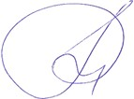

**Заказчик**

ООО ПИ «Альтаир»

**Договор**

№ 18-21/АТ от 17.06.2021

**Оказание услуг по разработке проекта планировки, проекта межевания территории для размещения наружных сетей водопровода по объекту:**

**«Строительство системы водоснабжения с вводом в эксплуатацию новой резервной скважины и подключение системы водоподготовки воды до питьевого качества, а также прокладки линии водопровода до потребителей в с. Оёк»**

**Документация по планировке территории Материалы по обоснованию проекта планировки территории**

**18/21-ПП-МО**

Главный инженер проекта Жданова О.А.

### 2021

|  |  |  |
| --- | --- | --- |
| **Обозначение** | **Наименование** | **Номер стр.** |
| 18/21-ПП-МО-С | **Содержание тома** | 3 |
| 18/21-ПП-МО-СП | **Состав проектной документации** | 5 |
|  | **Раздел I. Материалы по обоснованию проекта планировки территории.**  **Пояснительная записка** | 7 |
| 18/21-ПП-МО-Т | Введение | 7 |
| 1.1. Описание природно-климатических условий территории, в отношении которой разрабатывается проект планировки территории | 8 |
| 1.2. Обоснование определения границ зон планируемого размещения линейных объектов | 11 |
| 1.3. Обоснование определения границ зон планируемого размещения линейных объектов, подлежащих переносу (переустройству) из зон планируемого размещения линейных объектов | 11 |
| 1.4. Ведомость пересечений границ зон планируемого размещения линейного объекта (объектов) с сохраняемыми объектами капитального строительства (здание, строение, сооружение, объект, строительство которого не завершено), существующими и строящимися на момент подготовки проекта планировки территории | 11 |
| 1.5. Ведомость пересечений границ зон планируемого размещения линейного объекта (объектов) с объектами капитального строительства, строительство которых запланировано в соответствии с ранее утвержденной документацией по планировке территории | 26 |
|  | 1.6. Ведомость пересечений границ зон планируемого размещения линейного объекта (объектов) с водными объектами (в том числе с водотоками, водоемами, болотами и т.д.) | 26 |
| 18/21-ПП-МО-ГМ | **Раздел II. Материалы по обоснованию проекта планировки территории. Графическая часть** |  |
|  | Лист 1. Карта планировочной структуры |  |

|  |  |  |  |  |  |  |  |  |  |  |  |  |
| --- | --- | --- | --- | --- | --- | --- | --- | --- | --- | --- | --- | --- |
|  | | | | | **Содержание тома** | | | | | | | |
| Согласовано: | |  | |  |
|  | |  |
|  | |  |
|  | |  |
|  | Взам. инв. № | |  | |
| Подпись и дата | |  | |
| Инв. № подл. | |  | |
|  |  |  |  |  |  | **18/21-ПП-МО-СП** | Лист |
|  |  |  |  |  |  | 3 |
| Изм. | Кол.уч | Лист | №док. | Подпись | Дата |

|  |  |  |
| --- | --- | --- |
|  | территорий поселения с отображением границ элементов планировочной структуры. М 1: 10  000 |  |
|  | Лист 2. Результаты инженерных изысканий в объеме, предусмотренном Техническим заданием. М 1: 2 000 |  |
|  | Лист 3. Схема границ зон с особыми условиями использования территории (объединена со схемой границ территорий объектов культурного наследия; схемой с отображением существующих объектов инженерной инфраструктуры; схемой, отображающую местоположение существующих объектов капитального строительства, в том числе линейных объектов, а также проходы к водным объектам общего пользования и их береговым полосам). М 1:2000. |  |
|  | Лист 4. Варианты планировочных варианты планировочных и (или) объемно- пространственных решений застройки территории в соответствии с проектом планировки территории (в отношении элементов планировочной структуры, расположенных в жилых или общественно- деловых зонах). М 1:2000. |  |

|  |  |  |  |  |  |  |  |  |  |  |  |  |
| --- | --- | --- | --- | --- | --- | --- | --- | --- | --- | --- | --- | --- |
|  | | | | |  | | | | | | | |
| Согласовано: | |  | |  |
|  | |  |
|  | |  |
|  | |  |
|  | Взам. инв. № | |  | |
| Подпись и дата | |  | |
| Инв. № подл. | |  | |
|  |  |  |  |  |  | **18/21-ПП-МО-СП** | Лист |
|  |  |  |  |  |  | 4 |
| Изм. | Кол.уч | Лист | №док. | Подпись | Дата |

|  |  |  |  |  |  |  |  |  |  |  |  |  |  |  |  |  |
| --- | --- | --- | --- | --- | --- | --- | --- | --- | --- | --- | --- | --- | --- | --- | --- | --- |
|  | | | | | **Состав проектной документации**  проект планировки территории для размещения наружных сетей водопровода по объекту: «Строительство системы водоснабжения с вводом в эксплуатацию новой резервной скважины и подключение системы водоподготовки воды до питьевого качества, а также прокладки линии водопровода до потребителей в с. Оёк» | | | | | | | | | | | |
|  | **Номер** | | | **Обозначение** | | | | **Наименование** | | **Примечание** | |
|  | | |  | | | | **Основная часть проекта, подлежащая утверждению** | |  | |
| 1 | | | 18/21-ПП- УЧ-СП | | | | Положение о размещении линейных объектов | |  | |
| 18/21-ПП- УЧ-ГМ | | | | Проект планировки территории. Графическая часть | |  | |
|  | | |  | | | | **Материалы по обоснованию проекта планировки территории** | |  | |
| 2 | | | 18/21-ПП- МО | | | | Материалы по обоснованию проекта планировки территории. Пояснительная записка | |  | |
| 3 | | | 18/21-ПП- ГМ | | | | Материалы по обоснованию проекта планировки территории. Графическая часть | |  | |
| Согласовано: | |  | |  |
|  | |  |
|  | | |  | | | | **Проект межевания территории** | |  | |
| 4 | | | 18/21-ПМ- УЧ | | | | Пояснительная записка проекта межевания | |  | |
|  | |  |
| 18/21-ПМ- УЧ | | | | Проект межевания территории. Графическая часть | |  | |
|  | | | | | | | | | | | |
|  | |  |
|  | Взам. инв. № | |  | |
| Подпись и дата | |  | |
| Инв. № подл. | |  | |
|  | |  |  | |  |  |  | | **18/21-ПП-МО-СП** | | Лист |
|  | |  |  | |  |  |  | | 5 |
| Изм. | | Кол.уч | Лист | | №док. | Подпись | Дата | |

|  |  |  |
| --- | --- | --- |
| **Обозначение** | **Наименование** | **Номер стр.** |
|  | **Приложения:** |  |
|  | Письмо Министерства природных ресурсов и экологии Иркутской области от 22.10.2019 №02-66- 7717/19 |  |
|  | Письмо Службы по охране объектов культурного наследия Иркутской области от 15.10.2019 г №02-76- 8393/19 |  |
|  | Письмо администрации Иркутского МО от 03.10.2019 г №7823 |  |
|  | Письмо администрации Оекского МО от 11.09.2019 г №1194-06 |  |
|  | Техническое задание, приложение № 1 к Договору  № 18-21/АТ на оказание услуг от 17.06.2021 г. |  |

|  |  |  |  |  |  |  |  |  |  |  |  |  |
| --- | --- | --- | --- | --- | --- | --- | --- | --- | --- | --- | --- | --- |
|  | | | | |  | | | | | | | |
| Согласовано: | |  | |  |
|  | |  |
|  | |  |
|  | |  |
|  | Взам. инв. № | |  | |
| Подпись и дата | |  | |
| Инв. № подл. | |  | |
|  |  |  |  |  |  | **18/21-ПП-МО-СП** | Лист |
|  |  |  |  |  |  | 6 |
| Изм. | Кол.уч | Лист | №док. | Подпись | Дата |

|  |  |  |  |  |  |  |  |  |  |  |  |  |
| --- | --- | --- | --- | --- | --- | --- | --- | --- | --- | --- | --- | --- |
|  | | | | | **Раздел I. Материалы по обоснованию проекта планировки территории.**  **Пояснительная записка Введение**  Разработка документации по планировки территории линейного объекта «Строительство системы водоснабжения с вводом в эксплуатацию новой резервной скважины и подключение системы водоподготовки воды до питьевого качества, а также прокладки линии водопровода до потребителей в с. Оёк» выполняется в целях увеличения мощности системы водоснабжения с. Оёк в рамках программы «Развитие жилищно-коммунального хозяйства и повышение энергоэффективности Иркутской области» на 2019-2024 годы.  Проект разработан в соответствии с:   * Градостроительным кодексом Российской Федерации; * Земельным кодексом Российской Федерации; * Техническим заданием, Приложение №1 к договору № № 18-21/АТ от 17.06.2021 г.   Проектом учитываются:   * Постановление администрации Иркутского районного муниципального образования от 01.12.2017 № 569 «Об утверждении муниципальной программы Иркутского районного муниципального образования «Развитие сельского хозяйства и устойчивое развитие сельских территорий Иркутского районного муниципального образования» на 2018- 2023 годы»; * Постановление администрации Иркутского районного муниципального образования от 01.12.2017 № 571 «Об утверждении муниципальной программы Иркутского районного муниципального образования «Развитие коммунально-инженерной инфраструктуры и энергосбережение в Иркутском районном муниципальном образовании» на 2018-2023 годы; * Постановление администрации Иркутского районного муниципального образования от 01.12.2017 № 568 «Об утверждении муниципальной программы Иркутского районного муниципального образования «Развитие образования в Иркутском районном муниципальном образовании» на 2018-2023годы; * Постановление администрации Иркутского районного муниципального образования от 13.11.2018 № 513 «Об утверждении муниципальной программы Иркутского районного муниципального образования «Охрана окружающей среды в Иркутском районном муниципальном образовании» на 2019-2023 годы; * Генеральный план Оёкского муниципального образования Иркутского района Иркутской области, утвержденный решением Думы | | | | | | | |
| Согласовано: | |  | |  |
|  | |  |
|  | |  |
|  | |  |
|  | Взам. инв. № | |  | |
| Подпись и дата | |  | |
| Инв. № подл. | |  | |
|  |  |  |  |  |  | **18/21-ПП-МО-СП** | Лист |
|  |  |  |  |  |  | 7 |
| Изм. | Кол.уч | Лист | №док. | Подпись | Дата |

|  |  |  |  |  |  |  |  |  |  |  |  |  |
| --- | --- | --- | --- | --- | --- | --- | --- | --- | --- | --- | --- | --- |
|  | | | | | Оёкского муниципального образования от 30.03.2012г № 61-15 Д (в редакции от 25.06.2017 № 53-25/Дсп);   * Проект внесения изменений и дополнений в Генеральный план Оёкского муниципального образования Иркутского района Иркутской области, утвержденный решением Думы Оёкского муниципального образования от 15.11.2019 № 27-60 Д/сп; * Правила землепользования и застройки Оёкского муниципального образования, утвержденные решением Думы Оёкского муниципального образования от 25.01.2019 № 17-05 Д/СП ( с изменениями от 15.11.2019 № 27-61 Д/сп; 26.03.2021 № 42-13 Д/сп; 30.04.2021 № 43-21 Д/сп); * Местные нормативы градостроительного проектирования Оёкского муниципального образования, утвержденные решением Думы Оёкского муниципального образования от 27.11.2015 № 35-41 Д/сп; * «Программа комплексного развития систем коммунальной инфраструктуры Оёкского муниципального образования на 2015-2030 годы», утвержденная решением Думы Оёкского муниципального образования от 24.04.2015 г. № 29-16 Д/сп;   Проект планировки территории разработан по результатам инженерных изысканий, выполненных ООО «Востоктранспроект».  **1.1. Описание природно-климатических условий территории, в отношении которой разрабатывается проект планировки территории**  В административном отношении участок строительства расположен на территории Оекского сельского поселения, Иркутского муниципального образования Иркутской области.  Климат территории Иркутского района, как и всей Иркутской области, резко континентальный, характеризующийся продолжительной и суровой зимой и коротким летом. Причиной этого является образование над азиатским материком в зимний период областей высокого давления, в результате чего в этот период года преобладает ясная, сравнительно тихая погода со значительными морозами и небольшим количеством осадков. Снежный покров, как правило, незначительной толщины. В летний период азиатский материк интенсивно прогревается, образуются области низкого давления и циклоны с переменой погоды, когда жаркие, сухие дни чередуются с дождливыми. Летний период характеризуется значительным количеством выпадающих осадков.  Климатические особенности территории определяются ее широтным положением на юге области, расчлененным рельефом и регулирующим влиянием таких водных объектов, как оз. Байкал и Иркутское водохранилище.  Климат на территории с.Оек резко-континентальный с холодной сухой зимой и жарким летом. Годовая амплитуда колебаний между средними температурными самого холодного (январь) и самого тёплого месяца (июль) достигает 40-45°С. Максимальная температура воздуха +33°С, минимальная - | | | | | | | |
| Согласовано: | |  | |  |
|  | |  |
|  | |  |
|  | |  |
|  | Взам. инв. № | |  | |
| Подпись и дата | |  | |
| Инв. № подл. | |  | |
|  |  |  |  |  |  | **18/21-ПП-МО-СП** | Лист |
|  |  |  |  |  |  | 8 |
| Изм. | Кол.уч | Лист | №док. | Подпись | Дата |

|  |  |  |  |  |  |  |  |  |  |  |  |  |
| --- | --- | --- | --- | --- | --- | --- | --- | --- | --- | --- | --- | --- |
|  | | | | | 50°С. Безморозный период в среднем с 5 июня по 8 сентября - 94 дня. Последние морозы 13мая - 23 июня; первые морозы 19 августа -2 октября. Заморозки возможны в любой летний месяц.  Количество солнечных дней в году - 315, осадков - 403 мм, в том числе в тёплый период года 346 мм. Максимальное количество осадков за год 649 мм, минимальное - 209 мм.  Снежный покров ложится в среднем к октябрю. Наибольшая высота снежного покрова в феврале месяце - 26 см. число дней со снеговым покровом -161. глубина промерзания почвы под естественным снежным покровом - 204 см, на оголённом месте - 296 см.  Атмосферные осадки по территории распределяются неравномерно. Максимум осадков приурочен к июлю-августу, а минимум - к февралю- марту. Господствующие ветры юго-восточные и северо-западные.  Рельеф территории обусловлен преимущественно слабой эрозионной расчленённостью спокойно залегающих юрских и ордовикских осадочных пород.  В пределах распространения слабоустойчивых к выветриванию юрских отложений наблюдаются сглаженные, плоские формы рельефа — водоразделы и пологие склоны, перекрытые элювиальными и делювиальными отложениями значительной мощности. На поверхностях пологих склонов встречаются заболоченные понижения, а севернее и восточнее железнодорожной станции прослеживается обширное заболоченное понижение — Анганорская низменность.  В геоморфологическом отношении площадка приурочена к долине реки Куда.  На площадке работ расположен спортивный стадион и спортивная площадка. Рельеф  местности естественный плогий.  Абсолютные отметки поверхности колеблются в пределах 463-464 м. Гидрографическая сеть района изысканий принадлежит бассейну реки  Ангара.  По условию разнообразия водного режима водотоков, преобладанию источников питания,  характеру колебания и величине стока за разные периоды территория бассейна р. Ангара разделена на три района: Нижне-Ангарский, Средне- Ангарский и Восточно-Саянский.  Водотоки на участке изысканий относятся к Средне-Ангарскому району, для которого характерно весеннее половодье и паводки в теплую часть года, в отдельные годы, превышающие половодье. Половодье не очень дружное – наряду с одномодальными здесь отмечаются многомодальные половодья. Дождевые паводки проходят чаще, а по высоте они обычно меньше весеннего половодья, но в отдельные годы их максимумы превышают снеговые. Летняя межень прерывистая. Зимняя межень устойчивая и низкая. | | | | | | | |
| Согласовано: | |  | |  |
|  | |  |
|  | |  |
|  | |  |
|  | Взам. инв. № | |  | |
| Подпись и дата | |  | |
| Инв. № подл. | |  | |
|  |  |  |  |  |  | **18/21-ПП-МО-СП** | Лист |
|  |  |  |  |  |  | 9 |
| Изм. | Кол.уч | Лист | №док. | Подпись | Дата |

|  |  |  |  |  |  |  |  |  |  |  |  |  |
| --- | --- | --- | --- | --- | --- | --- | --- | --- | --- | --- | --- | --- |
|  | | | | | Для годового хода уровней воды водотоков рассматриваемой территории характерно чередование подъемов и спадов в теплый период года и низкое стояние в холодный.  Весенний подъем уровней воды начинается за 5 – 10 дней до вскрытия рек и проходится на середину апреля. Крайние даты начала подъема отличаются от средних на 15 – 30 дней. Продолжительность стояния высоких уровней колеблется от 30 – 40 до 60 – 70 суток.  Высота подъема уровней за период половодья на реках составляет: в годы с наивысшими уровнями воды до 8,5 м, в годы со средними уровнями 1,0 – 4,0 м и в годы с наинизшими уровнями воды 0,5 – 1,0 м. Величины весенних подъемов обычно зависят от водности года и дружности весеннего половодья. Наибольшая амплитуда колебания уровней воды наблюдается в многоводные годы. Для изучаемых малых водоток характерно то, что наивысшие годовые уровни воды наблюдаются при прохождении части весеннего стока по поверхности ледяного покрова. Весеннего ледохода на этих водотоках обычно не бывает – лед тает на месте.  После весенних подъемов на реках следуют летние подъемы. В начале июля повсеместно начинают выпадать обильные дожди.  В осенний период уровни устойчивы, постепенно они снижаются, достигая наименьшего за период свободного русла значения перед началом ледовых явлений. Снижение уровней происходит на 20 – 30 см.  На реках изучаемого района наблюдаются дождевые паводки и весеннее половодье. На дождевые паводки приходится лимитирующий период – 9% от годового, доля стока половодного сезона – 91%. Зимний сток изменяется в пределах 0,3 – 2,4% годового. На отдельных водотоках зимний сток отсутствует из-за промерзания.  Наименьшие месячные величины стока приходятся на март. На промерзающих водотоках сток прекращается обычно в декабре.  Сроки начала весеннего половодья в отдельные годы колеблются в значительных пределах. На изучаемой территории бассейна ранняя дата наступления половодья изменяется от середины марта идо конца апреля.  Средняя продолжительность половодья для изучаемых водотоков не  более 40 суток. Средняя продолжительность подъема половодья составляет 19 дней, спада – 30 дней.  На водотоках бассейна ежегодно в течение июля – сентября проходит от одного-двух до трех-восьми дождевых паводков. Паводки формируются обычно при многодневных дождях, следующих один за другим, поэтому их гидрографы имеют много вершинную форму.  Летне-осенняя межень повсеместно наступает в начале июля, заканчивается в середине октября. Продолжительность составляет 50 – 60 дней, в зависимости от прерываемости ее дождями.  Зимняя межень устойчива, наступает повсеместно в конце октября - начале ноября и заканчивается, как правило, в конце марта - начале апреля. Средняя продолжительность зимней межени для данного района 150- 170 | | | | | | | |
| Согласовано: | |  | |  |
|  | |  |
|  | |  |
|  | |  |
|  | Взам. инв. № | |  | |
| Подпись и дата | |  | |
| Инв. № подл. | |  | |
|  |  |  |  |  |  | **18/21-ПП-МО-СП** | Лист |
|  |  |  |  |  |  | 10 |
| Изм. | Кол.уч | Лист | №док. | Подпись | Дата |

|  |  |  |  |  |  |
| --- | --- | --- | --- | --- | --- |
| Номер а точки | Координата Х | Координата У | Номер а точки | Координата Х | Координата У |
| 1 | 419768.16 | 3346352.99 | 626 | 418503.11 | 3346418.47 |
| 2 | 419766.46 | 3346343.69 | 627 | 418510.61 | 3346432.32 |
| 3 | 419768.57 | 3346352.93 | 628 | 418515.86 | 3346443.2 |
| 4 | 419770.00 | 3346359.2 | 629 | 418524.74 | 3346462.68 |
| 5 | 419760.09 | 3346360.75 | 630 | 418530.01 | 3346474.74 |
| 6 | 419758.6 | 3346354.2 | 631 | 418537.21 | 3346493.44 |

|  |  |  |  |  |  |  |  |  |  |  |  |  |
| --- | --- | --- | --- | --- | --- | --- | --- | --- | --- | --- | --- | --- |
|  | | | | | дней. Наиболее маловодный период зимой наступает в конце межени – в марте – апреле, когда истощаются запасы подземных вод, являющиеся единственным источником питания рек в этот период. Продолжительность его 1 – 2 месяца. Малые водотоки в этот период обычно перемерзают и сток на них прекращается.   * 1. **Обоснование определения границ зон планируемого размещения линейных объектов**   Определение границ зон планируемого размещения линейного объекта в целях строительства водопроводных сетей по объекту «Строительство системы водоснабжения с вводом в эксплуатацию новой резервной скважины и подключение системы водоподготовки воды до питьевого качества, а также прокладки линии водопровода до потребителей в с. Оёк» осуществляется согласно СП 42.13330.2011 Градостроительство. Планировка и застройка городских и сельских поселений. Актуальная редакция СНиП 2.07.01-89.  Конкретные размеры зоны для строительства водопроводных сетей по объекту «Строительство системы водоснабжения с вводом в эксплуатацию новой резервной скважины и подключение системы водоподготовки воды до питьевого качества, а также прокладки линии водопровода до потребителей в с. Оёк» определены с учетом принятой технологии производства монтажных работ, условий и методов строительства.   * 1. **Обоснование определения границ зон планируемого размещения линейных объектов, подлежащих переносу (переустройству) из зон**   **планируемого размещения линейных объектов**  На участке реконструкции, искусственные сооружения и инженерные коммуникации, подлежащие переустройству, путепроводы, эстакады, пешеходные переходы и развязки отсутствуют. Поэтому зоны планируемого размещения линейных объектов, подлежащих переносу, не предусмотрены.   * 1. **Ведомость пересечений границ зон планируемого размещения линейного объекта (объектов) с сохраняемыми объектами капитального**   **строительства (здание, строение, сооружение, объект, строительство которого не завершено), существующими и строящимися на момент подготовки проекта планировки территории** | | | | | | | |
| Согласовано: | |  | |  |
|  | |  |
|  | |  |
|  | |  |
|  | Взам. инв. № | |  | |
| Подпись и дата | |  | |
| Инв. № подл. | |  | |
|  |  |  |  |  |  | **18/21-ПП-МО-СП** | Лист |
|  |  |  |  |  |  | 11 |
| Изм. | Кол.уч | Лист | №док. | Подпись | Дата |

|  |  |  |  |  |  |
| --- | --- | --- | --- | --- | --- |
| 1 | 419768.16 | 3346352.99 | 632 | 418542.52 | 3346507.81 |
|  |  |  | 633 | 418546.72 | 3346520.46 |
| 7 | 419745.54 | 3346308.76 | 634 | 418551.34 | 3346533.92 |
| 8 | 419730.17 | 3346304.4 | 635 | 418555.08 | 3346544.85 |
| 9 | 419725.96 | 3346300.08 | 636 | 418559.84 | 3346558.48 |
| 10 | 419745.27 | 3346305.57 | 637 | 418564.91 | 3346572.92 |
| 11 | 419749.07 | 3346309.46 | 638 | 418567.37 | 3346579.87 |
| 7 | 419745.54 | 3346308.76 | 639 | 418571.93 | 3346592.29 |
|  |  |  | 640 | 418573.54 | 3346596 |
| 12 | 419719.56 | 3346283.54 | 641 | 418567.49 | 3346592.91 |
| 13 | 419714.62 | 3346283.38 | 614 | 418528.54 | 3346481.07 |
| 14 | 419710.45 | 3346283.11 |  |  |  |
| 15 | 419706.28 | 3346282.8 | 642 | 418441.04 | 3346302.36 |
| 16 | 419702.12 | 3346282.46 | 643 | 418438.34 | 3346306.06 |
| 17 | 419700.79 | 3346282.29 | 644 | 418438.15 | 3346306.72 |
| 18 | 419699.48 | 3346282.02 | 645 | 418435.72 | 3346297.91 |
| 19 | 419722.09 | 3346281.78 | 646 | 418438.73 | 3346293.57 |
| 20 | 419723.8 | 3346283.53 | 647 | 418443.79 | 3346287.7 |
| 21 | 419722.38 | 3346283.54 | 648 | 418443.75 | 3346289.45 |
| 22 | 419720.97 | 3346283.54 | 649 | 418445.57 | 3346296.03 |
| 12 | 419719.56 | 3346283.54 | 642 | 418441.04 | 3346302.36 |
|  |  |  |  |  |  |
| 23 | 419561.82 | 3346294.35 | 650 | 418699.39 | 3345956.38 |
| 24 | 419541.1 | 3346298.41 | 651 | 418698.82 | 3345956.48 |
| 25 | 419537.88 | 3346301.71 | 652 | 418698.26 | 3345956.59 |
| 26 | 419537.47 | 3346299.44 | 653 | 418697.7 | 3345956.71 |
| 27 | 419538.08 | 3346299.13 | 654 | 418694.66 | 3345957.37 |
| 28 | 419538.7 | 3346298.82 | 655 | 418691.63 | 3345958.05 |
| 29 | 419539.31 | 3346298.52 | 656 | 418688.6 | 3345958.74 |
| 30 | 419552.93 | 3346293.54 | 657 | 418687.48 | 3345959 |
| 31 | 419561.34 | 3346291.75 | 658 | 418686.36 | 3345959.28 |
| 32 | 419567.21 | 3346290.5 | 659 | 418685.25 | 3345959.58 |
| 33 | 419580.52 | 3346289.66 | 660 | 418683.35 | 3345960.1 |
| 34 | 419591.06 | 3346287.43 | 661 | 418681.45 | 3345960.63 |
| 35 | 419605.4 | 3346284.46 | 662 | 418679.55 | 3345961.16 |
| 36 | 419614.85 | 3346285.4 | 663 | 418675.85 | 3345962.17 |
| 37 | 419616.03 | 3346287.2 | 664 | 418673.9 | 3345962.69 |
| 38 | 419603.52 | 3346286.2 | 665 | 418671.94 | 3345963.22 |
| 23 | 419561.82 | 3346294.35 | 666 | 418669.99 | 3345963.74 |
|  |  |  | 667 | 418668.38 | 3345964.17 |
| 39 | 419476.93 | 3346312.8 | 668 | 418666.76 | 3345964.6 |
| 40 | 419476.02 | 3346316.36 | 669 | 418665.15 | 3345965.03 |
| 41 | 419476.65 | 3346316.4 | 670 | 418663.17 | 3345965.56 |
| 42 | 419477.64 | 3346321.79 | 671 | 418661.19 | 3345966.09 |
| 43 | 419477.39 | 3346321.83 | 672 | 418659.21 | 3345966.62 |
| 44 | 419475.63 | 3346322.93 | 673 | 418657.98 | 3345966.94 |

|  |  |  |  |  |  |  |  |  |  |  |  |  |
| --- | --- | --- | --- | --- | --- | --- | --- | --- | --- | --- | --- | --- |
|  | | | | |  | | | | | | | |
| Согласовано: | |  | |  |
|  | |  |
|  | |  |
|  | |  |
|  | Взам. инв. № | |  | |
| Подпись и дата | |  | |
| Инв. № подл. | |  | |
|  |  |  |  |  |  | **18/21-ПП-МО-СП** | Лист |
|  |  |  |  |  |  | 12 |
| Изм. | Кол.уч | Лист | №док. | Подпись | Дата |

|  |  |  |  |  |  |
| --- | --- | --- | --- | --- | --- |
| 45 | 419473.86 | 3346313.23 | 674 | 418656.74 | 3345967.27 |
| 39 | 419476.93 | 3346312.8 | 675 | 418655.51 | 3345967.6 |
|  |  |  | 676 | 418652.66 | 3345968.36 |
| 46 | 419453.52 | 3346347.78 | 677 | 418649.82 | 3345969.12 |
| 47 | 419451.11 | 3346351.8 | 678 | 418646.97 | 3345969.88 |
| 48 | 419448.99 | 3346355.89 | 679 | 418643.85 | 3345970.73 |
| 49 | 419447.66 | 3346358.64 | 680 | 418640.74 | 3345971.6 |
| 50 | 419447.33 | 3346358.64 | 681 | 418637.63 | 3345972.49 |
| 51 | 419447.33 | 3346359.34 | 682 | 418633.32 | 3345973.74 |
| 52 | 419446.48 | 3346361.15 | 683 | 418629 | 3345974.96 |
| 53 | 419437.32 | 3346362.42 | 684 | 418624.67 | 3345976.16 |
| 54 | 419437.28 | 3346362.13 | 685 | 418621.15 | 3345977.11 |
| 55 | 419437.75 | 3346361.97 | 686 | 418619.88 | 3345977.45 |
| 56 | 419440.38 | 3346358.88 | 687 | 418618.62 | 3345977.79 |
| 57 | 419444.5 | 3346348.98 | 688 | 418617.36 | 3345978.13 |
| 46 | 419453.52 | 3346347.78 | 689 | 418614.96 | 3345978.8 |
|  |  |  | 690 | 418612.57 | 3345979.48 |
| 58 | 419141.71 | 3346405.97 | 691 | 418610.18 | 3345980.18 |
| 59 | 419165.92 | 3346402.41 | 692 | 418606.03 | 3345981.43 |
| 60 | 419178.15 | 3346400.6 | 693 | 418601.89 | 3345982.7 |
| 61 | 419193.65 | 3346402.04 | 694 | 418597.75 | 3345983.98 |
| 62 | 419226.84 | 3346405.11 | 695 | 418595.76 | 3345984.61 |
| 63 | 419229.98 | 3346405.4 | 696 | 418593.77 | 3345985.24 |
| 64 | 419268.48 | 3346407.71 | 697 | 418591.78 | 3345985.88 |
| 65 | 419298.79 | 3346409.52 | 698 | 418591.17 | 3345986.07 |
| 66 | 419323.48 | 3346401.93 | 699 | 418590.56 | 3345986.27 |
| 67 | 419312.27 | 3346407.07 | 700 | 418589.96 | 3345986.47 |
| 68 | 419293.54 | 3346414.59 | 701 | 418586.3 | 3345987.67 |
| 69 | 419283.5 | 3346418.62 | 702 | 418582.64 | 3345988.88 |
| 70 | 419273.83 | 3346418.04 | 703 | 418578.98 | 3345990.1 |
| 71 | 419273.88 | 3346415.3 | 704 | 418577.04 | 3345990.76 |
| 72 | 419273.73 | 3346414.34 | 705 | 418575.1 | 3345991.42 |
| 73 | 419273.03 | 3346412.63 | 706 | 418573.17 | 3345992.1 |
| 74 | 419271.27 | 3346410.2 | 707 | 418572.55 | 3345992.33 |
| 75 | 419269.17 | 3346408.05 | 708 | 418571.94 | 3345992.57 |
| 76 | 419268.46 | 3346408.05 | 709 | 418571.33 | 3345992.82 |
| 77 | 419264.95 | 3346408.04 | 710 | 418548.88 | 3345997.66 |
| 78 | 419261.43 | 3346407.99 | 711 | 418543.17 | 3345998.62 |
| 79 | 419257.92 | 3346407.91 | 712 | 418492.9 | 3346007.07 |
| 80 | 419252.22 | 3346407.74 | 713 | 418467.03 | 3346009.39 |
| 81 | 419246.53 | 3346407.52 | 714 | 418407.08 | 3346014.77 |
| 82 | 419240.84 | 3346407.27 | 715 | 418396.43 | 3346015.74 |
| 83 | 419240.54 | 3346407.4 | 716 | 418396.4 | 3346018.83 |
| 84 | 419240.24 | 3346407.54 | 717 | 418394.04 | 3346019.03 |
| 85 | 419239.96 | 3346407.71 | 718 | 418394.15 | 3346027.26 |
| 86 | 419239.69 | 3346407.9 | 719 | 418394.98 | 3346038.31 |

|  |  |  |  |  |  |  |  |  |  |  |  |  |
| --- | --- | --- | --- | --- | --- | --- | --- | --- | --- | --- | --- | --- |
|  | | | | |  | | | | | | | |
| Согласовано: | |  | |  |
|  | |  |
|  | |  |
|  | |  |
|  | Взам. инв. № | |  | |
| Подпись и дата | |  | |
| Инв. № подл. | |  | |
|  |  |  |  |  |  | **18/21-ПП-МО-СП** | Лист |
|  |  |  |  |  |  | 13 |
| Изм. | Кол.уч | Лист | №док. | Подпись | Дата |

|  |  |  |  |  |  |
| --- | --- | --- | --- | --- | --- |
| 87 | 419239.43 | 3346408.1 | 720 | 418396.09 | 3346054.56 |
| 88 | 419239.18 | 3346408.32 | 721 | 418395.87 | 3346079.5 |
| 89 | 419238.95 | 3346408.55 | 722 | 418416.82 | 3346108.31 |
| 90 | 419238.74 | 3346408.8 | 723 | 418422.99 | 3346116.77 |
| 91 | 419238.54 | 3346409.06 | 724 | 418423.13 | 3346117.12 |
| 92 | 419238.36 | 3346409.33 | 725 | 418428.15 | 3346129.32 |
| 93 | 419238.19 | 3346409.62 | 726 | 418431.62 | 3346141.07 |
| 94 | 419238.05 | 3346409.92 | 727 | 418433.55 | 3346146.3 |
| 95 | 419237.92 | 3346410.22 | 728 | 418433.67 | 3346146.62 |
| 96 | 419237.82 | 3346410.53 | 729 | 418433.81 | 3346147.11 |
| 97 | 419237.88 | 3346415.89 | 730 | 418433.95 | 3346147.6 |
| 98 | 419233.48 | 3346415.63 | 731 | 418434.08 | 3346148.09 |
| 99 | 419233.43 | 3346410.58 | 732 | 418434.22 | 3346148.58 |
| 100 | 419233.38 | 3346410.32 | 733 | 418434.36 | 3346149.07 |
| 101 | 419233.32 | 3346410.05 | 734 | 418434.5 | 3346149.56 |
| 102 | 419233.23 | 3346409.8 | 735 | 418434.96 | 3346151.17 |
| 103 | 419233.13 | 3346409.54 | 736 | 418435.42 | 3346152.77 |
| 104 | 419233.02 | 3346409.3 | 737 | 418435.88 | 3346154.38 |
| 105 | 419232.89 | 3346409.06 | 738 | 418436.34 | 3346155.98 |
| 106 | 419232.74 | 3346408.83 | 739 | 418436.81 | 3346157.58 |
| 107 | 419232.58 | 3346408.61 | 740 | 418437.28 | 3346159.18 |
| 108 | 419232.4 | 3346408.4 | 741 | 418437.43 | 3346163.34 |
| 109 | 419232.21 | 3346408.21 | 742 | 418437.59 | 3346167.49 |
| 110 | 419232.01 | 3346408.03 | 743 | 418437.77 | 3346171.64 |
| 111 | 419231.8 | 3346407.86 | 744 | 418437.9 | 3346174.71 |
| 112 | 419231.57 | 3346407.7 | 745 | 418438.04 | 3346177.78 |
| 113 | 419231.34 | 3346407.56 | 746 | 418438.19 | 3346180.86 |
| 114 | 419231.1 | 3346407.44 | 747 | 418438.54 | 3346187.5 |
| 115 | 419230.85 | 3346407.33 | 748 | 418438.92 | 3346194.15 |
| 116 | 419230.59 | 3346407.24 | 749 | 418439.34 | 3346200.79 |
| 117 | 419226.81 | 3346407.08 | 750 | 418439.42 | 3346201.95 |
| 118 | 419201.22 | 3346406 | 751 | 418439.49 | 3346203.1 |
| 119 | 419193.59 | 3346405.16 | 752 | 418439.57 | 3346204.26 |
| 120 | 419177.84 | 3346403.42 | 753 | 418439.57 | 3346204.32 |
| 121 | 419165.89 | 3346403.72 | 754 | 418439.58 | 3346204.39 |
| 122 | 419162.04 | 3346403.82 | 755 | 418439.58 | 3346204.45 |
| 123 | 419147.28 | 3346405.74 | 756 | 418439.64 | 3346205.53 |
| 124 | 419141.7 | 3346406.66 | 757 | 418439.69 | 3346206.61 |
| 125 | 419131.94 | 3346408.28 | 758 | 418439.74 | 3346207.69 |
| 126 | 419127.9 | 3346409.1 | 759 | 418439.8 | 3346209.22 |
| 127 | 419113.15 | 3346412.42 | 760 | 418439.87 | 3346210.76 |
| 128 | 419107.01 | 3346413.33 | 761 | 418439.95 | 3346212.29 |
| 129 | 419126.07 | 3346408.28 | 762 | 418439.98 | 3346212.8 |
| 58 | 419141.71 | 3346405.97 | 763 | 418440 | 3346213.3 |
|  |  |  | 764 | 418440.03 | 3346213.81 |
| 130 | 419055.83 | 3346426.87 | 765 | 418440.11 | 3346215.09 |

|  |  |  |  |  |  |  |  |  |  |  |  |  |
| --- | --- | --- | --- | --- | --- | --- | --- | --- | --- | --- | --- | --- |
|  | | | | |  | | | | | | | |
| Согласовано: | |  | |  |
|  | |  |
|  | |  |
|  | |  |
|  | Взам. инв. № | |  | |
| Подпись и дата | |  | |
| Инв. № подл. | |  | |
|  |  |  |  |  |  | **18/21-ПП-МО-СП** | Лист |
|  |  |  |  |  |  | 14 |
| Изм. | Кол.уч | Лист | №док. | Подпись | Дата |

|  |  |  |  |  |  |
| --- | --- | --- | --- | --- | --- |
| 131 | 419032.47 | 3346412.5 | 766 | 418440.18 | 3346216.37 |
| 132 | 419015.35 | 3346418.32 | 767 | 418440.25 | 3346217.65 |
| 133 | 419021.25 | 3346415.63 | 768 | 418440.4 | 3346220.59 |
| 134 | 419027.5 | 3346412.77 | 769 | 418440.54 | 3346223.53 |
| 135 | 419032.65 | 3346409.85 | 770 | 418440.65 | 3346226.48 |
| 136 | 419036.15 | 3346404.85 | 771 | 418440.76 | 3346229.98 |
| 137 | 419036.32 | 3346403.14 | 772 | 418440.85 | 3346233.49 |
| 138 | 419051.23 | 3346412.3 | 773 | 418440.92 | 3346237 |
| 139 | 419051.15 | 3346412.41 | 774 | 418440.61 | 3346247.64 |
| 140 | 419051.07 | 3346412.52 | 775 | 418439.45 | 3346256.34 |
| 141 | 419050.99 | 3346412.64 | 776 | 418437.33 | 3346267.44 |
| 142 | 419050.93 | 3346412.76 | 777 | 418436.48 | 3346271.85 |
| 143 | 419050.87 | 3346412.88 | 778 | 418435.64 | 3346276.25 |
| 144 | 419050.82 | 3346413.01 | 779 | 418434.8 | 3346280.66 |
| 145 | 419050.78 | 3346413.14 | 780 | 418434.5 | 3346282.25 |
| 146 | 419050.75 | 3346413.28 | 781 | 418434.19 | 3346283.85 |
| 147 | 419050.73 | 3346413.41 | 782 | 418433.89 | 3346285.44 |
| 148 | 419050.71 | 3346413.55 | 783 | 418433.83 | 3346285.76 |
| 149 | 419050.71 | 3346413.69 | 784 | 418433.83 | 3346285.76 |
| 150 | 419050.71 | 3346413.83 | 785 | 418433.82 | 3346285.77 |
| 151 | 419050.72 | 3346413.96 | 786 | 418434.32 | 3346261.89 |
| 152 | 419050.75 | 3346414.1 | 787 | 418434.32 | 3346261.25 |
| 153 | 419050.78 | 3346414.24 | 788 | 418435.21 | 3346256.72 |
| 154 | 419056.74 | 3346417.65 | 789 | 418435.21 | 3346256.52 |
| 155 | 419059.48 | 3346417.37 | 790 | 418435.33 | 3346255.92 |
| 156 | 419069.23 | 3346423.36 | 791 | 418435.44 | 3346255.32 |
| 157 | 419101.38 | 3346414.83 | 792 | 418435.56 | 3346254.72 |
| 158 | 419091.53 | 3346417.6 | 793 | 418436.83 | 3346244.94 |
| 159 | 419081.59 | 3346421.36 | 794 | 418436.91 | 3346235.4 |
| 160 | 419072.1 | 3346423.71 | 795 | 418436.79 | 3346233.07 |
| 161 | 419058.64 | 3346425.04 | 796 | 418436.66 | 3346230.73 |
| 162 | 419056.61 | 3346425.35 | 797 | 418436.53 | 3346228.39 |
| 163 | 419056.54 | 3346425.38 | 798 | 418436.42 | 3346226.4 |
| 164 | 419056.48 | 3346425.4 | 799 | 418436.32 | 3346224.4 |
| 165 | 419056.41 | 3346425.43 | 800 | 418436.21 | 3346222.4 |
| 166 | 419056.34 | 3346425.47 | 801 | 418436.06 | 3346219.59 |
| 167 | 419056.28 | 3346425.5 | 802 | 418435.91 | 3346216.78 |
| 168 | 419056.22 | 3346425.55 | 803 | 418435.76 | 3346213.97 |
| 169 | 419056.16 | 3346425.59 | 804 | 418435.74 | 3346213.62 |
| 170 | 419056.11 | 3346425.64 | 805 | 418435.72 | 3346213.28 |
| 171 | 419056.06 | 3346425.7 | 806 | 418435.71 | 3346212.93 |
| 172 | 419056.01 | 3346425.75 | 807 | 418435.69 | 3346212.7 |
| 173 | 419055.97 | 3346425.81 | 808 | 418435.68 | 3346212.48 |
| 174 | 419055.93 | 3346425.88 | 809 | 418435.67 | 3346212.25 |
| 175 | 419055.89 | 3346425.94 | 810 | 418435.66 | 3346211.95 |
| 176 | 419055.86 | 3346426 | 811 | 418435.64 | 3346211.66 |

|  |  |  |  |  |  |  |  |  |  |  |  |  |
| --- | --- | --- | --- | --- | --- | --- | --- | --- | --- | --- | --- | --- |
|  | | | | |  | | | | | | | |
| Согласовано: | |  | |  |
|  | |  |
|  | |  |
|  | |  |
|  | Взам. инв. № | |  | |
| Подпись и дата | |  | |
| Инв. № подл. | |  | |
|  |  |  |  |  |  | **18/21-ПП-МО-СП** | Лист |
|  |  |  |  |  |  | 15 |
| Изм. | Кол.уч | Лист | №док. | Подпись | Дата |

|  |  |  |  |  |  |
| --- | --- | --- | --- | --- | --- |
| 177 | 419055.83 | 3346426.07 | 812 | 418435.63 | 3346211.36 |
| 178 | 419055.81 | 3346426.14 | 813 | 418435.55 | 3346209.28 |
| 179 | 419055.79 | 3346426.21 | 814 | 418435.46 | 3346207.19 |
| 180 | 419055.78 | 3346426.29 | 815 | 418435.38 | 3346205.11 |
| 181 | 419055.77 | 3346426.36 | 816 | 418435.26 | 3346202.27 |
| 182 | 419055.76 | 3346426.43 | 817 | 418435.12 | 3346199.42 |
| 183 | 419055.76 | 3346426.51 | 818 | 418434.96 | 3346196.58 |
| 184 | 419055.77 | 3346426.58 | 819 | 418434.78 | 3346194.57 |
| 185 | 419055.78 | 3346426.65 | 820 | 418434.76 | 3346194.44 |
| 186 | 419055.79 | 3346426.72 | 821 | 418434.73 | 3346194.32 |
| 187 | 419055.81 | 3346426.8 | 822 | 418434.69 | 3346194.19 |
| 130 | 419055.83 | 3346426.87 | 823 | 418434.65 | 3346194.07 |
|  |  |  | 824 | 418434.59 | 3346193.96 |
| 188 | 418737.82 | 3346539.15 | 825 | 418434.53 | 3346193.84 |
| 189 | 418731.89 | 3346537.97 | 826 | 418434.46 | 3346193.73 |
| 190 | 418731.65 | 3346537.92 | 827 | 418434.39 | 3346193.63 |
| 191 | 418731.41 | 3346537.87 | 828 | 418434.26 | 3346193.47 |
| 192 | 418731.17 | 3346537.82 | 829 | 418434.13 | 3346193.31 |
| 193 | 418729.23 | 3346534.62 | 830 | 418434 | 3346193.15 |
| 194 | 418729.44 | 3346534.7 | 831 | 418433.93 | 3346181.78 |
| 195 | 418729.66 | 3346534.76 | 832 | 418434.24 | 3346181.16 |
| 196 | 418729.88 | 3346534.81 | 833 | 418434.5 | 3346180.52 |
| 197 | 418730.67 | 3346534.94 | 834 | 418434.72 | 3346179.87 |
| 198 | 418731.47 | 3346535.08 | 835 | 418434.89 | 3346179.2 |
| 199 | 418732.26 | 3346535.2 | 836 | 418435.02 | 3346178.52 |
| 200 | 418734.08 | 3346535.49 | 837 | 418435.1 | 3346177.84 |
| 201 | 418735.91 | 3346535.78 | 838 | 418435.14 | 3346177.15 |
| 202 | 418737.73 | 3346536.08 | 839 | 418435.15 | 3346176.08 |
| 203 | 418739.25 | 3346536.33 | 840 | 418435.15 | 3346175.01 |
| 204 | 418740.77 | 3346536.59 | 841 | 418435.13 | 3346173.94 |
| 205 | 418742.28 | 3346536.86 | 842 | 418435.01 | 3346171.75 |
| 206 | 418743.15 | 3346538.22 | 843 | 418434.74 | 3346168.96 |
| 207 | 418743.49 | 3346540.21 | 844 | 418434.44 | 3346166.17 |
| 208 | 418742.27 | 3346539.99 | 845 | 418434.09 | 3346163.39 |
| 209 | 418741.06 | 3346539.77 | 846 | 418433.49 | 3346160.13 |
| 210 | 418739.84 | 3346539.54 | 847 | 418433.39 | 3346159.73 |
| 211 | 418739.17 | 3346539.42 | 848 | 418433.29 | 3346159.33 |
| 212 | 418738.49 | 3346539.28 | 849 | 418433.18 | 3346158.94 |
| 188 | 418737.82 | 3346539.15 | 850 | 418432.46 | 3346156.44 |
|  |  |  | 851 | 418431.74 | 3346153.94 |
| 213 | 418654.56 | 3346579.38 | 852 | 418431.01 | 3346151.44 |
| 214 | 418659.87 | 3346577.75 | 853 | 418430.66 | 3346150.28 |
| 215 | 418664.95 | 3346576.5 | 854 | 418430.29 | 3346149.13 |
| 216 | 418672.95 | 3346577.22 | 855 | 418429.9 | 3346147.98 |
| 217 | 418683.27 | 3346573.35 | 856 | 418429.72 | 3346147.47 |
| 218 | 418689.05 | 3346571.18 | 857 | 418429.54 | 3346146.97 |

|  |  |  |  |  |  |  |  |  |  |  |  |  |
| --- | --- | --- | --- | --- | --- | --- | --- | --- | --- | --- | --- | --- |
|  | | | | |  | | | | | | | |
| Согласовано: | |  | |  |
|  | |  |
|  | |  |
|  | |  |
|  | Взам. инв. № | |  | |
| Подпись и дата | |  | |
| Инв. № подл. | |  | |
|  |  |  |  |  |  | **18/21-ПП-МО-СП** | Лист |
|  |  |  |  |  |  | 16 |
| Изм. | Кол.уч | Лист | №док. | Подпись | Дата |

|  |  |  |  |  |  |
| --- | --- | --- | --- | --- | --- |
| 219 | 418691.59 | 3346569.96 | 858 | 418429.36 | 3346146.46 |
| 220 | 418698.08 | 3346568.36 | 859 | 418427.78 | 3346142.21 |
| 221 | 418698.7 | 3346567.2 | 860 | 418424.37 | 3346130.66 |
| 222 | 418698.88 | 3346566.43 | 861 | 418418.87 | 3346117.28 |
| 223 | 418702.49 | 3346564.68 | 862 | 418414.87 | 3346107.56 |
| 224 | 418703.56 | 3346564.17 | 863 | 418407.25 | 3346097.64 |
| 225 | 418704.15 | 3346564.45 | 864 | 418393.04 | 3346080.57 |
| 226 | 418705.17 | 3346564.41 | 865 | 418392.38 | 3346059 |
| 227 | 418712.26 | 3346560.46 | 866 | 418392.39 | 3346059.03 |
| 228 | 418712.86 | 3346559.67 | 867 | 418391 | 3346038.59 |
| 229 | 418720.4 | 3346556.03 | 868 | 418390.15 | 3346027.44 |
| 230 | 418732.33 | 3346550.27 | 869 | 418390.05 | 3346019.13 |
| 231 | 418734.84 | 3346549.06 | 870 | 418386.4 | 3346019.18 |
| 232 | 418734.63 | 3346547.85 | 871 | 418386.43 | 3346015.08 |
| 233 | 418734.72 | 3346547.81 | 872 | 418386.73 | 3346015.08 |
| 234 | 418741.64 | 3346544.4 | 873 | 418387.02 | 3346015.08 |
| 235 | 418743.65 | 3346543.41 | 874 | 418387.31 | 3346015.07 |
| 236 | 418743.77 | 3346543.33 | 875 | 418395.75 | 3346014.56 |
| 237 | 418743.88 | 3346543.25 | 876 | 418401.18 | 3346013.92 |
| 238 | 418743.98 | 3346543.15 | 877 | 418406.6 | 3346013.27 |
| 239 | 418744.26 | 3346544.81 | 878 | 418412.02 | 3346012.62 |
| 240 | 418760.39 | 3346537.86 | 879 | 418412.57 | 3346012.56 |
| 241 | 418790.26 | 3346524.97 | 880 | 418413.11 | 3346012.49 |
| 242 | 418797.03 | 3346522.05 | 881 | 418413.65 | 3346012.42 |
| 243 | 418825.99 | 3346507.97 | 882 | 418420.31 | 3346011.57 |
| 244 | 418835.37 | 3346503.41 | 883 | 418426.97 | 3346010.7 |
| 245 | 418861.32 | 3346492.33 | 884 | 418433.63 | 3346009.84 |
| 246 | 418889.74 | 3346480.19 | 885 | 418436.78 | 3346009.43 |
| 247 | 418889.06 | 3346477.94 | 886 | 418439.93 | 3346009.02 |
| 248 | 418890.55 | 3346477.35 | 887 | 418443.08 | 3346008.63 |
| 249 | 418912.34 | 3346468.73 | 888 | 418446.68 | 3346008.19 |
| 250 | 418922.38 | 3346464.76 | 889 | 418450.28 | 3346007.76 |
| 251 | 418939.48 | 3346457.81 | 890 | 418453.89 | 3346007.34 |
| 252 | 418946.84 | 3346454.82 | 891 | 418457.58 | 3346006.9 |
| 253 | 418971.61 | 3346445.08 | 892 | 418461.28 | 3346006.46 |
| 254 | 418977.09 | 3346442.49 | 893 | 418464.98 | 3346006.01 |
| 255 | 418980.07 | 3346441.08 | 894 | 418465.66 | 3346005.92 |
| 256 | 418985.49 | 3346436.74 | 895 | 418466.35 | 3346005.84 |
| 257 | 418986.24 | 3346434.37 | 896 | 418467.03 | 3346005.75 |
| 258 | 418990.12 | 3346432.88 | 897 | 418471.12 | 3346005.23 |
| 259 | 418989.06 | 3346426.67 | 898 | 418475.21 | 3346004.7 |
| 260 | 418988.22 | 3346421.59 | 899 | 418479.3 | 3346004.15 |
| 261 | 418990.26 | 3346426.59 | 900 | 418486.66 | 3346003.15 |
| 262 | 418994.04 | 3346428.02 | 901 | 418494.04 | 3346002.18 |
| 263 | 418997.32 | 3346425.96 | 902 | 418501.41 | 3346001.22 |
| 264 | 418998.97 | 3346425.29 | 903 | 418505.88 | 3346000.66 |

|  |  |  |  |  |  |  |  |  |  |  |  |  |
| --- | --- | --- | --- | --- | --- | --- | --- | --- | --- | --- | --- | --- |
|  | | | | |  | | | | | | | |
| Согласовано: | |  | |  |
|  | |  |
|  | |  |
|  | |  |
|  | Взам. инв. № | |  | |
| Подпись и дата | |  | |
| Инв. № подл. | |  | |
|  |  |  |  |  |  | **18/21-ПП-МО-СП** | Лист |
|  |  |  |  |  |  | 17 |
| Изм. | Кол.уч | Лист | №док. | Подпись | Дата |

|  |  |  |  |  |  |
| --- | --- | --- | --- | --- | --- |
| 265 | 418999.77 | 3346429.96 | 904 | 418510.36 | 3346000.12 |
| 266 | 418998.15 | 3346430.67 | 905 | 418514.83 | 3345999.6 |
| 267 | 418993.48 | 3346435.01 | 906 | 418518.31 | 3345999.2 |
| 268 | 418991.51 | 3346441.23 | 907 | 418521.79 | 3345998.77 |
| 269 | 418991.77 | 3346442.95 | 908 | 418525.26 | 3345998.32 |
| 270 | 418976.98 | 3346448.56 | 909 | 418526.23 | 3345998.19 |
| 271 | 418956.76 | 3346456.23 | 910 | 418527.2 | 3345998.05 |
| 272 | 418939.39 | 3346463.06 | 911 | 418528.17 | 3345997.9 |
| 273 | 418934.2 | 3346465.11 | 912 | 418533.17 | 3345997.1 |
| 274 | 418912.26 | 3346473.65 | 913 | 418538.17 | 3345996.29 |
| 275 | 418899.68 | 3346478.54 | 914 | 418543.17 | 3345995.48 |
| 276 | 418901.78 | 3346485.61 | 915 | 418544.44 | 3345995.27 |
| 277 | 418900.85 | 3346486.02 | 916 | 418545.7 | 3345995.06 |
| 278 | 418895.87 | 3346481.57 | 917 | 418546.96 | 3345994.86 |
| 279 | 418891.04 | 3346483.44 | 918 | 418549.28 | 3345994.47 |
| 280 | 418890.44 | 3346483.66 | 919 | 418551.6 | 3345994.06 |
| 281 | 418883.63 | 3346486.19 | 920 | 418553.92 | 3345993.64 |
| 282 | 418883.33 | 3346486.54 | 921 | 418554.84 | 3345993.46 |
| 283 | 418883.05 | 3346486.92 | 922 | 418555.76 | 3345993.26 |
| 284 | 418882.79 | 3346487.3 | 923 | 418556.67 | 3345993.05 |
| 285 | 418882.56 | 3346487.71 | 924 | 418556.88 | 3345992.99 |
| 286 | 418882.36 | 3346488.13 | 925 | 418557.08 | 3345992.92 |
| 287 | 418882.18 | 3346488.56 | 926 | 418557.28 | 3345992.84 |
| 288 | 418882.03 | 3346489 | 927 | 418557.47 | 3345992.74 |
| 289 | 418881.91 | 3346489.45 | 928 | 418557.65 | 3345992.63 |
| 290 | 418881.82 | 3346489.91 | 929 | 418557.83 | 3345992.5 |
| 291 | 418881.76 | 3346490.37 | 930 | 418558.46 | 3345992 |
| 292 | 418881.73 | 3346490.84 | 931 | 418559.05 | 3345991.45 |
| 293 | 418881.72 | 3346491.3 | 932 | 418559.6 | 3345990.86 |
| 294 | 418881.75 | 3346491.77 | 933 | 418559.96 | 3345990.42 |
| 295 | 418881.81 | 3346492.23 | 934 | 418560.29 | 3345989.96 |
| 296 | 418881.9 | 3346492.69 | 935 | 418560.59 | 3345989.48 |
| 297 | 418882.02 | 3346493.14 | 936 | 418560.86 | 3345988.98 |
| 298 | 418882.16 | 3346493.58 | 937 | 418561.1 | 3345988.46 |
| 299 | 418882.34 | 3346494.02 | 938 | 418561.31 | 3345987.95 |
| 300 | 418879.34 | 3346495.31 | 939 | 418561.47 | 3345987.42 |
| 301 | 418879.22 | 3346494.84 | 940 | 418561.61 | 3345986.88 |
| 302 | 418879.06 | 3346494.38 | 941 | 418561.71 | 3345986.34 |
| 303 | 418878.88 | 3346493.94 | 942 | 418561.77 | 3345985.79 |
| 304 | 418878.67 | 3346493.5 | 943 | 418561.82 | 3345984.64 |
| 305 | 418878.43 | 3346493.09 | 944 | 418570.04 | 3345982.87 |
| 306 | 418878.16 | 3346492.68 | 945 | 418569.97 | 3345983.03 |
| 307 | 418877.87 | 3346492.3 | 946 | 418569.92 | 3345983.19 |
| 308 | 418877.56 | 3346491.94 | 947 | 418569.88 | 3345983.36 |
| 309 | 418877.22 | 3346491.6 | 948 | 418569.85 | 3345983.53 |
| 310 | 418876.85 | 3346491.28 | 949 | 418569.83 | 3345983.7 |

|  |  |  |  |  |  |  |  |  |  |  |  |  |
| --- | --- | --- | --- | --- | --- | --- | --- | --- | --- | --- | --- | --- |
|  | | | | |  | | | | | | | |
| Согласовано: | |  | |  |
|  | |  |
|  | |  |
|  | |  |
|  | Взам. инв. № | |  | |
| Подпись и дата | |  | |
| Инв. № подл. | |  | |
|  |  |  |  |  |  | **18/21-ПП-МО-СП** | Лист |
|  |  |  |  |  |  | 18 |
| Изм. | Кол.уч | Лист | №док. | Подпись | Дата |

|  |  |  |  |  |  |
| --- | --- | --- | --- | --- | --- |
| 311 | 418876.47 | 3346490.98 | 950 | 418569.82 | 3345983.87 |
| 312 | 418876.07 | 3346490.71 | 951 | 418569.82 | 3345984.04 |
| 313 | 418875.65 | 3346490.47 | 952 | 418569.84 | 3345984.22 |
| 314 | 418875.22 | 3346490.26 | 953 | 418569.86 | 3345984.39 |
| 315 | 418874.78 | 3346490.07 | 954 | 418569.9 | 3345984.56 |
| 316 | 418874.32 | 3346489.92 | 955 | 418569.94 | 3345984.72 |
| 317 | 418873.85 | 3346489.79 | 956 | 418570 | 3345984.88 |
| 318 | 418864.59 | 3346493.71 | 957 | 418570.06 | 3345985.04 |
| 319 | 418861.27 | 3346495.37 | 958 | 418570.14 | 3345985.2 |
| 320 | 418849.04 | 3346501.49 | 959 | 418570.23 | 3345985.35 |
| 321 | 418845.71 | 3346503.07 | 960 | 418570.32 | 3345985.49 |
| 322 | 418845.49 | 3346503.57 | 961 | 418570.43 | 3345985.63 |
| 323 | 418845.31 | 3346504.07 | 962 | 418570.54 | 3345985.76 |
| 324 | 418845.16 | 3346504.59 | 963 | 418570.66 | 3345985.88 |
| 325 | 418845.05 | 3346505.12 | 964 | 418570.79 | 3345986 |
| 326 | 418844.97 | 3346505.66 | 965 | 418571.1 | 3345986.27 |
| 327 | 418844.93 | 3346506.19 | 966 | 418571.43 | 3345986.53 |
| 328 | 418844.92 | 3346506.73 | 967 | 418571.77 | 3345986.76 |
| 329 | 418844.95 | 3346507.27 | 968 | 418572.13 | 3345986.97 |
| 330 | 418845.02 | 3346507.81 | 969 | 418572.5 | 3345987.16 |
| 331 | 418845.12 | 3346508.34 | 970 | 418572.88 | 3345987.33 |
| 332 | 418845.25 | 3346508.86 | 971 | 418572.99 | 3345987.37 |
| 333 | 418845.42 | 3346509.37 | 972 | 418573.12 | 3345987.41 |
| 334 | 418845.62 | 3346509.88 | 973 | 418573.24 | 3345987.44 |
| 335 | 418843.29 | 3346510.88 | 974 | 418573.36 | 3345987.46 |
| 336 | 418838.42 | 3346506.53 | 975 | 418573.49 | 3345987.47 |
| 337 | 418834.24 | 3346508.51 | 976 | 418573.62 | 3345987.48 |
| 338 | 418834.07 | 3346508.99 | 977 | 418573.74 | 3345987.47 |
| 339 | 418833.93 | 3346509.48 | 978 | 418573.87 | 3345987.46 |
| 340 | 418833.83 | 3346509.98 | 979 | 418573.99 | 3345987.44 |
| 341 | 418833.75 | 3346510.48 | 980 | 418574.12 | 3345987.42 |
| 342 | 418833.71 | 3346510.99 | 981 | 418574.24 | 3345987.38 |
| 343 | 418833.7 | 3346511.5 | 982 | 418574.8 | 3345987.2 |
| 344 | 418833.72 | 3346512.01 | 983 | 418575.37 | 3345987.02 |
| 345 | 418833.78 | 3346512.52 | 984 | 418575.94 | 3345986.84 |
| 346 | 418833.86 | 3346513.02 | 985 | 418576.37 | 3345986.7 |
| 347 | 418833.98 | 3346513.51 | 986 | 418576.8 | 3345986.57 |
| 348 | 418834.13 | 3346514 | 987 | 418577.23 | 3345986.43 |
| 349 | 418834.31 | 3346514.48 | 988 | 418581.09 | 3345985.21 |
| 350 | 418834.52 | 3346514.94 | 989 | 418584.95 | 3345983.98 |
| 351 | 418832.01 | 3346516.16 | 990 | 418588.81 | 3345982.76 |
| 352 | 418831.92 | 3346515.81 | 991 | 418589.8 | 3345982.45 |
| 353 | 418831.8 | 3346515.47 | 992 | 418590.79 | 3345982.13 |
| 354 | 418831.66 | 3346515.14 | 993 | 418591.78 | 3345981.82 |
| 355 | 418831.5 | 3346514.82 | 994 | 418593.36 | 3345981.32 |
| 356 | 418831.32 | 3346514.51 | 995 | 418594.93 | 3345980.82 |

|  |  |  |  |  |  |  |  |  |  |  |  |  |
| --- | --- | --- | --- | --- | --- | --- | --- | --- | --- | --- | --- | --- |
|  | | | | |  | | | | | | | |
| Согласовано: | |  | |  |
|  | |  |
|  | |  |
|  | |  |
|  | Взам. инв. № | |  | |
| Подпись и дата | |  | |
| Инв. № подл. | |  | |
|  |  |  |  |  |  | **18/21-ПП-МО-СП** | Лист |
|  |  |  |  |  |  | 19 |
| Изм. | Кол.уч | Лист | №док. | Подпись | Дата |

|  |  |  |  |  |  |
| --- | --- | --- | --- | --- | --- |
| 357 | 418831.13 | 3346514.2 | 996 | 418596.51 | 3345980.32 |
| 358 | 418830.91 | 3346513.92 | 997 | 418601.24 | 3345978.83 |
| 359 | 418830.68 | 3346513.64 | 998 | 418605.98 | 3345977.35 |
| 360 | 418830.42 | 3346513.39 | 999 | 418610.71 | 3345975.89 |
| 361 | 418830.16 | 3346513.14 | 1000 | 418612.49 | 3345975.35 |
| 362 | 418829.88 | 3346512.92 | 1001 | 418614.27 | 3345974.82 |
| 363 | 418829.58 | 3346512.71 | 1002 | 418616.06 | 3345974.31 |
| 364 | 418829.28 | 3346512.52 | 1003 | 418619.13 | 3345973.57 |
| 365 | 418828.96 | 3346512.36 | 1004 | 418620.71 | 3345973.24 |
| 366 | 418828.63 | 3346512.21 | 1005 | 418622.28 | 3345972.88 |
| 367 | 418828.3 | 3346512.08 | 1006 | 418623.85 | 3345972.5 |
| 368 | 418827.95 | 3346511.97 | 1007 | 418626.62 | 3345971.79 |
| 369 | 418827.6 | 3346511.89 | 1008 | 418629.38 | 3345971.05 |
| 370 | 418827.25 | 3346511.83 | 1009 | 418632.13 | 3345970.29 |
| 371 | 418825.91 | 3346512.46 | 1010 | 418636.8 | 3345968.96 |
| 372 | 418819.06 | 3346515.69 | 1011 | 418641.47 | 3345967.61 |
| 373 | 418818.86 | 3346516.82 | 1012 | 418646.13 | 3345966.24 |
| 374 | 418818.74 | 3346517.95 | 1013 | 418649.7 | 3345965.15 |
| 375 | 418818.69 | 3346519.09 | 1014 | 418653.25 | 3345964.01 |
| 376 | 418818.72 | 3346520.23 | 1015 | 418656.79 | 3345962.82 |
| 377 | 418818.82 | 3346521.37 | 1016 | 418657.6 | 3345962.55 |
| 378 | 418818.99 | 3346522.49 | 1017 | 418658.4 | 3345962.29 |
| 379 | 418816.37 | 3346523.77 | 1018 | 418659.21 | 3345962.03 |
| 380 | 418815.91 | 3346522.97 | 1019 | 418660.54 | 3345961.62 |
| 381 | 418815.39 | 3346522.2 | 1020 | 418661.86 | 3345961.24 |
| 382 | 418814.82 | 3346521.47 | 1021 | 418663.2 | 3345960.87 |
| 383 | 418814.21 | 3346520.78 | 1022 | 418664.96 | 3345960.41 |
| 384 | 418813.54 | 3346520.14 | 1023 | 418666.72 | 3345959.97 |
| 385 | 418812.84 | 3346519.54 | 1024 | 418668.48 | 3345959.55 |
| 386 | 418812.1 | 3346518.98 | 1025 | 418670.58 | 3345959.06 |
| 387 | 418805.06 | 3346522.31 | 1026 | 418672.67 | 3345958.54 |
| 388 | 418794.57 | 3346526.81 | 1027 | 418674.75 | 3345958.01 |
| 389 | 418794.34 | 3346527.14 | 1028 | 418675.57 | 3345957.8 |
| 390 | 418794.12 | 3346527.49 | 1029 | 418676.39 | 3345957.58 |
| 391 | 418793.94 | 3346527.85 | 1030 | 418677.21 | 3345957.36 |
| 392 | 418793.77 | 3346528.23 | 1031 | 418679.52 | 3345956.74 |
| 393 | 418793.63 | 3346528.61 | 1032 | 418681.82 | 3345956.12 |
| 394 | 418793.52 | 3346529 | 1033 | 418684.13 | 3345955.5 |
| 395 | 418793.43 | 3346529.4 | 1034 | 418685.98 | 3345954.99 |
| 396 | 418793.37 | 3346529.8 | 1035 | 418687.82 | 3345954.46 |
| 397 | 418793.34 | 3346530.21 | 1036 | 418689.65 | 3345953.91 |
| 398 | 418793.33 | 3346530.62 | 1037 | 418691.68 | 3345953.28 |
| 399 | 418793.35 | 3346531.03 | 1038 | 418693.69 | 3345952.62 |
| 400 | 418793.4 | 3346531.43 | 1039 | 418695.7 | 3345951.95 |
| 401 | 418793.47 | 3346531.83 | 1040 | 418696.72 | 3345951.55 |
| 402 | 418793.56 | 3346532.23 | 1041 | 418697.71 | 3345951.05 |

|  |  |  |  |  |  |  |  |  |  |  |  |  |
| --- | --- | --- | --- | --- | --- | --- | --- | --- | --- | --- | --- | --- |
|  | | | | |  | | | | | | | |
| Согласовано: | |  | |  |
|  | |  |
|  | |  |
|  | |  |
|  | Взам. инв. № | |  | |
| Подпись и дата | |  | |
| Инв. № подл. | |  | |
|  |  |  |  |  |  | **18/21-ПП-МО-СП** | Лист |
|  |  |  |  |  |  | 20 |
| Изм. | Кол.уч | Лист | №док. | Подпись | Дата |

|  |  |  |  |  |  |
| --- | --- | --- | --- | --- | --- |
| 403 | 418793.69 | 3346532.62 | 1042 | 418699.39 | 3345950.92 |
| 404 | 418793.84 | 3346533 | 1043 | 418707.58 | 3345950.27 |
| 405 | 418794.01 | 3346533.37 | 1044 | 418706.93 | 3345947.19 |
| 406 | 418794.21 | 3346533.72 | 1045 | 418701.14 | 3345920.79 |
| 407 | 418794.43 | 3346534.07 | 1046 | 418700.64 | 3345916.67 |
| 408 | 418791.32 | 3346535.41 | 1047 | 418695.65 | 3345892.28 |
| 409 | 418791.26 | 3346535.01 | 1048 | 418687.56 | 3345854.85 |
| 410 | 418791.17 | 3346534.63 | 1049 | 418678.32 | 3345816.84 |
| 411 | 418791.06 | 3346534.25 | 1050 | 418675.02 | 3345801.78 |
| 412 | 418790.92 | 3346533.88 | 1051 | 418675.24 | 3345801.72 |
| 413 | 418790.76 | 3346533.52 | 1052 | 418675.47 | 3345801.66 |
| 414 | 418790.57 | 3346533.17 | 1053 | 418675.69 | 3345801.6 |
| 415 | 418790.36 | 3346532.83 | 1054 | 418676.2 | 3345801.42 |
| 416 | 418790.13 | 3346532.51 | 1055 | 418676.51 | 3345801.27 |
| 417 | 418789.87 | 3346532.2 | 1056 | 418676.82 | 3345801.12 |
| 418 | 418789.6 | 3346531.91 | 1057 | 418677.13 | 3345800.97 |
| 419 | 418789.3 | 3346531.64 | 1058 | 418677.33 | 3345800.85 |
| 420 | 418788.99 | 3346531.39 | 1059 | 418677.53 | 3345800.72 |
| 421 | 418788.66 | 3346531.16 | 1060 | 418677.72 | 3345800.58 |
| 422 | 418788.32 | 3346530.95 | 1061 | 418678.36 | 3345800.02 |
| 423 | 418787.96 | 3346530.77 | 1062 | 418678.41 | 3345799.97 |
| 424 | 418787.6 | 3346530.61 | 1063 | 418678.45 | 3345799.93 |
| 425 | 418787.22 | 3346530.48 | 1064 | 418678.5 | 3345799.88 |
| 426 | 418786.83 | 3346530.37 | 1065 | 418678.9 | 3345799.41 |
| 427 | 418786.44 | 3346530.29 | 1066 | 418679.3 | 3345798.92 |
| 428 | 418769.45 | 3346538.55 | 1067 | 418679.69 | 3345798.44 |
| 429 | 418769.19 | 3346538.96 | 1068 | 418680.62 | 3345797.24 |
| 430 | 418768.96 | 3346539.38 | 1069 | 418681.57 | 3345796.06 |
| 431 | 418768.76 | 3346539.81 | 1070 | 418682.52 | 3345794.88 |
| 432 | 418768.59 | 3346540.26 | 1071 | 418689.72 | 3345791.7 |
| 433 | 418768.44 | 3346540.71 | 1072 | 418685.9 | 3345797.06 |
| 434 | 418768.33 | 3346541.18 | 1073 | 418683.43 | 3345800.29 |
| 435 | 418768.25 | 3346541.65 | 1074 | 418680.73 | 3345803.34 |
| 436 | 418768.19 | 3346542.12 | 1075 | 418680.65 | 3345803.43 |
| 437 | 418768.17 | 3346542.6 | 1076 | 418680.58 | 3345803.52 |
| 438 | 418768.18 | 3346543.08 | 1077 | 418680.52 | 3345803.61 |
| 439 | 418768.22 | 3346543.55 | 1078 | 418680.46 | 3345803.71 |
| 440 | 418768.3 | 3346544.02 | 1079 | 418680.41 | 3345803.82 |
| 441 | 418763.7 | 3346546.01 | 1080 | 418680.36 | 3345803.92 |
| 442 | 418764.07 | 3346547.16 | 1081 | 418680.33 | 3345804.03 |
| 443 | 418762.47 | 3346547.85 | 1082 | 418680.3 | 3345804.14 |
| 444 | 418762.35 | 3346547.57 | 1083 | 418680.28 | 3345804.26 |
| 445 | 418762.2 | 3346547.3 | 1084 | 418680.26 | 3345804.37 |
| 446 | 418762.05 | 3346547.03 | 1085 | 418680.25 | 3345804.48 |
| 447 | 418761.87 | 3346546.78 | 1086 | 418680.25 | 3345804.6 |
| 448 | 418761.68 | 3346546.54 | 1087 | 418680.26 | 3345804.72 |

|  |  |  |  |  |  |  |  |  |  |  |  |  |
| --- | --- | --- | --- | --- | --- | --- | --- | --- | --- | --- | --- | --- |
|  | | | | |  | | | | | | | |
| Согласовано: | |  | |  |
|  | |  |
|  | |  |
|  | |  |
|  | Взам. инв. № | |  | |
| Подпись и дата | |  | |
| Инв. № подл. | |  | |
|  |  |  |  |  |  | **18/21-ПП-МО-СП** | Лист |
|  |  |  |  |  |  | 21 |
| Изм. | Кол.уч | Лист | №док. | Подпись | Дата |

|  |  |  |  |  |  |
| --- | --- | --- | --- | --- | --- |
| 449 | 418761.48 | 3346546.31 | 1088 | 418680.28 | 3345804.83 |
| 450 | 418761.26 | 3346546.09 | 1089 | 418680.38 | 3345805.47 |
| 451 | 418761.03 | 3346545.89 | 1090 | 418680.48 | 3345806.11 |
| 452 | 418760.78 | 3346545.71 | 1091 | 418680.58 | 3345806.75 |
| 453 | 418760.53 | 3346545.54 | 1092 | 418680.69 | 3345807.47 |
| 454 | 418760.26 | 3346545.38 | 1093 | 418680.79 | 3345808.19 |
| 455 | 418759.97 | 3346545.24 | 1094 | 418680.9 | 3345808.91 |
| 456 | 418759.68 | 3346545.12 | 1095 | 418681.01 | 3345809.7 |
| 457 | 418759.37 | 3346545.02 | 1096 | 418681.12 | 3345810.49 |
| 458 | 418759.06 | 3346544.93 | 1097 | 418681.23 | 3345811.28 |
| 459 | 418758.74 | 3346544.87 | 1098 | 418690.71 | 3345853.98 |
| 460 | 418758.43 | 3346544.83 | 1099 | 418698.62 | 3345891.27 |
| 461 | 418758.1 | 3346544.81 | 1100 | 418704.02 | 3345916.61 |
| 462 | 418757.78 | 3346544.82 | 1101 | 418708.08 | 3345941.3 |
| 463 | 418757.46 | 3346544.84 | 1102 | 418712.96 | 3345946.79 |
| 464 | 418757.15 | 3346544.88 | 1103 | 418717.4 | 3345948.37 |
| 465 | 418756.83 | 3346544.95 | 1104 | 418718.6 | 3345953.82 |
| 466 | 418756.52 | 3346545.04 | 1105 | 418716.11 | 3345953.95 |
| 467 | 418753.7 | 3346546.46 | 1106 | 418713.63 | 3345954.23 |
| 468 | 418741.51 | 3346552.16 | 1107 | 418709.1 | 3345954.9 |
| 469 | 418738.68 | 3346553.48 | 1108 | 418704.56 | 3345955.58 |
| 470 | 418738.54 | 3346553.72 | 1109 | 418700.03 | 3345956.28 |
| 471 | 418738.42 | 3346553.97 | 1110 | 418699.82 | 3345956.31 |
| 472 | 418738.32 | 3346554.23 | 1111 | 418699.6 | 3345956.35 |
| 473 | 418738.23 | 3346554.5 | 650 | 418699.39 | 3345956.38 |
| 474 | 418738.16 | 3346554.77 |  |  |  |
| 475 | 418738.11 | 3346555.04 | 1112 | 418702.49 | 3346575.19 |
| 476 | 418738.07 | 3346555.32 | 1113 | 418711.08 | 3346571.05 |
| 477 | 418738.05 | 3346555.6 | 1114 | 418719.22 | 3346567.71 |
| 478 | 418738.05 | 3346555.88 |  |  |  |
| 479 | 418738.07 | 3346556.16 | 1115 | 419766.51 | 3346366.75 |
| 480 | 418738.1 | 3346556.44 | 1116 | 419766.18 | 3346364.5 |
| 481 | 418738.15 | 3346556.71 | 1117 | 419762.26 | 3346359.04 |
| 482 | 418738.22 | 3346556.98 | 1118 | 419758.73 | 3346346.27 |
| 483 | 418738.31 | 3346557.25 | 1119 | 419753.29 | 3346326.49 |
| 484 | 418738.41 | 3346557.51 | 1120 | 419751.88 | 3346326.68 |
| 485 | 418738.53 | 3346557.76 |  |  |  |
| 486 | 418738.66 | 3346558.01 | 1121 | 419769.58 | 3346362.23 |
| 487 | 418738.81 | 3346558.24 | 1122 | 419768.55 | 3346362.63 |
| 488 | 418736.28 | 3346559.47 | 1123 | 419766.18 | 3346364.5 |
| 489 | 418736.23 | 3346559.22 |  |  |  |
| 490 | 418736.17 | 3346558.98 | 1124 | 418744.02 | 3346543.38 |
| 491 | 418736.09 | 3346558.74 | 1125 | 418734.7 | 3346548.23 |
| 492 | 418735.99 | 3346558.51 |  |  |  |
| 493 | 418735.88 | 3346558.29 | 1126 | 418431.33 | 3346130.36 |
| 494 | 418735.76 | 3346558.07 | 1127 | 418436.71 | 3346176.5 |

|  |  |  |  |  |  |  |  |  |  |  |  |  |
| --- | --- | --- | --- | --- | --- | --- | --- | --- | --- | --- | --- | --- |
|  | | | | |  | | | | | | | |
| Согласовано: | |  | |  |
|  | |  |
|  | |  |
|  | |  |
|  | Взам. инв. № | |  | |
| Подпись и дата | |  | |
| Инв. № подл. | |  | |
|  |  |  |  |  |  | **18/21-ПП-МО-СП** | Лист |
|  |  |  |  |  |  | 22 |
| Изм. | Кол.уч | Лист | №док. | Подпись | Дата |

|  |  |  |  |  |  |
| --- | --- | --- | --- | --- | --- |
| 495 | 418735.62 | 3346557.86 | 1128 | 418435.65 | 3346222.98 |
| 496 | 418735.47 | 3346557.66 |  |  |  |
| 497 | 418735.31 | 3346557.48 | 1129 | 419465.75 | 3346314.38 |
| 498 | 418735.13 | 3346557.3 | 1130 | 419466.29 | 3346322.3 |
| 499 | 418734.95 | 3346557.13 | 1131 | 419464.23 | 3346322.65 |
| 500 | 418734.75 | 3346556.98 |  |  |  |
| 501 | 418734.54 | 3346556.84 | 1132 | 419474.37 | 3346323.59 |
| 502 | 418734.33 | 3346556.71 | 1133 | 419467.98 | 3346320.6 |
| 503 | 418734.11 | 3346556.6 | 1134 | 419466.32 | 3346322.3 |
| 504 | 418733.88 | 3346556.5 | 1135 | 419468.16 | 3346355.92 |
| 505 | 418733.64 | 3346556.42 |  |  |  |
| 506 | 418733.4 | 3346556.35 | 1136 | 418697.54 | 3346567.53 |
| 507 | 418733.16 | 3346556.29 | 1137 | 418693.58 | 3346568.99 |
| 508 | 418732.91 | 3346556.26 |  |  |  |
| 509 | 418732.22 | 3346556.6 | 1138 | 419711.07 | 3346291.25 |
| 510 | 418728.19 | 3346558.56 | 1139 | 419729.28 | 3346289.15 |
| 511 | 418728.06 | 3346558.91 |  |  |  |
| 512 | 418727.94 | 3346559.27 | 1140 | 419463.65 | 3346316.89 |
| 513 | 418727.85 | 3346559.64 | 1141 | 419521.2 | 3346307.76 |
| 514 | 418727.79 | 3346560.01 | 1142 | 419532.94 | 3346306.8 |
| 515 | 418727.75 | 3346560.39 |  |  |  |
| 516 | 418727.73 | 3346560.76 | 1143 | 419437.34 | 3346353.24 |
| 517 | 418727.74 | 3346561.14 | 1144 | 419457.16 | 3346347.34 |
| 518 | 418727.77 | 3346561.52 | 1145 | 419465.51 | 3346356.27 |
| 519 | 418727.82 | 3346561.89 |  |  |  |
| 520 | 418727.9 | 3346562.26 | 1146 | 418706.8 | 3345900.02 |
| 521 | 418728.01 | 3346562.63 | 1147 | 418713.62 | 3345934.18 |
| 522 | 418728.13 | 3346562.98 | 1148 | 418705.31 | 3345939.81 |
| 523 | 418728.28 | 3346563.33 |  |  |  |
| 524 | 418724.95 | 3346564.94 | 1149 | 418397.44 | 3346008.45 |
| 525 | 418724.89 | 3346564.69 | 1150 | 418410.43 | 3346014.47 |
| 526 | 418724.82 | 3346564.44 |  |  |  |
| 527 | 418724.73 | 3346564.2 | 1151 | 419711.43 | 3346291.89 |
| 528 | 418724.62 | 3346563.97 | 1152 | 419711.07 | 3346291.25 |
| 529 | 418724.5 | 3346563.74 | 1153 | 419703.3 | 3346291.98 |
| 530 | 418724.37 | 3346563.52 |  |  |  |
| 531 | 418724.22 | 3346563.31 | 1154 | 419530.39 | 3346309.43 |
| 532 | 418724.06 | 3346563.11 | 1155 | 419529.53 | 3346309.51 |
| 533 | 418723.89 | 3346562.92 | 1156 | 419529.53 | 3346309.51 |
| 534 | 418723.71 | 3346562.74 | 1157 | 419528.17 | 3346297.36 |
| 535 | 418723.51 | 3346562.57 |  |  |  |
| 536 | 418723.31 | 3346562.41 | 1158 | 419488.15 | 3346311.2 |
| 537 | 418723.09 | 3346562.27 | 1159 | 419488.78 | 3346321.22 |
| 538 | 418722.87 | 3346562.15 |  |  |  |
| 539 | 418722.63 | 3346562.03 | 1160 | 419240.9 | 3346416.07 |
| 540 | 418722.4 | 3346561.94 | 1161 | 419261.48 | 3346415.71 |

|  |  |  |  |  |  |  |  |  |  |  |  |  |
| --- | --- | --- | --- | --- | --- | --- | --- | --- | --- | --- | --- | --- |
|  | | | | |  | | | | | | | |
| Согласовано: | |  | |  |
|  | |  |
|  | |  |
|  | |  |
|  | Взам. инв. № | |  | |
| Подпись и дата | |  | |
| Инв. № подл. | |  | |
|  |  |  |  |  |  | **18/21-ПП-МО-СП** | Лист |
|  |  |  |  |  |  | 23 |
| Изм. | Кол.уч | Лист | №док. | Подпись | Дата |

|  |  |  |  |  |  |
| --- | --- | --- | --- | --- | --- |
| 541 | 418722.15 | 3346561.86 | 1162 | 419268 | 3346417.7 |
| 542 | 418721.9 | 3346561.79 |  |  |  |
| 543 | 418721.65 | 3346561.74 | 1163 | 419062.99 | 3346419.53 |
| 544 | 418720.29 | 3346562.39 | 1164 | 419051.04 | 3346423.92 |
| 545 | 418705.78 | 3346569.3 |  |  |  |
| 546 | 418705.76 | 3346569.75 | 1165 | 418899.95 | 3346479.44 |
| 547 | 418705.77 | 3346570.2 | 1166 | 418839.37 | 3346501.7 |
| 548 | 418705.8 | 3346570.64 |  |  |  |
| 549 | 418705.87 | 3346571.09 | 1167 | 418709.91 | 3346561.1 |
| 550 | 418705.97 | 3346571.53 | 1168 | 418697.54 | 3346567.53 |
| 551 | 418706.1 | 3346571.96 |  |  |  |
| 552 | 418706.26 | 3346572.38 | 1169 | 418671.66 | 3346577.1 |
| 553 | 418706.44 | 3346572.79 | 1170 | 418615.5 | 3346597.89 |
| 554 | 418706.65 | 3346573.18 |  |  |  |
| 555 | 418703.87 | 3346574.52 | 1171 | 418559.5 | 3346569.96 |
| 556 | 418703.77 | 3346574.15 | 1172 | 418567.17 | 3346572.11 |
| 557 | 418703.64 | 3346573.78 | 1173 | 418579.28 | 3346598.93 |
| 558 | 418703.49 | 3346573.43 |  |  |  |
| 559 | 418703.31 | 3346573.08 | 1174 | 418541.28 | 3346517.64 |
| 560 | 418703.11 | 3346572.75 | 1175 | 418549.38 | 3346515.76 |
| 561 | 418702.88 | 3346572.44 | 1176 | 418557.89 | 3346544.1 |
| 562 | 418702.64 | 3346572.14 | 1177 | 418567.17 | 3346572.09 |
| 563 | 418702.37 | 3346571.85 |  |  |  |
| 564 | 418702.02 | 3346571.54 | 1178 | 418507.62 | 3346441.38 |
| 565 | 418701.66 | 3346571.26 | 1179 | 418518.76 | 3346441.07 |
| 566 | 418699.6 | 3346572.24 |  |  |  |
| 567 | 418689.96 | 3346574.69 | 1180 | 418489.14 | 3346384.88 |
| 568 | 418689.77 | 3346575 | 1181 | 418488.24 | 3346387.26 |
| 569 | 418689.61 | 3346575.32 | 1182 | 418488.4 | 3346404.94 |
| 570 | 418689.46 | 3346575.66 |  |  |  |
| 571 | 418689.34 | 3346576 | 1183 | 418472.66 | 3346353.63 |
| 572 | 418689.24 | 3346576.35 | 1184 | 418472.2 | 3346353.56 |
| 573 | 418689.17 | 3346576.7 | 1185 | 418461.97 | 3346345.98 |
| 574 | 418689.11 | 3346577.06 |  |  |  |
| 575 | 418689.08 | 3346577.43 | 1186 | 418441.14 | 3346317.52 |
| 576 | 418689.08 | 3346577.79 | 1187 | 418446.41 | 3346299.08 |
| 577 | 418689.1 | 3346578.15 |  |  |  |
| 578 | 418689.14 | 3346578.51 | 1188 | 418444.26 | 3346245.12 |
| 579 | 418689.2 | 3346578.87 | 1189 | 418442.93 | 3346217.67 |
| 580 | 418689.29 | 3346579.22 | 1190 | 418434.12 | 3346214.56 |
| 581 | 418689.4 | 3346579.57 |  |  |  |
| 582 | 418689.53 | 3346579.91 | 1191 | 418511.82 | 3345993.75 |
| 583 | 418689.69 | 3346580.24 | 1192 | 418557.31 | 3345987.8 |
| 584 | 418687.22 | 3346581.31 | 1193 | 418628.91 | 3345969.43 |
| 585 | 418687.06 | 3346580.8 | 1194 | 418698.5 | 3345960.29 |
| 586 | 418686.86 | 3346580.3 | 1195 | 418716.66 | 3345945.01 |

|  |  |  |  |  |  |  |  |  |  |  |  |  |
| --- | --- | --- | --- | --- | --- | --- | --- | --- | --- | --- | --- | --- |
|  | | | | |  | | | | | | | |
| Согласовано: | |  | |  |
|  | |  |
|  | |  |
|  | |  |
|  | Взам. инв. № | |  | |
| Подпись и дата | |  | |
| Инв. № подл. | |  | |
|  |  |  |  |  |  | **18/21-ПП-МО-СП** | Лист |
|  |  |  |  |  |  | 24 |
| Изм. | Кол.уч | Лист | №док. | Подпись | Дата |

|  |  |  |  |  |  |
| --- | --- | --- | --- | --- | --- |
| 587 | 418686.64 | 3346579.82 |  |  |  |
| 588 | 418686.39 | 3346579.35 | 1196 | 418640.1 | 3345974.85 |
| 589 | 418686.11 | 3346578.9 | 1197 | 418642.58 | 3345973.36 |
| 590 | 418685.8 | 3346578.47 | 1198 | 418684.43 | 3345953.82 |
| 591 | 418685.47 | 3346578.05 |  |  |  |
| 592 | 418685.1 | 3346577.66 | 1199 | 419771.06 | 3346363.86 |
| 593 | 418684.72 | 3346577.3 | 1200 | 419770.11 | 3346364.12 |
| 594 | 418684.31 | 3346576.95 | 1201 | 419769.54 | 3346362.07 |
| 595 | 418683.89 | 3346576.64 | 1202 | 419770.59 | 3346361.78 |
| 596 | 418683.44 | 3346576.35 | 1199 | 419771.06 | 3346363.86 |
| 597 | 418683.22 | 3346576.4 |  |  |  |
| 598 | 418668.42 | 3346580.16 | 1203 | 419765.91 | 3346341.29 |
| 599 | 418654.46 | 3346584.84 | 1204 | 419755.97 | 3346342.65 |
| 600 | 418643.31 | 3346588.58 | 1205 | 419753.39 | 3346331.35 |
| 601 | 418621.61 | 3346599.48 | 1206 | 419753.12 | 3346330.17 |
| 602 | 418616.96 | 3346601.3 | 1207 | 419763.06 | 3346328.8 |
| 603 | 418614.34 | 3346595.18 | 1208 | 419763.31 | 3346329.91 |
| 604 | 418620.43 | 3346592.2 | 1203 | 419765.91 | 3346341.29 |
| 605 | 418641.48 | 3346583.25 |  |  |  |
| 606 | 418654.56 | 3346579.33 | 1209 | 419530.15 | 3346296.33 |
| 213 | 418654.56 | 3346579.38 | 1210 | 419529.02 | 3346296.48 |
|  |  |  | 1211 | 419530.03 | 3346295.45 |
| 607 | 418604.64 | 3346592.19 | 1209 | 419530.15 | 3346296.33 |
| 608 | 418598.64 | 3346594.22 |  |  |  |
| 609 | 418598.94 | 3346593.76 | 1212 | 418656.08 | 3346585.99 |
| 610 | 418603.89 | 3346584.6 | 1213 | 418652.31 | 3346587.46 |
| 611 | 418604.72 | 3346581.61 | 1214 | 418652.03 | 3346586.92 |
| 612 | 418609.5 | 3346579.99 | 1215 | 418655.61 | 3346585.08 |
| 613 | 418607.45 | 3346585.79 | 1212 | 418656.08 | 3346585.99 |
| 607 | 418604.64 | 3346592.19 |  |  |  |
|  |  |  | 1216 | 418444.09 | 3346209.76 |
| 614 | 418528.54 | 3346481.07 | 1217 | 418442.21 | 3346209.84 |
| 615 | 418461.77 | 3346354.41 | 1218 | 418441.96 | 3346203.63 |
| 616 | 418461.87 | 3346350.27 | 1219 | 418444.06 | 3346203.54 |
| 617 | 418464.35 | 3346352.47 | 1216 | 418444.09 | 3346209.76 |
| 618 | 418466.86 | 3346353.93 |  |  |  |
| 619 | 418473.99 | 3346356.14 | 1220 | 418620.95 | 3346590.79 |
| 620 | 418484.3 | 3346375.71 | 1221 | 418615.64 | 3346578.98 |
| 621 | 418482.93 | 3346378.16 | 1222 | 418617.87 | 3346578.05 |
| 622 | 418482.54 | 3346382.92 | 1223 | 418622.33 | 3346588.45 |
| 623 | 418485.76 | 3346389.19 | 1224 | 418639.8 | 3346581.61 |
| 624 | 418489.56 | 3346395.62 | 1225 | 418640.32 | 3346582.82 |
| 625 | 418496.73 | 3346407.29 | 1220 | 418620.95 | 3346590.79 |

|  |  |  |  |  |  |  |  |  |  |  |  |  |
| --- | --- | --- | --- | --- | --- | --- | --- | --- | --- | --- | --- | --- |
|  | | | | |  | | | | | | | |
| Согласовано: | |  | |  |
|  | |  |
|  | |  |
|  | |  |
|  | Взам. инв. № | |  | |
| Подпись и дата | |  | |
| Инв. № подл. | |  | |
|  |  |  |  |  |  | **18/21-ПП-МО-СП** | Лист |
|  |  |  |  |  |  | 25 |
| Изм. | Кол.уч | Лист | №док. | Подпись | Дата |

|  |  |  |  |  |  |  |  |  |  |  |  |  |
| --- | --- | --- | --- | --- | --- | --- | --- | --- | --- | --- | --- | --- |
|  | | | | | * 1. **Ведомость пересечений границ зон планируемого размещения линейного объекта (объектов) с объектами капитального строительства,**   **строительство которых запланировано в соответствии с ранее утвержденной документацией по планировке территории**  Проектом не предусматривается подготовка данной ведомости в связи с отсутствием пересечений границ зон планируемого размещения линейного объекта (объектов) с объектами капитального строительства, строительство которых запланировано в соответствии с ранее утвержденной документацией по планировке территории.   * 1. **Ведомость пересечений границ зон планируемого размещения линейного объекта (объектов) с водными объектами (в том числе с**   **водотоками, водоемами, болотами и т.д.)**  Проектом не предусматривается подготовка данной ведомости в связи с отсутствием пересечений границ зон планируемого размещения линейного объекта (объектов) с водными объектами (в том числе с водотоками, водоемами, болотами и т.д.). | | | | | | | |
| Согласовано: | |  | |  |
|  | |  |
|  | |  |
|  | |  |
|  | Взам. инв. № | |  | |
| Подпись и дата | |  | |
| Инв. № подл. | |  | |
|  |  |  |  |  |  | **18/21-ПП-МО-СП** | Лист |
|  |  |  |  |  |  | 26 |
| Изм. | Кол.уч | Лист | №док. | Подпись | Дата |

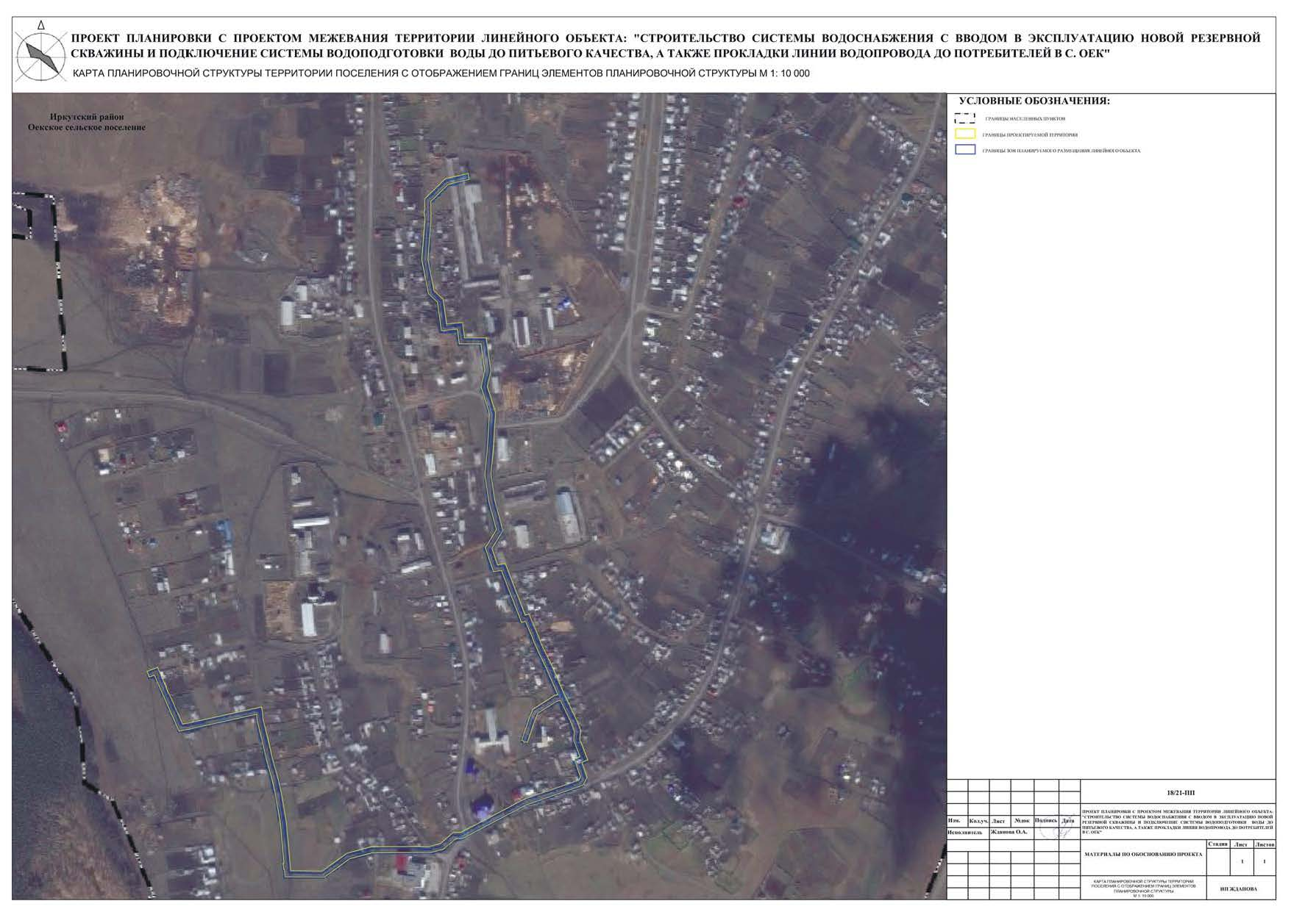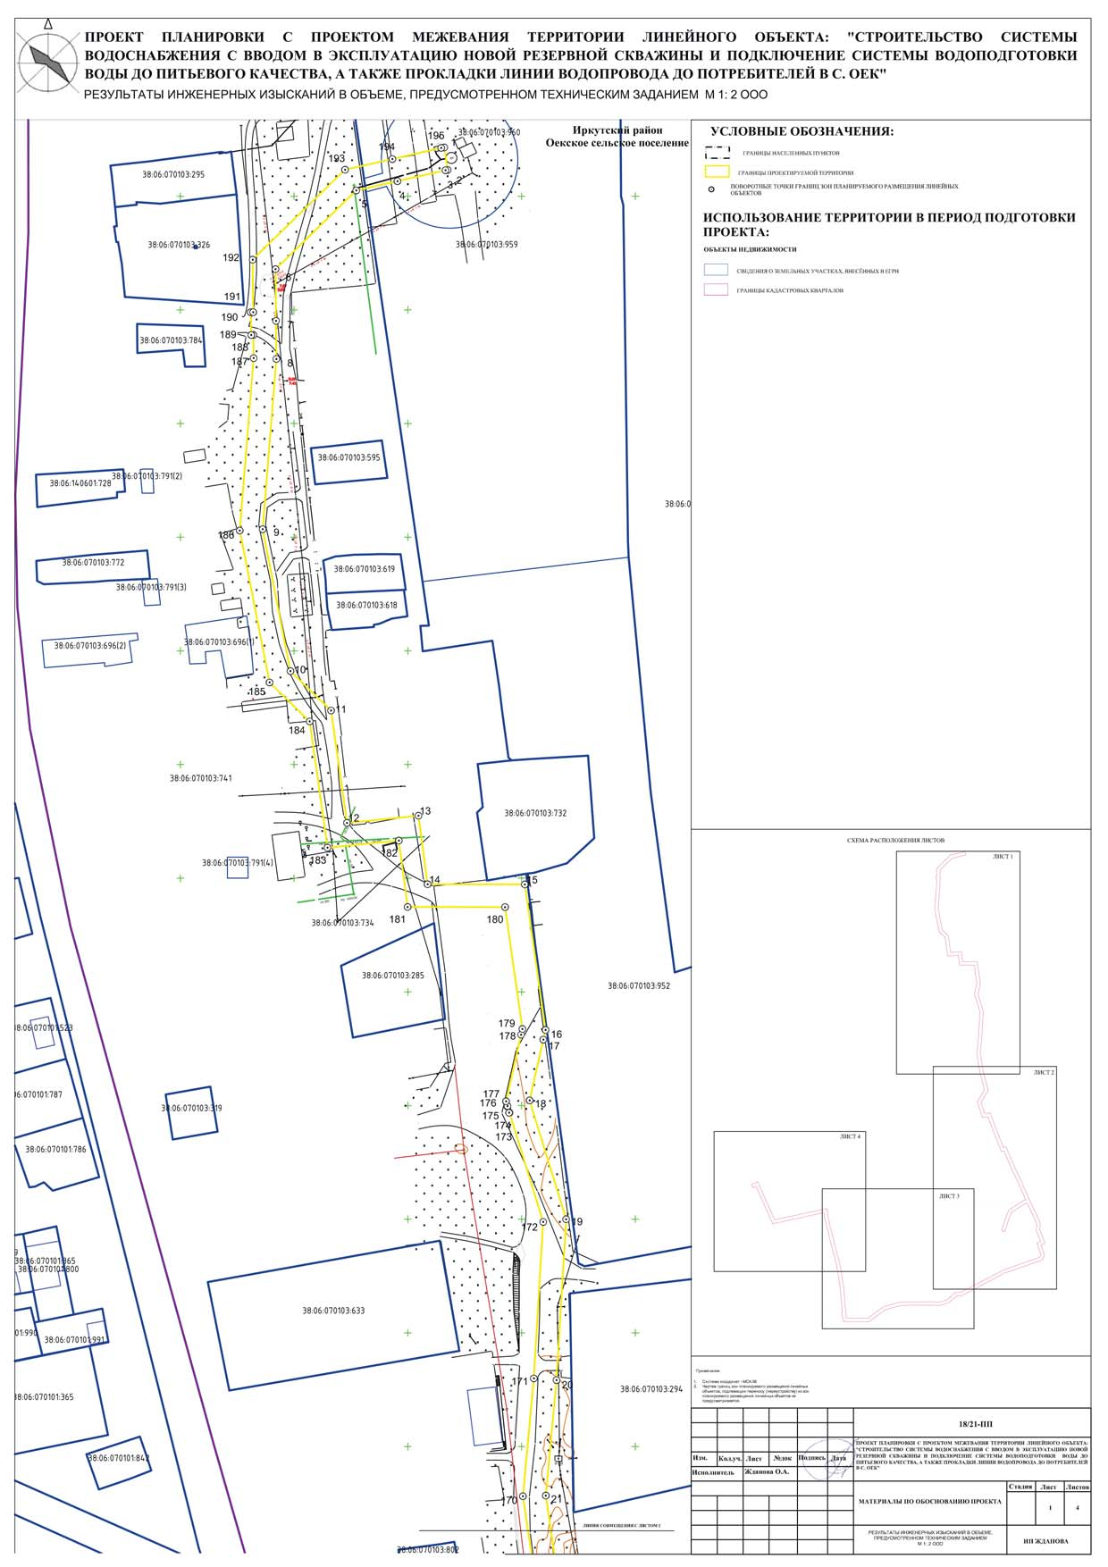

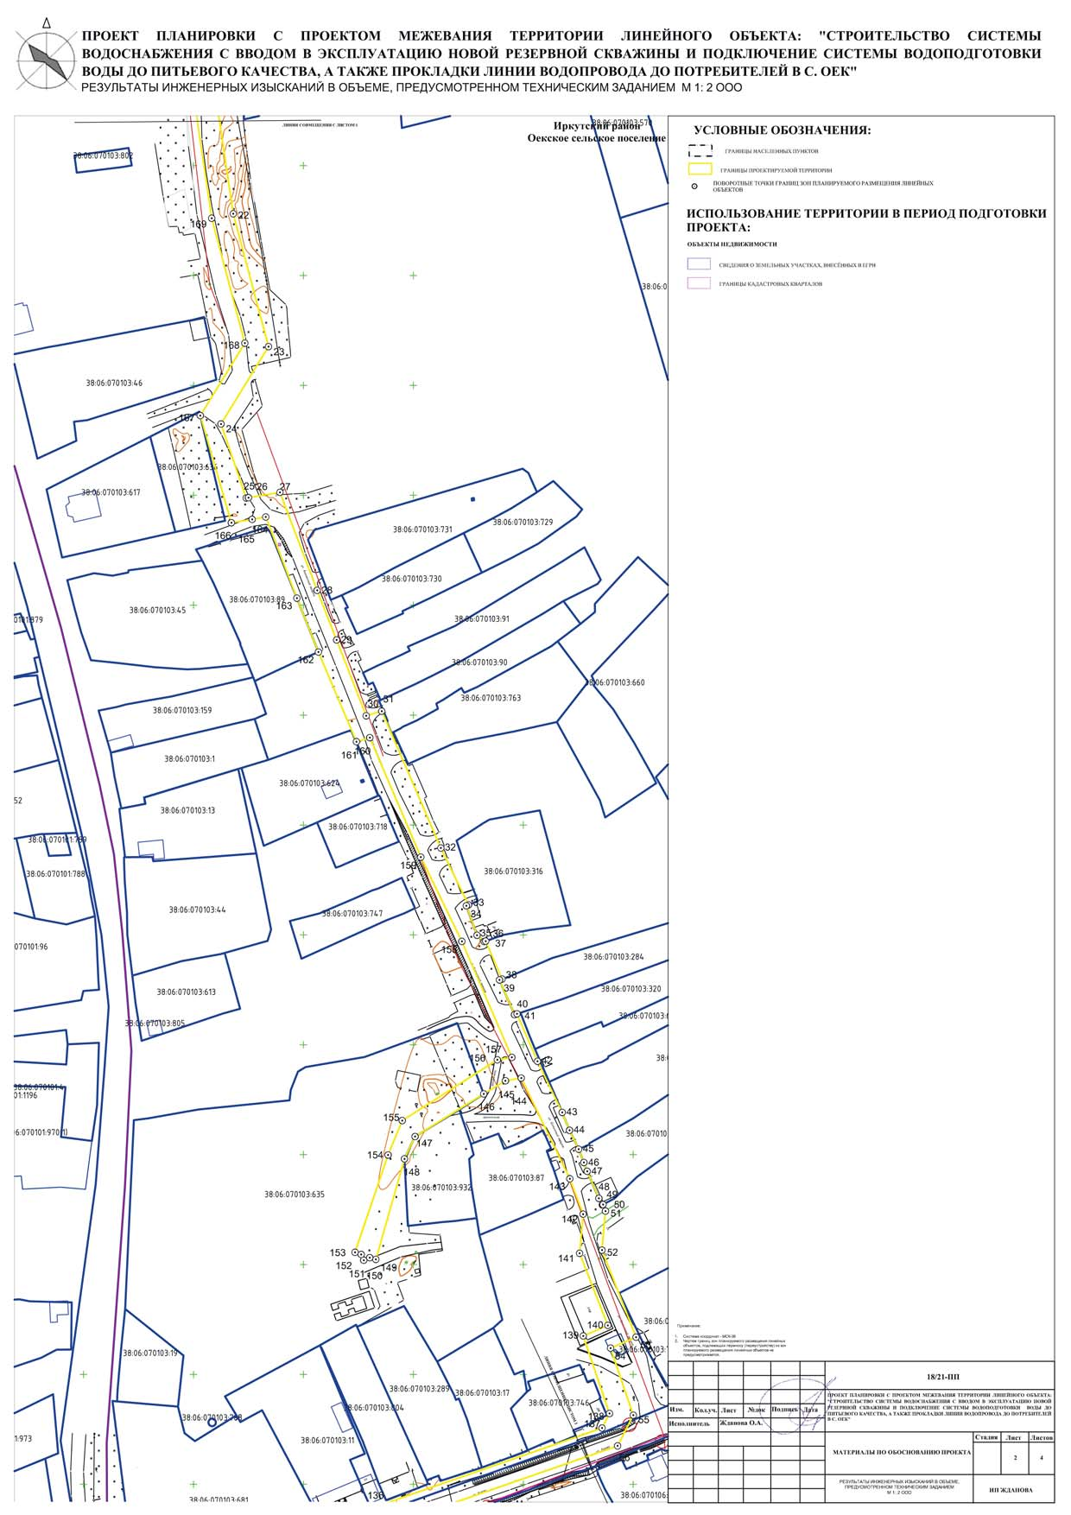

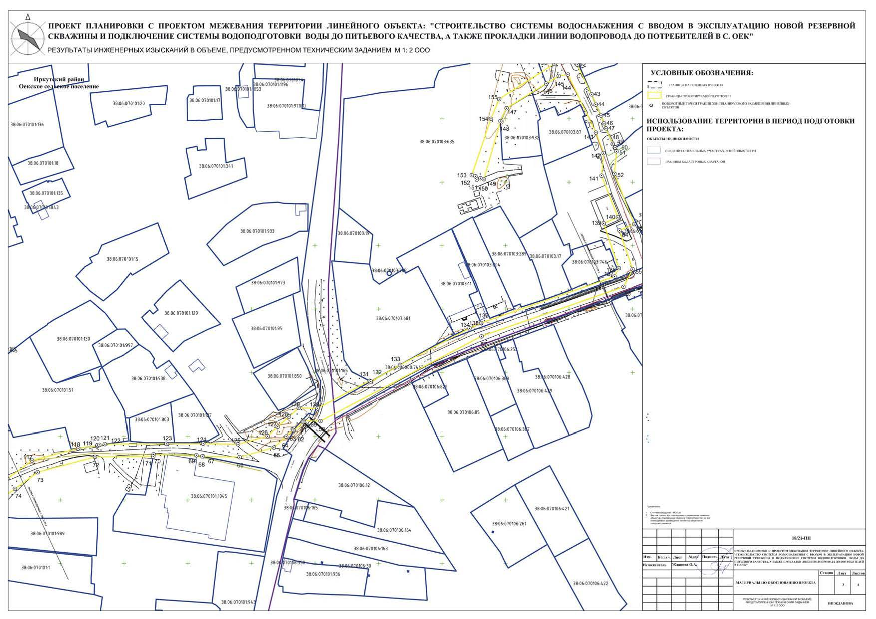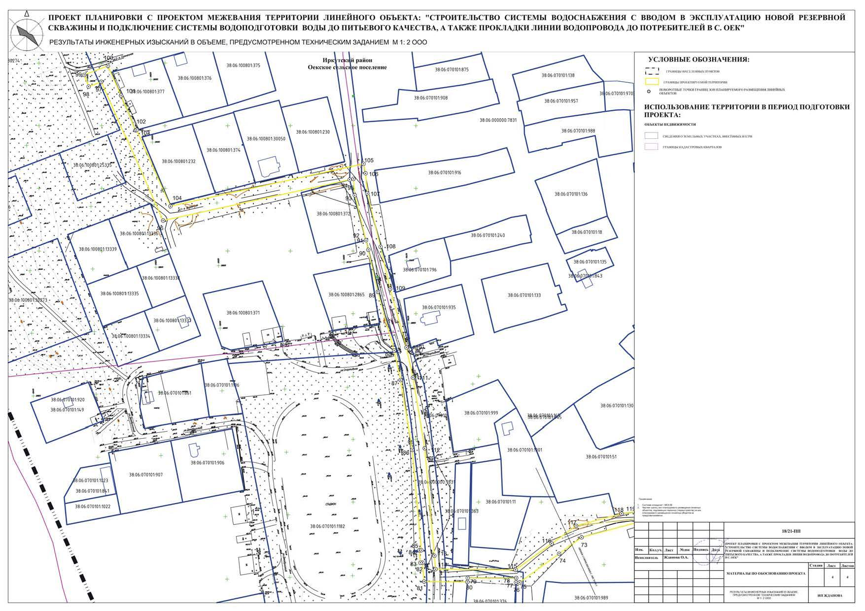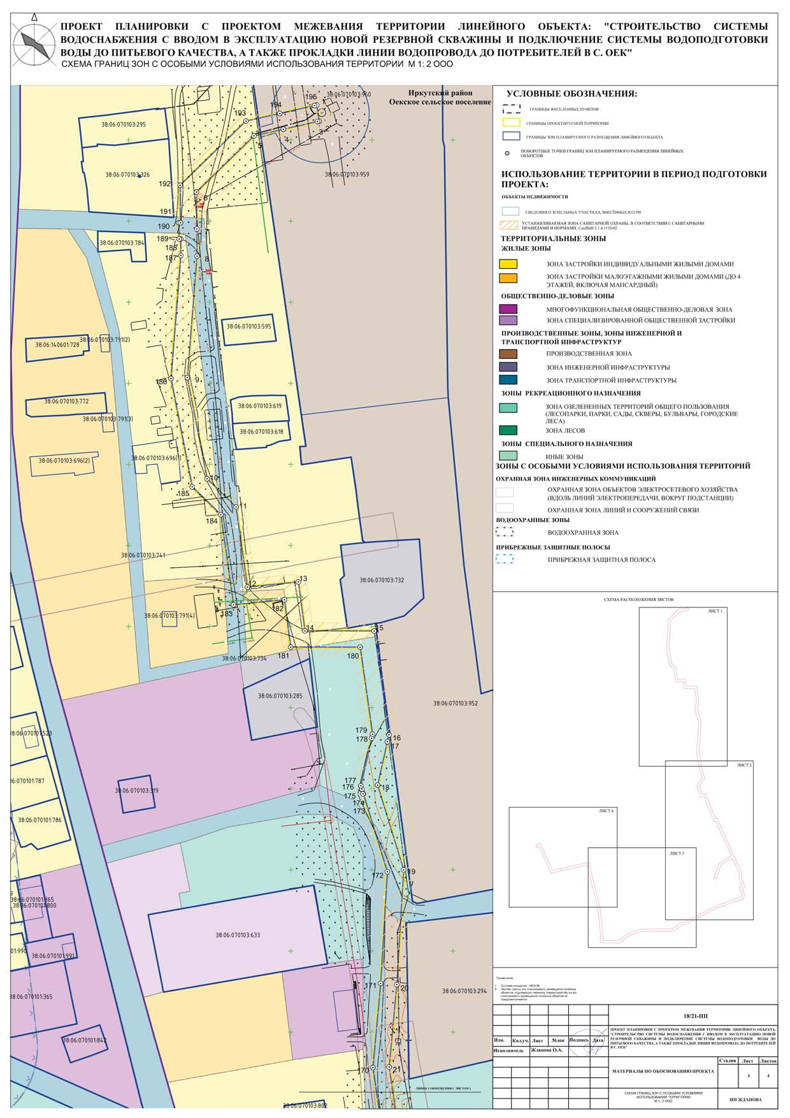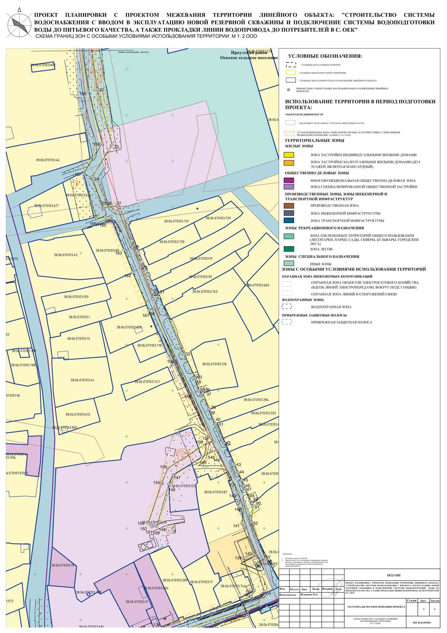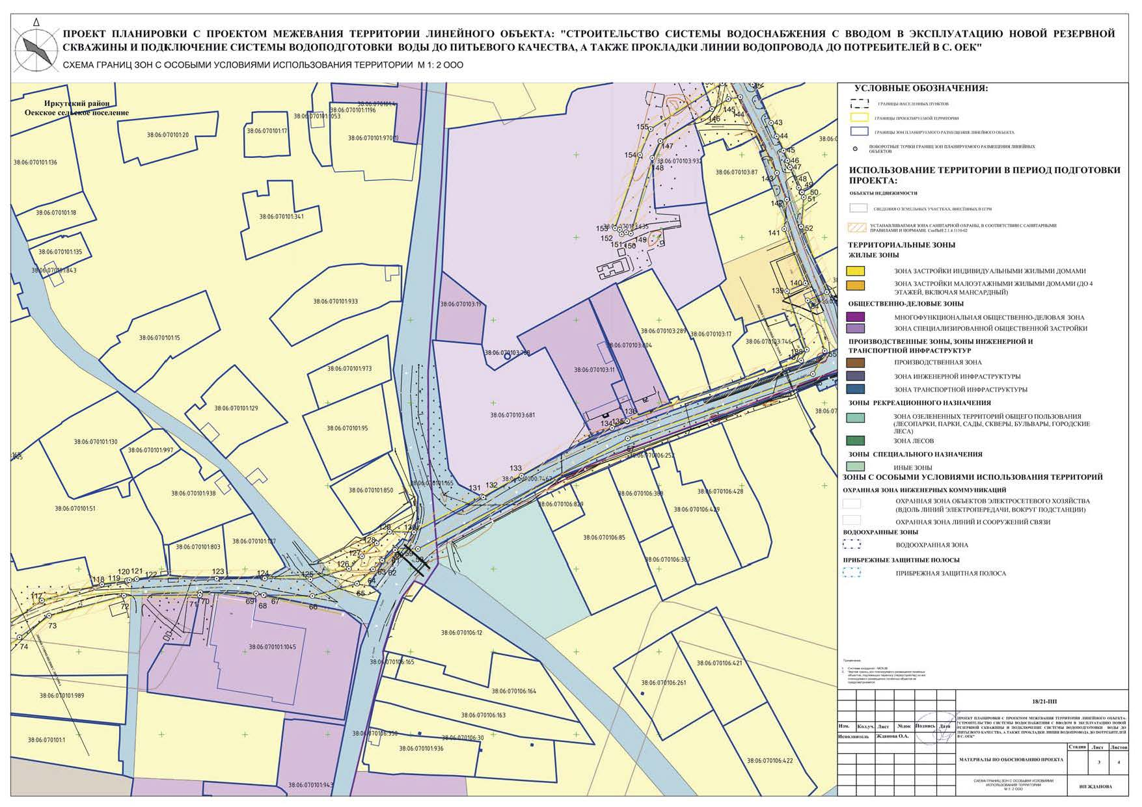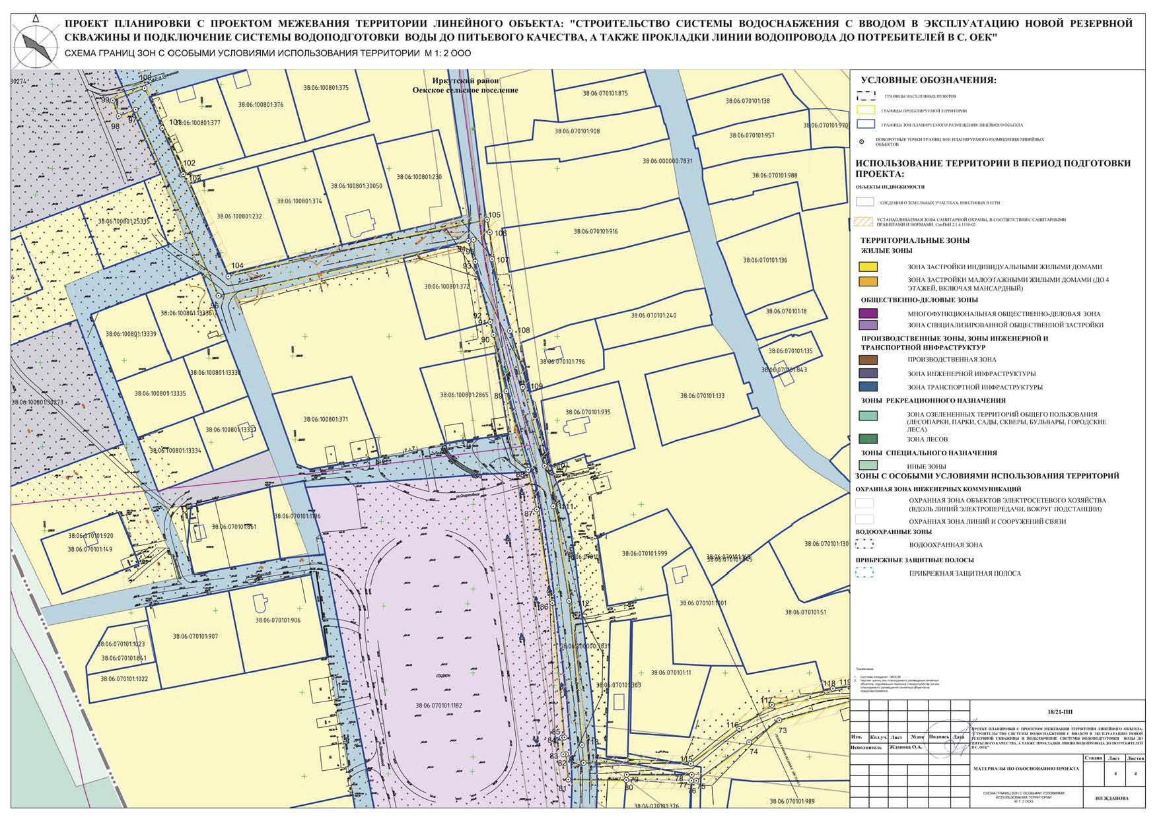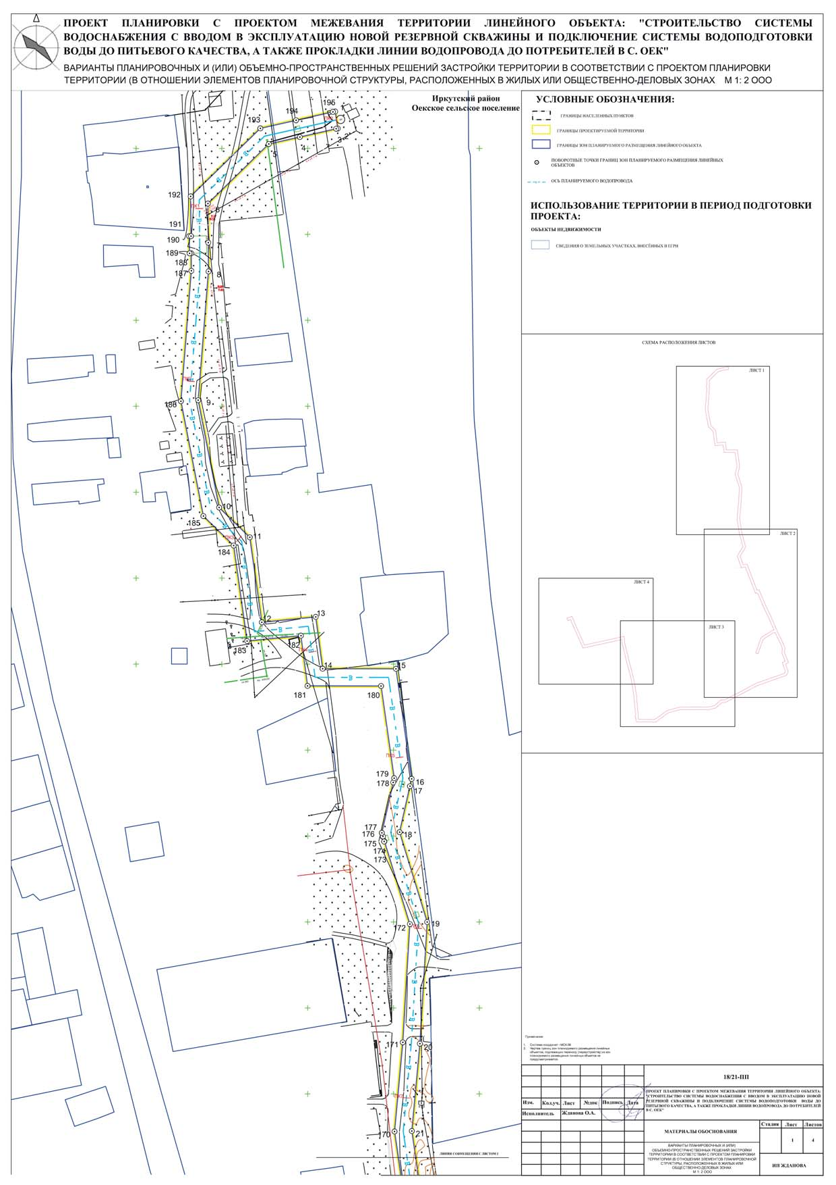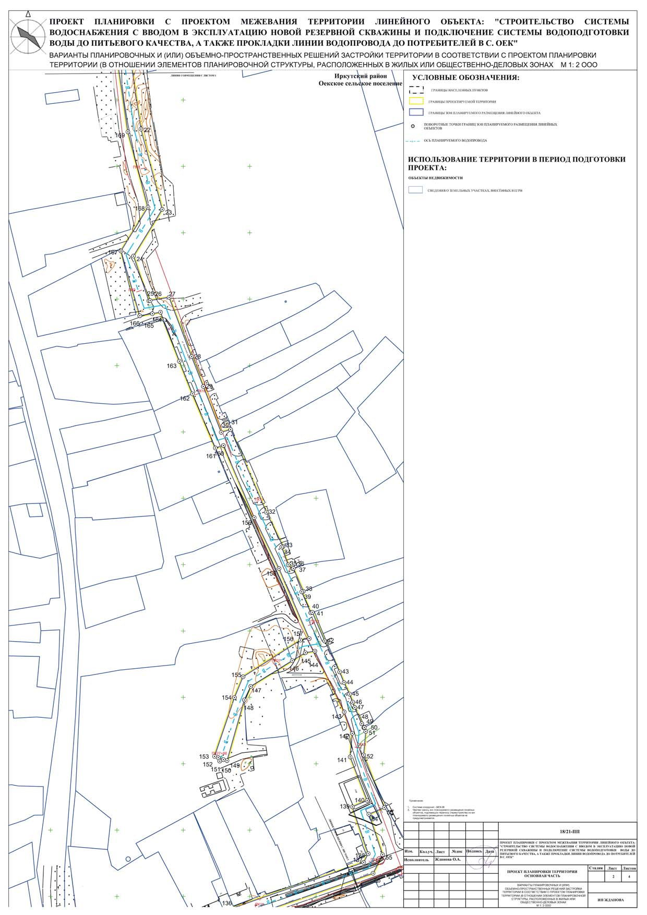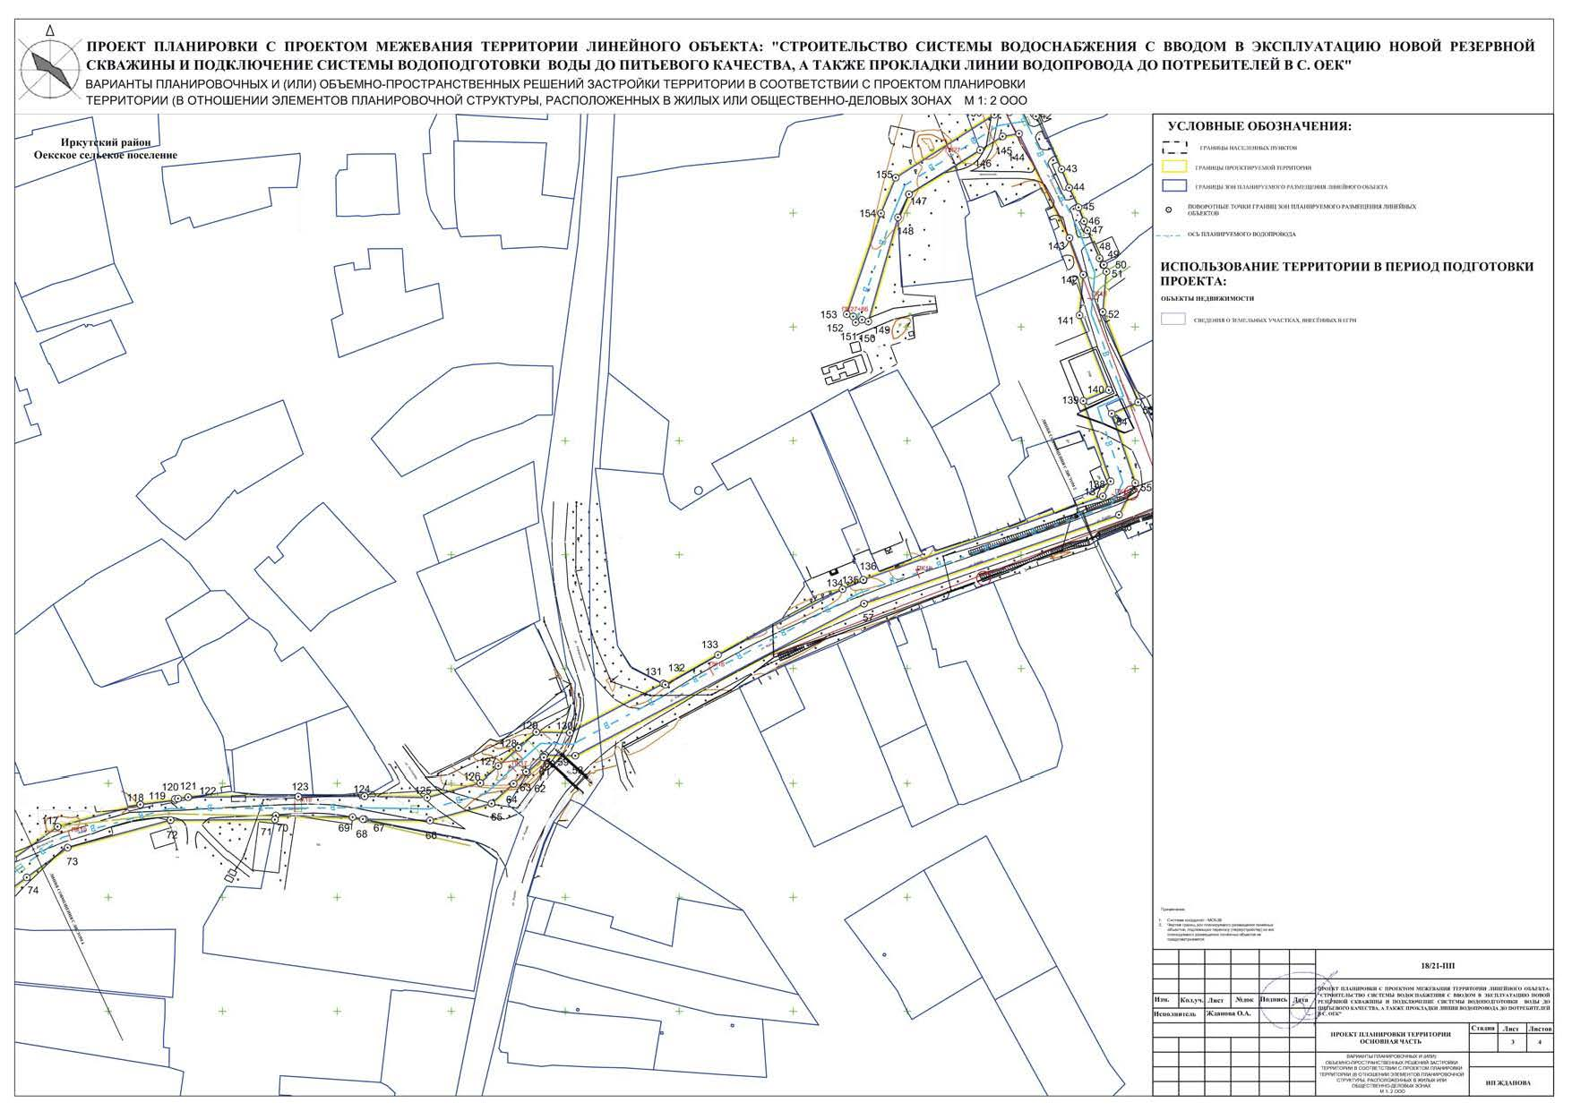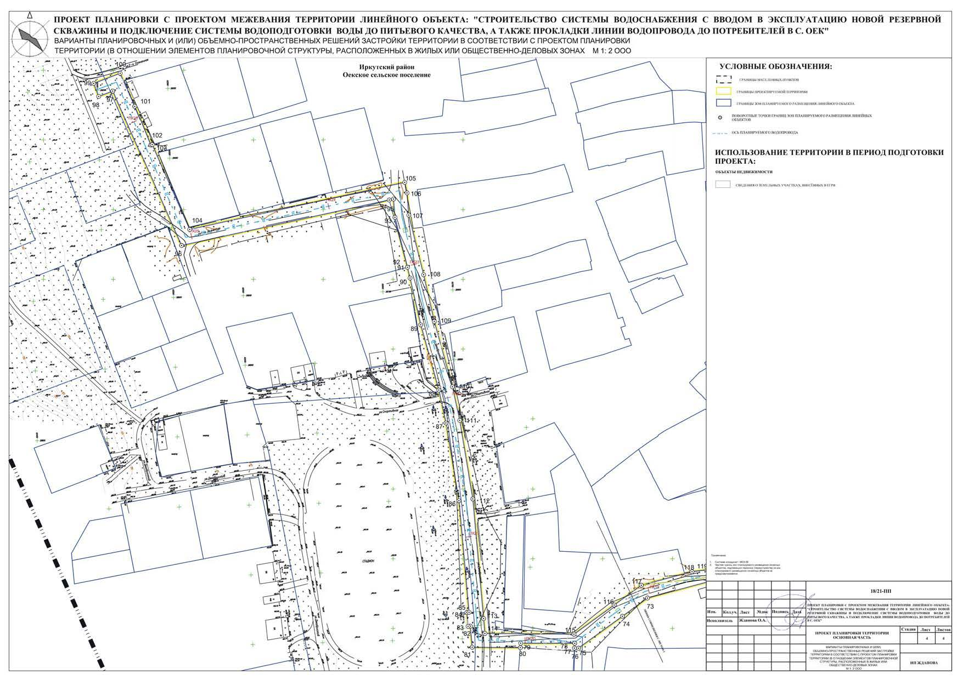

Приложение

к постановлению администрации

Оекского муниципального образования

"___"_____________20__г

ИП Жданова О.А.

**Заказчик**

ООО ПИ «Альтаир»

**Договор**

№ 18-21/АТ от 17.06.2021

Оказание услуг по разработке проекта планировки, проекта межевания территории для размещения наружных сетей водопровода по объекту:

«Строительство системы водоснабжения с вводом в эксплуатацию новой резервной скважины и подключение системы водоподготовки воды до питьевого качества, а также прокладки линии водопровода до потребителей в с. Оёк»

Проект межевания территории Документация по планировке территории Положение о размещении линейных объектов

18/21-ПМ-УЧ

2021

ИП Жданова О.А.



**Заказчик**

ООО ПИ «Альтаир»

**Договор**

№ 18-21/АТ от 17.06.2021

Оказание услуг по разработке проекта планировки, проекта межевания территории для размещения наружных сетей водопровода по объекту:

«Строительство системы водоснабжения с вводом в эксплуатацию новой резервной скважины и подключение системы водоподготовки воды до питьевого качества, а также прокладки линии водопровода до потребителей в с. Оёк»

Проект межевания территории Документация по планировке территории Положение о размещении линейных объектов

18/21-ПМ-УЧ

Главный инженер проекта Жданова О.А.

2021

|  |  |  |  |  |
| --- | --- | --- | --- | --- |
| **Обозначение** | **Наименование** | | | **Номер стр.** |
| 18/21-ПМ-УЧ-С | **Содержание тома** | | | 3 |
| 18/21-ПМ-УЧ-СП | **Состав проектной документации** | | | 4 |
|  | **Раздел I. Проект межевания территории. Текстовая часть** | | | 5 |
| 18/21-ПМ-УЧ-Т | Введение | | | 5 |
| 1.1. Возможные земельных участков | способы | образования | 5 |
| 1.2. Перечень и сведения о площади образуемых земельных участков и частей земельных участков (временный отвод) | | | 5 |
| 1.3. Каталог координат образуемых частей земельных участков (временный отвод) | | | *6* |
| 1.4. Перечень и сведения о площади образуемых земельных участков и частей земельных участков (постоянный отвод) | | | *17* |
| 1.5. Каталог координат образуемых частей земельных участков (постоянный отвод) | | | *17* |
| 18/21- ПМ -УЧ-ГМ | **Раздел II. Проект межевания территории. Графическая часть** | | |  |
|  | Лист 1. Чертеж межевания территории. Границы земельных участков, границы зон действия публичных сервитутов, линии отступа от красных линий; М 1:2000 | | |  |

|  |  |  |  |  |  |  |  |  |  |  |  |  |
| --- | --- | --- | --- | --- | --- | --- | --- | --- | --- | --- | --- | --- |
|  | | | | | **Содержание тома** | | | | | | | |
| Согласовано: | |  | |  |
|  | |  |
|  | |  |
|  | |  |
|  | Взам. инв. № | |  | |
| Подпись и дата | |  | |
| Инв. № подл. | |  | |
|  |  |  |  |  |  | **18/21-ПП-УЧ-СП** | Лист |
|  |  |  |  |  |  | 3 |
| Изм. | Кол.уч | Лист | №док. | Подпись | Дата |

|  |  |  |  |  |  |  |  |  |  |  |  |  |  |  |  |  |
| --- | --- | --- | --- | --- | --- | --- | --- | --- | --- | --- | --- | --- | --- | --- | --- | --- |
|  | | | | | **Состав проектной документации**  проект планировки, проект межевания для размещения наружных сетей водопровода по объекту: «Строительство системы водоснабжения с вводом в эксплуатацию новой резервной скважины и подключение системы водоподготовки воды до питьевого качества, а также прокладки линии водопровода до потребителей в с. Оёк» | | | | | | | | | | | |
|  | **Номер** | | | **Обозначение** | | | | **Наименование** | | **Примечание** | |
|  | | |  | | | | **Основная часть проекта, подлежащая утверждению** | |  | |
| 1 | | | 18/21-ПП- УЧ-СП | | | | Положение о размещении линейных объектов | |  | |
| 18/21-ПП- УЧ-ГМ | | | | Проект планировки территории. Графическая часть | |  | |
|  | | |  | | | | **Материалы по обоснованию проекта планировки территории** | |  | |
| 2 | | | 18/21-ПП- ДМ | | | | Материалы по обоснованию проекта планировки территории. Пояснительная записка | |  | |
| 3 | | | 18/21-ПП- ГМ | | | | Материалы по обоснованию проекта планировки территории. Графическая часть | |  | |
| Согласовано: | |  | |  |
|  | |  |
|  | | |  | | | | **Проект межевания территории** | |  | |
| 4 | | | 18/21-ПМ- УЧ | | | | Пояснительная записка проекта межевания | |  | |
|  | |  |
| 18/21-ПМ- УЧ | | | | Проект межевания территории. Графическая часть | |  | |
|  | | | | | | | | | | | |
|  | |  |
|  | Взам. инв. № | |  | |
| Подпись и дата | |  | |
| Инв. № подл. | |  | |
|  | |  |  | |  |  |  | | **18/21-ПП-УЧ-СП** | | Лист |
|  | |  |  | |  |  |  | | 4 |
| Изм. | | Кол.уч | Лист | | №док. | Подпись | Дата | |

|  |  |  |  |  |
| --- | --- | --- | --- | --- |
| **Условный номер земельного участка/части земельного участка** | **Вид разрешенного использования участка, для частей земельного участка**  **– цель образования** | **Площадь, кв.м.** | **Возможные способы образования земельных участков/частей земельного участка** | **Установление ограничения права (публичный сервитут)** |
| :ЗУ1 | Предоставление коммунальных услуг (3.1.1) | 19471 | Образование из земель, государственная собственность на которые не разграничена | Публичный сервитут |
| :960/чзу1 | Предоставление коммунальных услуг (3.1.1) | 325 | Образование части земельного участка с кадастровым номером | **-** |

|  |  |  |  |  |  |  |  |  |  |  |  |  |
| --- | --- | --- | --- | --- | --- | --- | --- | --- | --- | --- | --- | --- |
|  | | | | | **Раздел I. Проект межевания территории.**  **Введение**  Участок проектируемого строительства расположен в границах населенного пункта: с. Оек. Территориально относится к Оекскому сельскому поселению Иркутского района Иркутской области.  Проект межевания территории обеспечивает точное и однозначное положение земельных участков на местности путем использования координатной привязки границ земельных участков и фиксации геометрических характеристик каждого полученного контура.  Проектом межевания территории определяются площадь и границы образуемых земельных участков и частей земельных участков.   * 1. **Возможные способы образования земельных участков**   В целях строительства линейного объекта «Строительство системы водоснабжения с вводом в эксплуатацию новой резервной скважины и подключение системы водоподготовки воды до питьевого качества, а также прокладки линии водопровода до потребителей в с. Оёк» проектом межевания предусмотрено образование частей земельных участков под постоянный отвод.  Вид разрешенного использования образуемых земельных участков устанавливается в соответствии Приказом министерства экономического развития РФ от 01.09.2014 г  №540 «Об утверждении классификатора видов разрешенного использования земельных участков (с изменениями на 4 февраля 2019 года).  Согласно ч.4 ст. 36 Градостроительного кодекса РФ от 29.12.2004  №190-ФЗ (ред. от 31.07.2020) действие градостроительного регламента не распространяется на земельные участки, предназначенные для размещения линейных объектов и (или) занятые линейными объектами.   * 1. **Перечень и сведения о площади образуемых земельных участков и частей земельных участков (временный отвод)** | | | | | | | |
| Согласовано: | |  | |  |
|  | |  |
|  | |  |
|  | |  |
|  | Взам. инв. № | |  | |
| Подпись и дата | |  | |
| Инв. № подл. | |  | |
|  |  |  |  |  |  | **18/21-ПП-УЧ-СП** | Лист |
|  |  |  |  |  |  | 5 |
| Изм. | Кол.уч | Лист | №док. | Подпись | Дата |

|  |  |  |  |  |
| --- | --- | --- | --- | --- |
|  |  |  | 38:06:070103:960 |  |
| :959/чзу1 | Предоставление коммунальных услуг (3.1.1) | 46 | Образование части земельного участка с кадастровым номером 38:06:070103:959 | **-** |
| :9240/чзу1 | Предоставление коммунальных услуг (3.1.1) | 411 | Образование части земельного участка с кадастровым номером 38:06:000000:9240 | Публичный сервитут |
| :8280/чзу1 | Предоставление коммунальных услуг (3.1.1) | 4 | Образование части земельного участка с кадастровым номером 38:06:000000:8280 | Публичный сервитут |
| :5358/чзу1 | Предоставление коммунальных услуг (3.1.1) | 222 | Образование части земельного участка с кадастровым номером 38:06:000000:5358 | Публичный сервитут |
| :635/чзу1 | Предоставление коммунальных услуг (3.1.1) | 945 | Образование части земельного участка с кадастровым номером 38:06:070103:635 | Публичный сервитут |
| :791/чзу1 | Предоставление коммунальных услуг (3.1.1) | 34 | Образование части земельного участка с кадастровым номером 38:06:070103:791(6) | Публичный сервитут |
| :7467/чзу1 | Предоставление коммунальных услуг (3.1.1) | 2090 | Образование части земельного участка с кадастровым номером 38:06:000000:7467 | Публичный сервитут |
| :165/чзу1 | Предоставление коммунальных услуг (3.1.1) | 216 | Образование части земельного участка с кадастровым номером 38:06:070101:165 | Публичный сервитут |
| :1179/чзу1 | Предоставление коммунальных услуг (3.1.1) | 161 | Образование части земельного участка с кадастровым номером 38:06:070101:1179 | Публичный сервитут |
| :7831/чзу1 | Предоставление коммунальных услуг (3.1.1) | 2833 | Образование части земельного участка с кадастровым номером 38:06:000000:7831 | Публичный сервитут |
| :1182/чзу1 | Предоставление коммунальных услуг (3.1.1) | 509 | Образование части земельного участка с кадастровым номером 38:06:070101:1182 | Публичный сервитут |
| :30274/чзу1 | Предоставление коммунальных услуг (3.1.1) | 88 | Образование части земельного участка с кадастровым номером 38:06:100801:30274 | Публичный сервитут |

|  |  |  |
| --- | --- | --- |
| Номера точки | Координата Х | Координата У |
| :ЗУ1(1) | | |
| 1 | 419763.35 | 3346329.90 |
| 2 | 419753.88 | 3346331.28 |
| 3 | 419752.50 | 3346324.71 |
| 4 | 419750.39 | 3346325.15 |
| 5 | 419749.18 | 3346323.90 |

|  |  |  |  |  |  |  |  |  |  |  |  |  |
| --- | --- | --- | --- | --- | --- | --- | --- | --- | --- | --- | --- | --- |
|  | | | | | **1.3. Каталог координат образуемых земельных участков и частей земельных участков (временный отвод)**  Условное обозначение: ЗУ1 Площадь 19471 кв.м. | | | | | | | |
| Согласовано: | |  | |  |
|  | |  |
|  | |  |
|  | |  |
|  | Взам. инв. № | |  | |
| Подпись и дата | |  | |
| Инв. № подл. | |  | |
|  |  |  |  |  |  | **18/21-ПП-УЧ-СП** | Лист |
|  |  |  |  |  |  | 6 |
| Изм. | Кол.уч | Лист | №док. | Подпись | Дата |

|  |  |  |
| --- | --- | --- |
| 6 | 419745.15 | 3346305.44 |
| 7 | 419761.66 | 3346322.38 |
| 1 | 419763.35 | 3346329.90 |
| :ЗУ1(2) | | |
| 8 | 419739.50 | 3346313.97 |
| 9 | 419738.11 | 3346307.44 |
| 10 | 419730.68 | 3346304.92 |
| 8 | 419739.50 | 3346313.97 |
| :ЗУ1(3) | | |
| 11 | 419738.18 | 3346298.29 |
| 12 | 419701.68 | 3346285.90 |
| 13 | 419701.86 | 3346281.99 |
| 14 | 419722.09 | 3346281.78 |
| 11 | 419738.18 | 3346298.29 |
| :ЗУ1(4) | | |
| 15 | 419692.58 | 3346292.09 |
| 16 | 419678.42 | 3346292.20 |
| 17 | 419603.52 | 3346286.20 |
| 18 | 419541.10 | 3346298.41 |
| 19 | 419523.76 | 3346316.26 |
| 20 | 419474.34 | 3346323.26 |
| 21 | 419477.48 | 3346354.68 |
| 22 | 419447.33 | 3346358.69 |
| 23 | 419447.27 | 3346401.44 |
| 24 | 419383.24 | 3346410.54 |
| 25 | 419378.98 | 3346409.57 |
| 26 | 419352.26 | 3346403.53 |
| 27 | 419300.00 | 3346419.61 |
| 28 | 419285.57 | 3346418.75 |
| 29 | 419286.66 | 3346417.75 |
| 30 | 419291.35 | 3346415.30 |
| 31 | 419311.43 | 3346408.49 |
| 32 | 419325.33 | 3346402.73 |
| 33 | 419329.49 | 3346400.08 |
| 34 | 419346.88 | 3346394.73 |
| 35 | 419346.82 | 3346394.52 |
| 36 | 419349.68 | 3346393.62 |
| 37 | 419349.75 | 3346393.84 |
| 38 | 419351.87 | 3346393.19 |
| 39 | 419381.18 | 3346399.82 |
| 40 | 419383.66 | 3346400.38 |
| 41 | 419437.28 | 3346392.76 |
| 42 | 419437.34 | 3346349.93 |
| 43 | 419466.56 | 3346346.04 |
| 44 | 419463.44 | 3346314.71 |

|  |  |  |  |  |  |  |  |  |  |  |  |  |
| --- | --- | --- | --- | --- | --- | --- | --- | --- | --- | --- | --- | --- |
|  | | | | |  | | | | | | | |
| Согласовано: | |  | |  |
|  | |  |
|  | |  |
|  | |  |
|  | Взам. инв. № | |  | |
| Подпись и дата | |  | |
| Инв. № подл. | |  | |
|  |  |  |  |  |  | **18/21-ПП-УЧ-СП** | Лист |
|  |  |  |  |  |  | 7 |
| Изм. | Кол.уч | Лист | №док. | Подпись | Дата |

|  |  |  |
| --- | --- | --- |
| 45 | 419518.97 | 3346306.84 |
| 46 | 419536.10 | 3346289.19 |
| 47 | 419602.95 | 3346276.12 |
| 48 | 419678.78 | 3346282.20 |
| 49 | 419688.97 | 3346282.12 |
| 50 | 419688.94 | 3346281.18 |
| 51 | 419692.06 | 3346281.10 |
| 15 | 419692.58 | 3346292.09 |
| :ЗУ1(5) | | |
| 52 | 419284.66 | 3346408.68 |
| 53 | 419281.47 | 3346410.36 |
| 62 | 419276.08 | 3346415.30 |
| 63 | 419274.48 | 3346418.08 |
| 64 | 419229.22 | 3346415.37 |
| 65 | 419178.42 | 3346410.67 |
| 66 | 419128.09 | 3346418.08 |
| 67 | 419067.64 | 3346434.13 |
| 68 | 419032.47 | 3346412.50 |
| 69 | 418998.74 | 3346423.97 |
| 70 | 419001.37 | 3346439.31 |
| 71 | 418956.76 | 3346456.23 |
| 72 | 418934.20 | 3346465.11 |
| 73 | 418899.68 | 3346478.54 |
| 74 | 418901.78 | 3346485.61 |
| 75 | 418839.52 | 3346512.51 |
| 76 | 418813.65 | 3346525.09 |
| 77 | 418813.25 | 3346524.12 |
| 78 | 418799.83 | 3346528.97 |
| 79 | 418796.94 | 3346532.23 |
| 80 | 418797.17 | 3346532.88 |
| 81 | 418779.88 | 3346540.34 |
| 82 | 418779.49 | 3346539.19 |
| 83 | 418763.70 | 3346546.01 |
| 84 | 418764.07 | 3346547.16 |
| 85 | 418742.47 | 3346556.48 |
| 86 | 418719.22 | 3346567.71 |
| 87 | 418711.08 | 3346571.05 |
| 88 | 418702.49 | 3346575.19 |
| 89 | 418696.45 | 3346577.57 |
| 90 | 418692.43 | 3346579.05 |
| 91 | 418680.12 | 3346584.38 |
| 92 | 418677.15 | 3346585.97 |
| 93 | 418677.31 | 3346586.26 |
| 94 | 418674.32 | 3346587.38 |
| 95 | 418656.57 | 3346585.78 |
| 96 | 418616.96 | 3346601.30 |

|  |  |  |  |  |  |  |  |  |  |  |  |  |
| --- | --- | --- | --- | --- | --- | --- | --- | --- | --- | --- | --- | --- |
|  | | | | |  | | | | | | | |
| Согласовано: | |  | |  |
|  | |  |
|  | |  |
|  | |  |
|  | Взам. инв. № | |  | |
| Подпись и дата | |  | |
| Инв. № подл. | |  | |
|  |  |  |  |  |  | **18/21-ПП-УЧ-СП** | Лист |
|  |  |  |  |  |  | 8 |
| Изм. | Кол.уч | Лист | №док. | Подпись | Дата |

|  |  |  |
| --- | --- | --- |
| 97 | 418614.68 | 3346595.98 |
| 98 | 418618.54 | 3346594.34 |
| 99 | 418615.55 | 3346587.30 |
| 100 | 418607.50 | 3346590.98 |
| 101 | 418607.59 | 3346591.19 |
| 102 | 418581.46 | 3346600.04 |
| 103 | 418578.72 | 3346598.64 |
| 104 | 418571.80 | 3346582.04 |
| 105 | 418531.88 | 3346470.30 |
| 106 | 418524.96 | 3346452.86 |
| 107 | 418534.88 | 3346471.65 |
| 108 | 418538.82 | 3346480.86 |
| 109 | 418539.02 | 3346480.77 |
| 110 | 418575.62 | 3346585.83 |
| 111 | 418582.25 | 3346589.22 |
| 112 | 418617.54 | 3346577.26 |
| 113 | 418622.33 | 3346588.45 |
| 114 | 418655.12 | 3346575.61 |
| 115 | 418672.95 | 3346577.22 |
| 116 | 418689.05 | 3346571.18 |
| 117 | 418734.84 | 3346549.06 |
| 118 | 418733.63 | 3346541.88 |
| 119 | 418727.64 | 3346532.00 |
| 120 | 418736.96 | 3346528.52 |
| 121 | 418743.15 | 3346538.22 |
| 122 | 418744.26 | 3346544.81 |
| 123 | 418797.03 | 3346522.05 |
| 124 | 418835.37 | 3346503.41 |
| 125 | 418889.74 | 3346480.19 |
| 126 | 418887.89 | 3346474.10 |
| 127 | 418928.68 | 3346456.82 |
| 128 | 418953.21 | 3346447.03 |
| 129 | 418990.12 | 3346432.88 |
| 130 | 418989.06 | 3346426.67 |
| 131 | 418987.50 | 3346417.23 |
| 132 | 419036.28 | 3346403.11 |
| 133 | 419069.23 | 3346423.36 |
| 134 | 419126.07 | 3346408.28 |
| 135 | 419178.15 | 3346400.6 |
| 136 | 419229.98 | 3346405.4 |
| 52 | 419284.66 | 3346408.68 |
| :ЗУ1(6) | | |
| 137 | 418493.44 | 3346393.05 |
| 138 | 418492.95 | 3346393.92 |
| 139 | 418476.40 | 3346364.67 |
| 140 | 418478.39 | 3346364.49 |

|  |  |  |  |  |  |  |  |  |  |  |  |  |
| --- | --- | --- | --- | --- | --- | --- | --- | --- | --- | --- | --- | --- |
|  | | | | |  | | | | | | | |
| Согласовано: | |  | |  |
|  | |  |
|  | |  |
|  | |  |
|  | Взам. инв. № | |  | |
| Подпись и дата | |  | |
| Инв. № подл. | |  | |
|  |  |  |  |  |  | **18/21-ПП-УЧ-СП** | Лист |
|  |  |  |  |  |  | 9 |
| Изм. | Кол.уч | Лист | №док. | Подпись | Дата |

|  |  |  |
| --- | --- | --- |
| 137 | 418493.44 | 3346393.05 |
| :ЗУ1(7) | | |
| 141 | 418471.86 | 3346350.93 |
| 142 | 418466.51 | 3346348.90 |
| 143 | 418467.87 | 3346345.15 |
| 144 | 418457.43 | 3346335.28 |
| 145 | 418454.42 | 3346333.45 |
| 146 | 418454.26 | 3346333.27 |
| 147 | 418454.75 | 3346332.83 |
| 148 | 418449.86 | 3346327.35 |
| 149 | 418441.18 | 3346317.66 |
| 150 | 418433.72 | 3346290.70 |
| 151 | 418434.32 | 3346261.89 |
| 152 | 418434.32 | 3346261.25 |
| 153 | 418435.21 | 3346256.72 |
| 154 | 418435.93 | 3346223.04 |
| 155 | 418434.16 | 3346222.68 |
| 156 | 418433.91 | 3346177.29 |
| 157 | 418421.82 | 3346132.14 |
| 158 | 418408.73 | 3346114.20 |
| 159 | 418387.85 | 3346085.47 |
| 160 | 418393.90 | 3346085.60 |
| 161 | 418395.92 | 3346074.79 |
| 162 | 418395.87 | 3346079.50 |
| 163 | 418416.82 | 3346108.31 |
| 164 | 418430.99 | 3346127.75 |
| 165 | 418440.70 | 3346164.01 |
| 166 | 418442.54 | 3346179.05 |
| 167 | 418443.19 | 3346179.21 |
| 168 | 418443.36 | 3346180.58 |
| 169 | 418443.95 | 3346185.00 |
| 170 | 418444.22 | 3346232.91 |
| 171 | 418444.32 | 3346261.98 |
| 172 | 418443.75 | 3346289.45 |
| 173 | 418450.19 | 3346312.74 |
| 174 | 418457.31 | 3346320.68 |
| 175 | 418465.20 | 3346329.52 |
| 176 | 418472.18 | 3346337.26 |
| 141 | 418471.86 | 3346350.93 |
| :ЗУ1(8) | | |
| 177 | 418389.37 | 3346080.00 |
| 178 | 418385.87 | 3346079.93 |
| 179 | 418385.87 | 3346079.81 |
| 177 | 418389.37 | 3346080.00 |
| :ЗУ1(9) | | |

|  |  |  |  |  |  |  |  |  |  |  |  |  |
| --- | --- | --- | --- | --- | --- | --- | --- | --- | --- | --- | --- | --- |
|  | | | | |  | | | | | | | |
| Согласовано: | |  | |  |
|  | |  |
|  | |  |
|  | |  |
|  | Взам. инв. № | |  | |
| Подпись и дата | |  | |
| Инв. № подл. | |  | |
|  |  |  |  |  |  | **18/21-ПП-УЧ-СП** | Лист |
|  |  |  |  |  |  | 10 |
| Изм. | Кол.уч | Лист | №док. | Подпись | Дата |

|  |  |  |
| --- | --- | --- |
| 180 | 418396.19 | 3346043.44 |
| 181 | 418389.37 | 3346080.00 |
| 182 | 418389.41 | 3346041.34 |
| 183 | 418386.21 | 3346041.09 |
| 184 | 418386.36 | 3346023.78 |
| 185 | 418396.36 | 3346023.40 |
| 180 | 418396.19 | 3346043.44 |
| :ЗУ1(10) | | |
| 186 | 418658.63 | 3345960.21 |
| 187 | 418658.67 | 3345960.25 |
| 188 | 418599.39 | 3345975.28 |
| 189 | 418569.51 | 3345985.42 |
| 190 | 418569.37 | 3345983.01 |
| 191 | 418570.57 | 3345982.75 |
| 192 | 418617.40 | 3345969.78 |
| 193 | 418650.94 | 3345962.12 |
| 186 | 418658.63 | 3345960.21 |
| :ЗУ1(11) | | |
| 194 | 418719.58 | 3345958.31 |
| 195 | 418712.00 | 3345959.95 |
| 196 | 418696.11 | 3345961.21 |
| 197 | 418669.74 | 3345967.75 |
| 198 | 418708.62 | 3345956.46 |
| 199 | 418719.25 | 3345956.83 |
| 194 | 418719.58 | 3345958.31 |
| :ЗУ1(12) | | |
| 200 | 418797.79 | 3345754.90 |
| 201 | 418774.06 | 3345765.38 |
| 202 | 418746.36 | 3345776.56 |
| 203 | 418746.62 | 3345777.50 |
| 204 | 418685.82 | 3345804.35 |
| 205 | 418717.22 | 3345947.56 |
| 206 | 418706.93 | 3345947.19 |
| 207 | 418674.30 | 3345798.51 |
| 208 | 418785.06 | 3345749.60 |
| 209 | 418784.45 | 3345748.00 |
| 210 | 418793.63 | 3345744.02 |
| 200 | 418797.79 | 3345754.90 |

|  |  |  |
| --- | --- | --- |
| Номера точки | Координата Х | Координата У |
| 1 | 419771.450 | 3346366.015 |
| 2 | 419761.563 | 3346367.517 |

|  |  |  |  |  |  |  |  |  |  |  |  |  |
| --- | --- | --- | --- | --- | --- | --- | --- | --- | --- | --- | --- | --- |
|  | | | | | Условное обозначение :960/чзу1 Площадь 325 кв.м. | | | | | | | |
| Согласовано: | |  | |  |
|  | |  |
|  | |  |
|  | |  |
|  | Взам. инв. № | |  | |
| Подпись и дата | |  | |
| Инв. № подл. | |  | |
|  |  |  |  |  |  | **18/21-ПП-УЧ-СП** | Лист |
|  |  |  |  |  |  | 11 |
| Изм. | Кол.уч | Лист | №док. | Подпись | Дата |

|  |  |  |
| --- | --- | --- |
| 3 | 419761.417 | 3346366.556 |
| 4 | 419756.601 | 3346345.423 |
| 5 | 419753.427 | 3346331.347 |
| 6 | 419757.820 | 3346330.710 |
| 7 | 419760.090 | 3346338.950 |
| 8 | 419760.720 | 3346338.830 |
| 9 | 419761.750 | 3346338.670 |
| 10 | 419762.790 | 3346338.540 |
| 11 | 419763.840 | 3346338.450 |
| 12 | 419764.880 | 3346338.390 |
| 13 | 419765.266 | 3346338.386 |
| 14 | 419766.353 | 3346343.207 |
| 15 | 419771.249 | 3346364.692 |
| 1 | 419771.450 | 3346366.015 |

|  |  |  |
| --- | --- | --- |
| Номера точки | Координата Х | Координата У |
| 1 | 419765.266 | 3346338.386 |
| 2 | 419764.880 | 3346338.390 |
| 3 | 419763.840 | 3346338.450 |
| 4 | 419762.790 | 3346338.540 |
| 5 | 419761.750 | 3346338.670 |
| 6 | 419760.720 | 3346338.830 |
| 7 | 419760.090 | 3346338.950 |
| 8 | 419757.820 | 3346330.710 |
| 9 | 419763.353 | 3346329.906 |
| 1 | 419765.266 | 3346338.386 |

|  |  |  |
| --- | --- | --- |
| Номера точки | Координата Х | Координата У |
| :9240/чзу1(1) | | |
| 1 | 419753.880 | 3346331.270 |
| 2 | 419753.425 | 3346331.336 |
| 3 | 419752.523 | 3346327.335 |
| 4 | 419750.394 | 3346325.151 |
| 5 | 419752.500 | 3346324.710 |
| 1 | 419753.880 | 3346331.270 |
| :9240/чзу1(2) | | |
| 6 | 419749.176 | 3346323.901 |
| 7 | 419739.496 | 3346313.969 |
| 8 | 419738.110 | 3346307.440 |
| 9 | 419730.676 | 3346304.919 |
| 10 | 419717.913 | 3346291.823 |
| 11 | 419708.718 | 3346291.921 |

|  |  |  |  |  |  |  |  |  |  |  |  |  |
| --- | --- | --- | --- | --- | --- | --- | --- | --- | --- | --- | --- | --- |
|  | | | | | Условное обозначение :959/чзу1 Площадь 46 кв.м.  Условное обозначение :9240/чзу1 Площадь 411 кв.м. | | | | | | | |
| Согласовано: | |  | |  |
|  | |  |
|  | |  |
|  | |  |
|  | Взам. инв. № | |  | |
| Подпись и дата | |  | |
| Инв. № подл. | |  | |
|  |  |  |  |  |  | **18/21-ПП-УЧ-СП** | Лист |
|  |  |  |  |  |  | 12 |
| Изм. | Кол.уч | Лист | №док. | Подпись | Дата |

|  |  |  |
| --- | --- | --- |
| 12 | 419711.730 | 3346291.350 |
| 13 | 419711.540 | 3346290.350 |
| 14 | 419707.690 | 3346291.080 |
| 15 | 419707.852 | 3346291.930 |
| 16 | 419695.164 | 3346292.066 |
| 17 | 419692.578 | 3346292.087 |
| 18 | 419692.058 | 3346281.102 |
| 19 | 419698.942 | 3346280.922 |
| 20 | 419698.971 | 3346282.025 |
| 21 | 419701.863 | 3346281.994 |
| 22 | 419701.680 | 3346285.900 |
| 23 | 419738.176 | 3346298.287 |
| 24 | 419745.148 | 3346305.440 |
| 6 | 419749.176 | 3346323.901 |

|  |  |  |
| --- | --- | --- |
| Номера точки | Координата Х | Координата У |
| 1 | 419711.730 | 3346291.350 |
| 2 | 419708.718 | 3346291.921 |
| 3 | 419707.852 | 3346291.930 |
| 4 | 419707.690 | 3346291.080 |
| 5 | 419711.540 | 3346290.350 |
| 1 | 419711.730 | 3346291.350 |

|  |  |  |
| --- | --- | --- |
| Номера точки | Координата Х | Координата У |
| 1 | 419329.487 | 3346400.079 |
| 2 | 419325.330 | 3346402.730 |
| 3 | 419311.430 | 3346408.490 |
| 4 | 419291.350 | 3346415.300 |
| 5 | 419286.660 | 3346417.750 |
| 6 | 419285.570 | 3346418.747 |
| 7 | 419274.477 | 3346418.083 |
| 8 | 419276.080 | 3346415.300 |
| 9 | 419281.470 | 3346410.360 |
| 10 | 419284.655 | 3346408.675 |
| 11 | 419298.793 | 3346409.521 |
| 1 | 419329.487 | 3346400.079 |

|  |  |  |  |  |  |  |  |  |  |  |  |  |
| --- | --- | --- | --- | --- | --- | --- | --- | --- | --- | --- | --- | --- |
|  | | | | | Условное обозначение :8280/чзу1 Площадь 4 кв.м.  Условное обозначение :5358/чзу1 Площадь 222 кв.м.  Условное обозначение :635/чзу1 Площадь 945 кв.м. | | | | | | | |
| Согласовано: | |  | |  |
|  | |  |
|  | |  |
|  | |  |
|  | Взам. инв. № | |  | |
| Подпись и дата | |  | |
| Инв. № подл. | |  | |
|  |  |  |  |  |  | **18/21-ПП-УЧ-СП** | Лист |
|  |  |  |  |  |  | 13 |
| Изм. | Кол.уч | Лист | №док. | Подпись | Дата |

|  |  |  |
| --- | --- | --- |
| Номера точки | Координата Х | Координата У |
| 1 | 418736.959 | 3346528.522 |
| 2 | 418727.640 | 3346532.000 |
| 3 | 418709.544 | 3346502.904 |
| 4 | 418708.260 | 3346500.790 |
| 5 | 418698.090 | 3346495.950 |
| 6 | 418691.650 | 3346496.277 |
| 7 | 418652.356 | 3346482.938 |
| 8 | 418653.136 | 3346480.175 |
| 9 | 418651.967 | 3346477.413 |
| 10 | 418654.612 | 3346476.293 |
| 11 | 418655.571 | 3346473.469 |
| 12 | 418699.844 | 3346488.498 |
| 13 | 418715.510 | 3346494.952 |
| 1 | 418736.959 | 3346528.522 |

|  |  |  |
| --- | --- | --- |
| Номера точки | Координата Х | Координата У |
| 1 | 418618.540 | 3346594.340 |
| 2 | 418614.678 | 3346595.983 |
| 3 | 418611.987 | 3346589.701 |
| 4 | 418607.591 | 3346591.190 |
| 5 | 418607.500 | 3346590.980 |
| 6 | 418615.550 | 3346587.300 |
| 1 | 418618.540 | 3346594.340 |

|  |  |  |
| --- | --- | --- |
| Номера точки | Координата Х | Координата У |
| 1 | 418578.718 | 3346598.641 |
| 2 | 418567.494 | 3346592.908 |
| 3 | 418528.541 | 3346481.071 |
| 4 | 418467.584 | 3346365.441 |
| 5 | 418470.850 | 3346365.150 |
| 6 | 418476.400 | 3346364.670 |
| 7 | 418506.018 | 3346417.006 |
| 8 | 418524.955 | 3346452.860 |
| 9 | 418531.880 | 3346470.300 |
| 10 | 418571.800 | 3346582.040 |
| 1 | 418578.718 | 3346598.641 |

|  |  |  |  |  |  |  |  |  |  |  |  |  |
| --- | --- | --- | --- | --- | --- | --- | --- | --- | --- | --- | --- | --- |
|  | | | | | Условное обозначение :791/чзу1 Площадь 34 кв.м.  Условное обозначение :7467/чзу1 Площадь 2090 кв.м. | | | | | | | |
| Согласовано: | |  | |  |
|  | |  |
|  | |  |
|  | |  |
|  | Взам. инв. № | |  | |
| Подпись и дата | |  | |
| Инв. № подл. | |  | |
|  |  |  |  |  |  | **18/21-ПП-УЧ-СП** | Лист |
|  |  |  |  |  |  | 14 |
| Изм. | Кол.уч | Лист | №док. | Подпись | Дата |

|  |  |  |
| --- | --- | --- |
| Номера точки | Координата Х | Координата У |
| :165/чзу1 | | |
| 1 | 418478.386 | 3346364.488 |
| 2 | 418467.577 | 3346365.428 |
| 3 | 418461.771 | 3346354.413 |
| 4 | 418462.087 | 3346341.002 |
| 5 | 418461.426 | 3346340.270 |
| 6 | 418461.037 | 3346340.628 |
| 7 | 418454.419 | 3346333.446 |
| 8 | 418457.430 | 3346335.280 |
| 9 | 418467.870 | 3346345.150 |
| 10 | 418466.510 | 3346348.900 |
| 11 | 418471.856 | 3346350.932 |
| 12 | 418471.829 | 3346352.050 |
| 1 | 418478.386 | 3346364.488 |

|  |  |  |
| --- | --- | --- |
| Номера точки | Координата Х | Координата У |
| 1 | 418393.900 | 3346085.600 |
| 2 | 418387.849 | 3346085.467 |
| 3 | 418385.846 | 3346082.713 |
| 4 | 418385.870 | 3346079.927 |
| 5 | 418389.370 | 3346080.000 |
| 6 | 418396.187 | 3346043.439 |
| 7 | 418395.915 | 3346074.786 |
| 1 | 418393.900 | 3346085.600 |

|  |  |  |
| --- | --- | --- |
| Номера точки | Координата Х | Координата У |
| 1 | 418719.254 | 3345956.829 |
| 2 | 418708.620 | 3345956.460 |
| 3 | 418669.741 | 3345967.752 |
| 4 | 418653.299 | 3345971.835 |
| 5 | 418619.846 | 3345979.475 |
| 6 | 418572.963 | 3345992.465 |
| 7 | 418548.877 | 3345997.665 |
| 8 | 418492.905 | 3346007.068 |
| 9 | 418407.081 | 3346014.768 |
| 10 | 418396.428 | 3346015.737 |

|  |  |  |  |  |  |  |  |  |  |  |  |  |
| --- | --- | --- | --- | --- | --- | --- | --- | --- | --- | --- | --- | --- |
|  | | | | | Условное обозначение :165/чзу1 Площадь 216 кв.м.  Условное обозначение :1179/чзу1 Площадь 161 кв.м.  Условное обозначение :7831/чзу1 Площадь 2833 кв.м | | | | | | | |
| Согласовано: | |  | |  |
|  | |  |
|  | |  |
|  | |  |
|  | Взам. инв. № | |  | |
| Подпись и дата | |  | |
| Инв. № подл. | |  | |
|  |  |  |  |  |  | **18/21-ПП-УЧ-СП** | Лист |
|  |  |  |  |  |  | 15 |
| Изм. | Кол.уч | Лист | №док. | Подпись | Дата |

|  |  |  |
| --- | --- | --- |
| 11 | 418396.361 | 3346023.402 |
| 12 | 418386.358 | 3346023.775 |
| 13 | 418386.488 | 3346008.752 |
| 14 | 418404.670 | 3346008.080 |
| 15 | 418434.740 | 3346005.680 |
| 16 | 418476.510 | 3346000.590 |
| 17 | 418513.970 | 3345996.020 |
| 18 | 418540.510 | 3345991.870 |
| 19 | 418565.400 | 3345986.820 |
| 20 | 418599.390 | 3345975.280 |
| 21 | 418658.670 | 3345960.250 |
| 22 | 418694.500 | 3345951.302 |
| 23 | 418707.579 | 3345950.271 |
| 24 | 418706.930 | 3345947.190 |
| 25 | 418717.222 | 3345947.560 |
| 1 | 418719.254 | 3345956.829 |

|  |  |  |
| --- | --- | --- |
| Номера точки | Координата Х | Координата У |
| 1 | 418569.510 | 3345985.420 |
| 2 | 418565.400 | 3345986.820 |
| 3 | 418540.510 | 3345991.870 |
| 4 | 418513.970 | 3345996.020 |
| 5 | 418476.510 | 3346000.590 |
| 6 | 418434.740 | 3346005.680 |
| 7 | 418404.670 | 3346008.080 |
| 8 | 418386.488 | 3346008.752 |
| 9 | 418386.507 | 3346006.599 |
| 10 | 418401.620 | 3346005.223 |
| 11 | 418401.490 | 3346003.643 |
| 12 | 418411.456 | 3346002.825 |
| 13 | 418411.579 | 3346004.324 |
| 14 | 418491.628 | 3345997.142 |
| 15 | 418546.993 | 3345987.842 |
| 16 | 418569.368 | 3345983.011 |
| 1 | 418569.510 | 3345985.420 |

|  |  |  |
| --- | --- | --- |
| Номера точки | Координата Х | Координата У |
| 1 | 418793.631 | 3345744.025 |
| 2 | 418784.447 | 3345748.005 |
| 3 | 418781.222 | 3345739.564 |

|  |  |  |  |  |  |  |  |  |  |  |  |  |
| --- | --- | --- | --- | --- | --- | --- | --- | --- | --- | --- | --- | --- |
|  | | | | | Условное обозначение :1182/чзу1 Площадь 509 кв.м.  Условное обозначение :30274/чзу1 Площадь 88 кв.м. | | | | | | | |
| Согласовано: | |  | |  |
|  | |  |
|  | |  |
|  | |  |
|  | Взам. инв. № | |  | |
| Подпись и дата | |  | |
| Инв. № подл. | |  | |
|  |  |  |  |  |  | **18/21-ПП-УЧ-СП** | Лист |
|  |  |  |  |  |  | 16 |
| Изм. | Кол.уч | Лист | №док. | Подпись | Дата |

|  |  |  |
| --- | --- | --- |
| 4 | 418790.563 | 3345735.995 |
| 1 | 418793.631 | 3345744.025 |

|  |  |  |  |  |
| --- | --- | --- | --- | --- |
| **Условный номер земельного участка/части земельного участка** | **Вид разрешенного использования участка, для частей земельного участка**  **– цель образования** | **Площадь, кв.м.** | **Возможные способы образования земельных участков/частей земельного участка** | **Установление ограничения права (публичный сервитут)** |
| :ЗУ2 | Предоставление коммунальных услуг (3.1.1) | 213 | Образование из земель, государственная собственность на которые не разграничена | Публичный сервитут |
| :960/чзу1 | Предоставление коммунальных услуг (3.1.1) | 9 | Образование части земельного участка с кадастровым номером 38:06:070103:960 | **-** |
| :9240/чзу1 | Предоставление коммунальных услуг (3.1.1) | 68 | Образование части земельного участка с кадастровым номером 38:06:000000:9240 | Публичный сервитут |
| :635/чзу1 | Предоставление коммунальных услуг (3.1.1) | 9 | Образование части земельного участка с кадастровым номером 38:06:070103:635 | Публичный сервитут |
| :7467/чзу1 | Предоставление коммунальных услуг (3.1.1) | 9 | Образование части земельного участка с кадастровым номером 38:06:000000:7467 | Публичный сервитут |
| :165/чзу1 | Предоставление коммунальных услуг (3.1.1) | 9 | Образование части земельного участка с кадастровым номером 38:06:070101:165 | Публичный сервитут |
| :7831/чзу1 | Предоставление коммунальных услуг (3.1.1) | 62 | Образование части земельного участка с кадастровым номером 38:06:000000:7831 | Публичный сервитут |
| :1182/чзу1 | Предоставление коммунальных услуг (3.1.1) | 47 | Образование части земельного участка с кадастровым номером 38:06:070101:1182 | Публичный сервитут |

|  |  |  |
| --- | --- | --- |
| Номера точки | Координата Х | Координата У |
| :ЗУ2(1) | | |
| 1 | 419692.531 | 3346291.093 |
| 2 | 419689.207 | 3346291.181 |
| 3 | 419688.945 | 3346281.184 |
| 4 | 419692.058 | 3346281.102 |
| 1 | 419692.531 | 3346291.093 |
| :ЗУ2(2) | | |

|  |  |  |  |  |  |  |  |  |  |  |  |  |
| --- | --- | --- | --- | --- | --- | --- | --- | --- | --- | --- | --- | --- |
|  | | | | | * 1. **Перечень и сведения о площади образуемых земельных участков и частей земельных участков (постоянный отвод)**   2. **Каталог координат образуемых земельных участков и частей земельных участков (постоянный отвод)**   Условное обозначение: ЗУ1 Площадь 213 кв.м. | | | | | | | |
| Согласовано: | |  | |  |
|  | |  |
|  | |  |
|  | |  |
|  | Взам. инв. № | |  | |
| Подпись и дата | |  | |
| Инв. № подл. | |  | |
|  |  |  |  |  |  | **18/21-ПП-УЧ-СП** | Лист |
|  |  |  |  |  |  | 17 |
| Изм. | Кол.уч | Лист | №док. | Подпись | Дата |

|  |  |  |
| --- | --- | --- |
| 5 | 419381.994 | 3346403.659 |
| 6 | 419381.381 | 3346406.595 |
| 7 | 419378.445 | 3346405.982 |
| 8 | 419379.058 | 3346403.045 |
| 5 | 419381.994 | 3346403.659 |
| :ЗУ2(3) | | |
| 9 | 419350.580 | 3346396.479 |
| 10 | 419347.718 | 3346397.379 |
| 11 | 419346.818 | 3346394.517 |
| 12 | 419349.680 | 3346393.617 |
| 9 | 419350.580 | 3346396.479 |
| :ЗУ2(4) | | |
| 13 | 419305.995 | 3346414.178 |
| 14 | 419303.134 | 3346415.078 |
| 15 | 419302.233 | 3346412.217 |
| 16 | 419305.095 | 3346411.316 |
| 13 | 419305.995 | 3346414.178 |
| :ЗУ2(5) | | |
| 17 | 418995.771 | 3346426.936 |
| 18 | 418992.793 | 3346427.298 |
| 19 | 418992.431 | 3346424.320 |
| 20 | 418995.409 | 3346423.958 |
| 17 | 418995.771 | 3346426.936 |
| :ЗУ2(6) | | |
| 21 | 418742.262 | 3346552.818 |
| 22 | 418739.500 | 3346553.988 |
| 23 | 418738.330 | 3346551.225 |
| 24 | 418741.093 | 3346550.056 |
| 21 | 418742.262 | 3346552.818 |
| :ЗУ2(7) | | |
| 25 | 418692.957 | 3346576.584 |
| 26 | 418690.194 | 3346577.753 |
| 27 | 418689.024 | 3346574.991 |
| 28 | 418691.787 | 3346573.821 |
| 25 | 418692.957 | 3346576.584 |
| :ЗУ2(8) | | |
| 29 | 418468.392 | 3346333.852 |
| 30 | 418462.075 | 3346339.672 |
| 31 | 418457.430 | 3346335.280 |
| 32 | 418454.419 | 3346333.446 |
| 33 | 418454.261 | 3346333.274 |
| 34 | 418461.615 | 3346326.498 |
| 29 | 418468.392 | 3346333.852 |
| :ЗУ2(9) | | |
| 35 | 418440.209 | 3346285.349 |

|  |  |  |  |  |  |  |  |  |  |  |  |  |
| --- | --- | --- | --- | --- | --- | --- | --- | --- | --- | --- | --- | --- |
|  | | | | |  | | | | | | | |
| Согласовано: | |  | |  |
|  | |  |
|  | |  |
|  | |  |
|  | Взам. инв. № | |  | |
| Подпись и дата | |  | |
| Инв. № подл. | |  | |
|  |  |  |  |  |  | **18/21-ПП-УЧ-СП** | Лист |
|  |  |  |  |  |  | 18 |
| Изм. | Кол.уч | Лист | №док. | Подпись | Дата |

|  |  |  |
| --- | --- | --- |
| 36 | 418437.209 | 3346285.349 |
| 37 | 418437.209 | 3346282.349 |
| 38 | 418440.209 | 3346282.349 |
| 35 | 418440.209 | 3346285.349 |
| :ЗУ2(10) | | |
| 39 | 418443.676 | 3346234.374 |
| 40 | 418437.676 | 3346234.374 |
| 41 | 418437.676 | 3346231.374 |
| 42 | 418443.676 | 3346231.374 |
| 39 | 418443.676 | 3346234.374 |
| :ЗУ2(11) | | |
| 43 | 418414.764 | 3346111.602 |
| 44 | 418412.351 | 3346113.384 |
| 45 | 418410.568 | 3346110.971 |
| 46 | 418412.981 | 3346109.189 |
| 43 | 418414.764 | 3346111.602 |

|  |  |  |
| --- | --- | --- |
| Номера точки | Координата Х | Координата У |
| 1 | 419763.131 | 3346345.198 |
| 2 | 419760.213 | 3346345.893 |
| 3 | 419759.518 | 3346342.975 |
| 4 | 419762.436 | 3346342.280 |
| 1 | 419763.131 | 3346345.198 |

|  |  |  |
| --- | --- | --- |
| Номера точки | Координата Х | Координата У |
| 1 | 419699.204 | 3346290.919 |
| 2 | 419692.531 | 3346291.093 |
| 3 | 419692.058 | 3346281.102 |
| 4 | 419698.942 | 3346280.922 |
| 1 | 419699.204 | 3346290.919 |

|  |  |  |
| --- | --- | --- |
| Номера точки | Координата Х | Координата У |
| 1 | 418655.899 | 3346479.006 |
| 2 | 418653.136 | 3346480.175 |
| 3 | 418651.967 | 3346477.413 |
| 4 | 418654.730 | 3346476.243 |
| 1 | 418655.899 | 3346479.006 |

|  |  |  |  |  |  |  |  |  |  |  |  |  |
| --- | --- | --- | --- | --- | --- | --- | --- | --- | --- | --- | --- | --- |
|  | | | | | Условное обозначение: :960/чзу1 Площадь 9 кв.м.  Условное обозначение: :9240/чзу1 Площадь 68 кв.м.  Условное обозначение: :635/чзу1 Площадь 9 кв.м. | | | | | | | |
| Согласовано: | |  | |  |
|  | |  |
|  | |  |
|  | |  |
|  | Взам. инв. № | |  | |
| Подпись и дата | |  | |
| Инв. № подл. | |  | |
|  |  |  |  |  |  | **18/21-ПП-УЧ-СП** | Лист |
|  |  |  |  |  |  | 19 |
| Изм. | Кол.уч | Лист | №док. | Подпись | Дата |

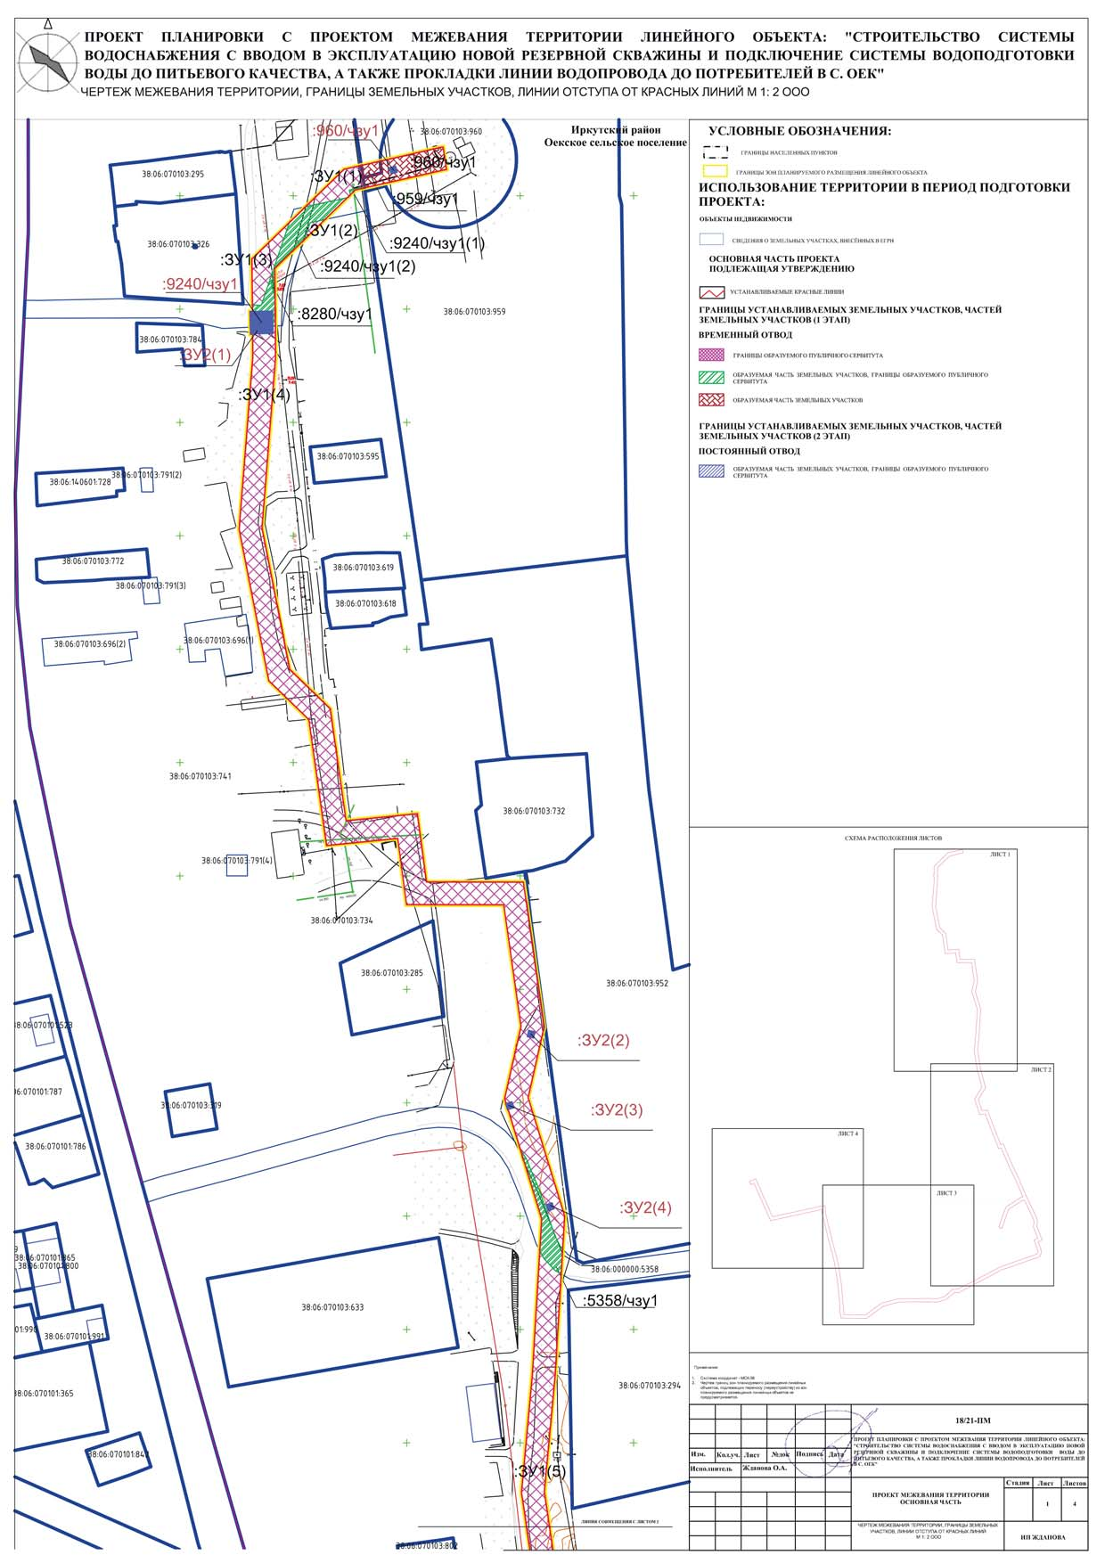

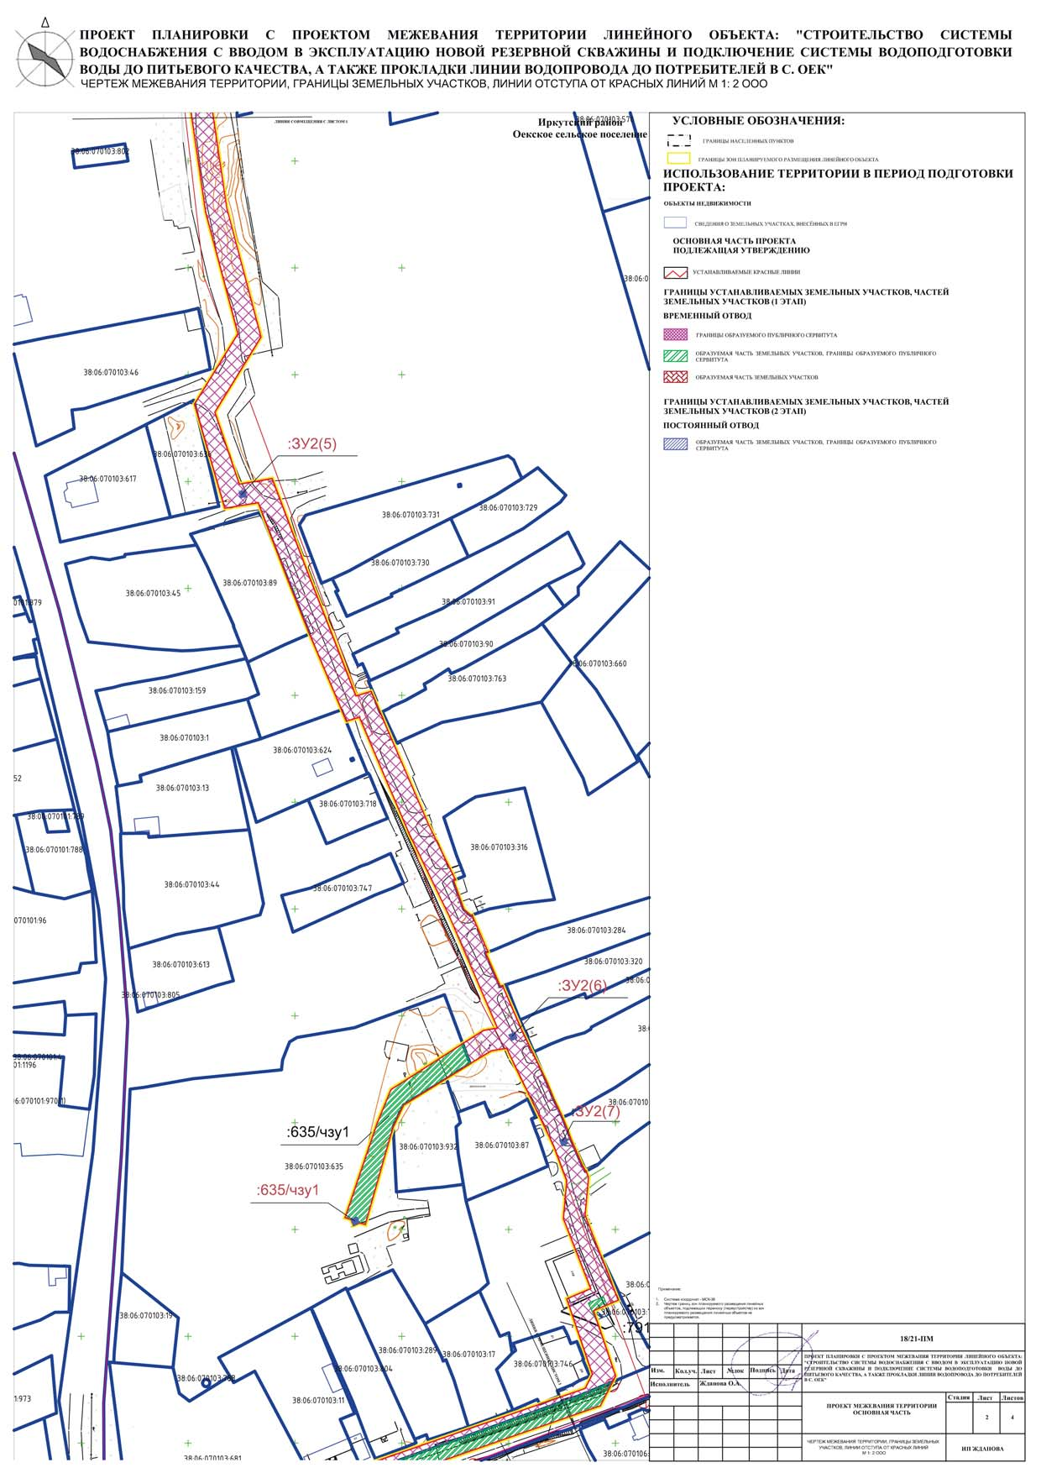

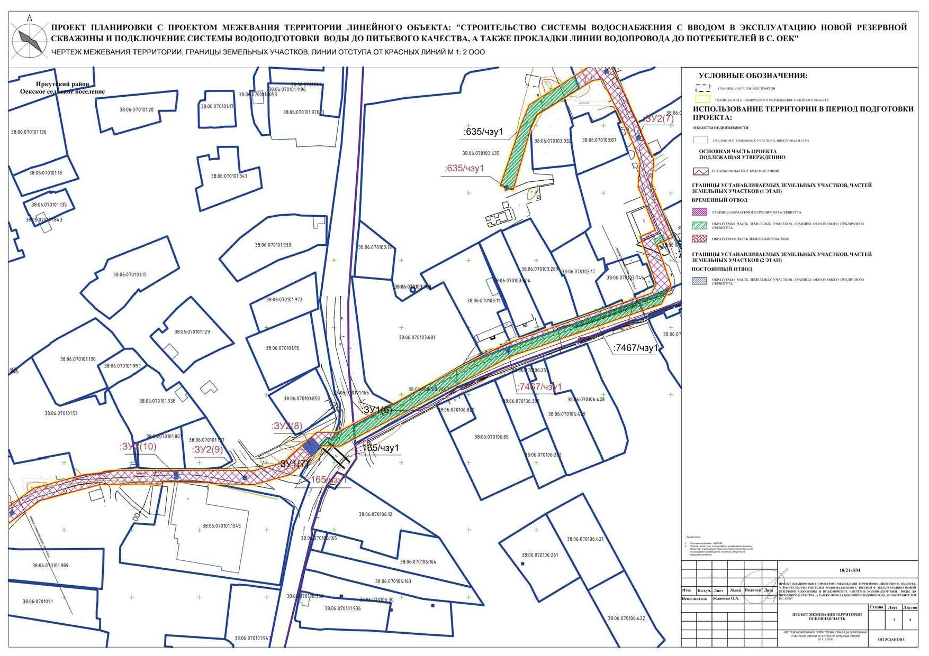

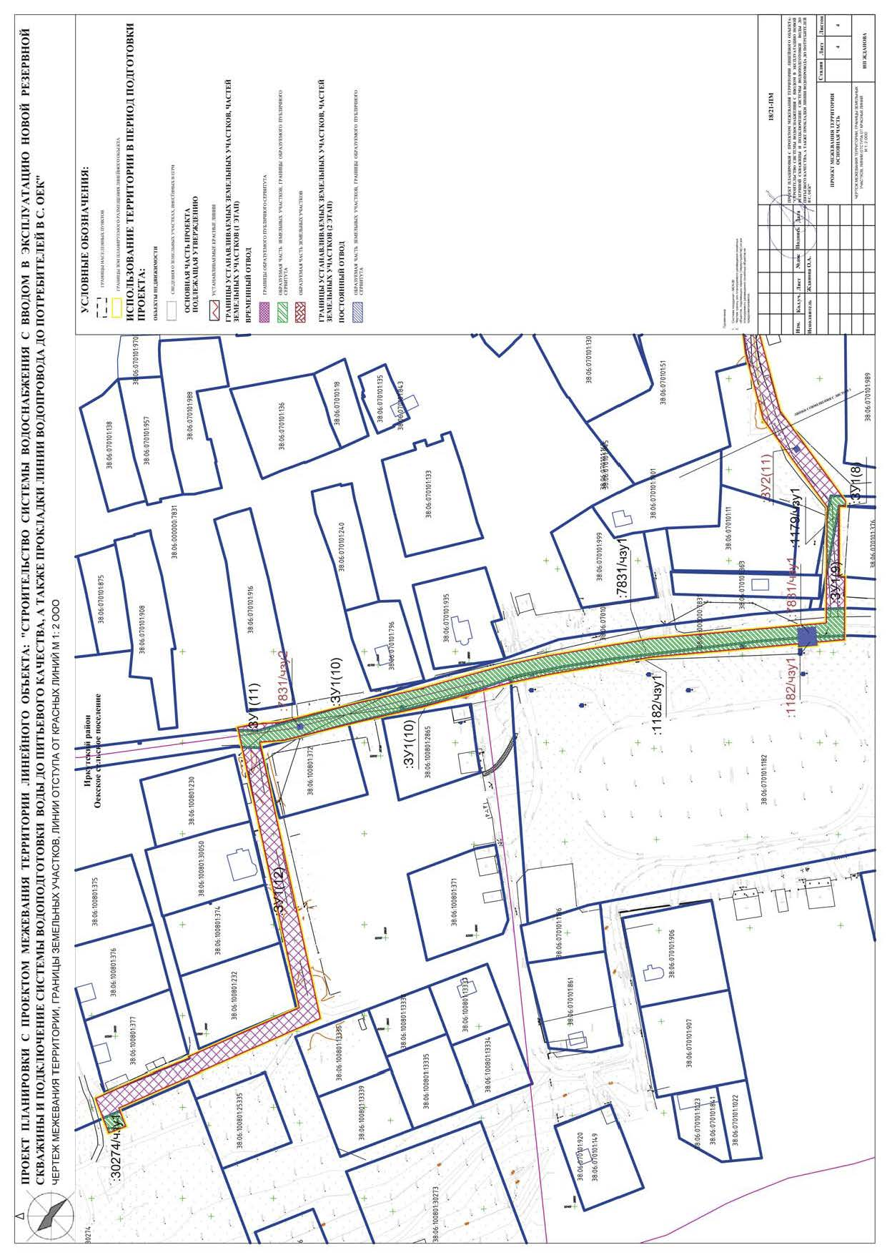

Приложение

к постановлению администрации

Оекского муниципального образования

"___"_____________20__г

ИП Жданова О.А.

**Заказчик**

ООО ПИ «Альтаир»

**Договор**

№ 18-21/АТ от 17.06.2021

**Оказание услуг по разработке проекта планировки, проекта межевания территории для размещения наружных сетей водопровода по объекту:**

**«Строительство системы водоснабжения с вводом в эксплуатацию новой резервной скважины и подключение системы водоподготовки воды до питьевого качества, а также прокладки линии водопровода до потребителей в с. Оёк»**

**Проект планировки Документация по планировке территории**

**Положение о размещении линейных объектов 18/21-ПП-УЧ**

**2021**

ИП Жданова О.А.



**Заказчик**

ООО ПИ «Альтаир»

**Договор**

№ 18-21/АТ от 17.06.2021

**Оказание услуг по разработке проекта планировки, проекта межевания территории для размещения наружных сетей водопровода по объекту:**

**«Строительство системы водоснабжения с вводом в эксплуатацию новой резервной скважины и подключение системы водоподготовки воды до питьевого качества, а также прокладки линии водопровода до потребителей в с. Оёк»**

**Проект планировки Документация по планировке территории**

**Положение о размещении линейных объектов 18/21-ПП-УЧ**

Главный инженер проекта Жданова О.А.

##### 2021

|  |  |  |
| --- | --- | --- |
| **Обозначение** | **Наименование** | **Номер стр.** |
| 18/21-ПП-УЧ-С | **Содержание тома** | 3 |
| 18/21-ПП-УЧ-СП | **Состав проектной документации** | 5 |
|  | **Раздел I. Положение о размещении линейных объектов** | 6 |
| 18/21-ПП-УЧ-Т | 1.1. Наименование, основные характеристики и назначение планируемых для размещения линейных объектов | 6 |
| 1.2. Перечень субъектов Российской Федерации, перечень муниципальных районов, городских округов в составе субъектов Российской Федерации, перечень поселений, населенных пунктов, внутригородских территорий городов федерального значения, на территории которых устанавливаются зоны планируемого размещения линейных объектов | 7 |
| 1.3. Перечень координат характерных точек границ зон планируемого размещения линейных объектов | 7 |
| 1.4. Перечень координат характерных точек границ зон планируемого размещения линейных объектов, подлежащих переносу (переустройству) из зон планируемого размещения линейных объектов | 11 |
| 1.5. Предельные параметры разрешенного строительства, реконструкции объектов капитального строительства, входящих в состав линейного объектов в границах зон планируемого размещения | 11 |
| 1.6. Информация о необходимости осуществления мероприятий по защите сохраняемых объектов капитального строительства (здание, строение, сооружение, объекты, строительство которых не завершено), существующих и строящихся на момент подготовки проекта планировки территории, а также объектов капитального строительства, планируемых к строительству в соответствии с ранее утвержденной документацией по планировке территории, от | 11 |

|  |  |  |  |  |  |  |  |  |  |  |  |  |
| --- | --- | --- | --- | --- | --- | --- | --- | --- | --- | --- | --- | --- |
|  | | | | | **Содержание тома** | | | | | | | |
| Согласовано: | |  | |  |
|  | |  |
|  | |  |
|  | |  |
|  | Взам. инв. № | |  | |
| Подпись и дата | |  | |
| Инв. № подл. | |  | |
|  |  |  |  |  |  | **18/21-ПП-УЧ-СП** | Лист |
|  |  |  |  |  |  | 3 |
| Изм. | Кол.уч | Лист | №док. | Подпись | Дата |

|  |  |  |
| --- | --- | --- |
|  | возможного негативного воздействия в связи с размещением линейных объектов |  |
|  | 1.7. Информация о необходимости осуществления мероприятий по сохранению объектов культурного наследия от возможного негативного воздействия в связи с размещением линейных объектов | 12 |
|  | 1.8. Информация о необходимости осуществления мероприятий по охране окружающей среды | 12 |
|  | 1.9. Информация о необходимости осуществления мероприятий по защите территории от чрезвычайных ситуаций природного и техногенного характера, в том числе по обеспечению пожарной безопасности и гражданской обороне | 16 |
| 18/21-ПП-УЧ-ГМ | **Раздел II. Проект планировки территории. Графическая часть** |  |
|  | Лист 1. Красные линии, в том числе обозначающие границы территорий, занятых линейными объектами и (или) предназначенных для размещения линейных объектов; М 1:2000 |  |
|  | Лист 2. Границы зон планируемого размещения объектов капитального строительства (в том числе социально- культурного и коммунально-бытового назначения, иных объектов); М 1:2000 |  |

|  |  |  |  |  |  |  |  |  |  |  |  |  |
| --- | --- | --- | --- | --- | --- | --- | --- | --- | --- | --- | --- | --- |
|  | | | | |  | | | | | | | |
| Согласовано: | |  | |  |
|  | |  |
|  | |  |
|  | |  |
|  | Взам. инв. № | |  | |
| Подпись и дата | |  | |
| Инв. № подл. | |  | |
|  |  |  |  |  |  | **18/21-ПП-УЧ-СП** | Лист |
|  |  |  |  |  |  | 4 |
| Изм. | Кол.уч | Лист | №док. | Подпись | Дата |

|  |  |  |  |  |  |  |  |  |  |  |  |  |  |  |  |  |
| --- | --- | --- | --- | --- | --- | --- | --- | --- | --- | --- | --- | --- | --- | --- | --- | --- |
|  | | | | | **Состав проектной документации**  проект планировки территории для размещения наружных сетей водопровода по объекту: «Строительство системы водоснабжения с вводом в эксплуатацию новой резервной скважины и подключение системы водоподготовки воды до питьевого качества, а также прокладки линии водопровода до потребителей в с. Оёк» | | | | | | | | | | | |
|  | **Номер** | | | **Обозначение** | | | | **Наименование** | | **Примечание** | |
|  | | |  | | | | **Основная часть проекта, подлежащая утверждению** | |  | |
| 1 | | | 18/21-ПП- УЧ-СП | | | | Положение о размещении линейных объектов | |  | |
| 18/21-ПП- УЧ-ГМ | | | | Проект планировки территории. Графическая часть | |  | |
|  | | |  | | | | **Материалы по обоснованию проекта планировки территории** | |  | |
| 2 | | | 18/21-ПП- ДМ | | | | Материалы по обоснованию проекта планировки территории. Пояснительная записка | |  | |
| 3 | | | 18/21-ПП- ГМ | | | | Материалы по обоснованию проекта планировки территории. Графическая часть | |  | |
| Согласовано: | |  | |  |
|  | |  |
|  | | |  | | | | **Проект межевания территории** | |  | |
| 4 | | | 18/21-ПМ- УЧ | | | | Пояснительная записка проекта межевания | |  | |
|  | |  |
| 18/21-ПМ- УЧ | | | | Проект межевания территории. Графическая часть | |  | |
|  | | | | | | | | | | | |
|  | |  |
|  | Взам. инв. № | |  | |
| Подпись и дата | |  | |
| Инв. № подл. | |  | |
|  | |  |  | |  |  |  | | **18/21-ПП-УЧ-СП** | | Лист |
|  | |  |  | |  |  |  | | 5 |
| Изм. | | Кол.уч | Лист | | №док. | Подпись | Дата | |

|  |  |  |  |  |  |  |  |  |  |  |  |  |
| --- | --- | --- | --- | --- | --- | --- | --- | --- | --- | --- | --- | --- |
|  | | | | | **Раздел I. Положение о размещении линейных объектов**  **1.1. Наименование, основные характеристики и назначение планируемых для размещения линейных объектов**  Наименование объекта: «Строительство системы водоснабжения с вводом в эксплуатацию новой резервной скважины и подключение системы водоподготовки воды до питьевого качества, а также прокладки линии водопровода до потребителей в с. Оёк»  Местоположение объекта и границы участка: Российская Федерация, Иркутская область, Иркутский район, Оекское сельское поселение.  Основание для производства работ:  разработка документации по планировки территории выполняется в целях увеличения мощности системы водоснабжения с. Оёк в рамках программы «Развитие жилищно-коммунального хозяйства и повышение энергоэффективности Иркутской области» на 2019-2024 годы.  Проектом предусмотрены следующие основные технико- экономические показатели объекта (назначение, мощность, производительность, пропускная способность).  Назначение: Обеспечение хозяйственно-питьевым водоснабжением жилых домов.  Источником водоснабжения являются проектируемый подземный водозабор, находящийся по адресу: с. Оёк, между улиц 2-я Солнечная и 3-я Солнечная. Проектируемая насосная станция II подъёма относится к II категории, согласно п 7.2 СП 8.13130.2020.  Точками присоединения являются: от насосной станции II подъёма направо проектируемый водопровод прокладывается двумя нитками до ул. 1-ая Солнечная, далее до конца этой улицы и направо на улицу без названия вдоль территории под проектируемую школу до пересечения с ул. Декабристов. Далее налево по ул. Декабристов до пересечения с ул. Кирова и далее налево вдоль этой улицы до пересечения переулком Больничным, вверх по улице до конца колодца с пожарным гидрантом ПГ -13, а от ПГ-13 до водонапорной башни в одну нитку Ду 160 мм.  Проектируемый объединенный хозяйственно-питьевой и противопожарный водопровод с. Оёк относится ко II категории надежности.  Ориентировочная протяженность трассы водоснабжения составляет – 28 км. (уточняется проектом).  Расход на хозяйственно-питьевые, производственные и противопожарные нужды определено расчетом на существующее положение и перспективу в соответствии с исходными данными по количеству населения, степени благоустройства, этажности застройки и информации по общественным зданиям.  Режим работы трубопроводов круглосуточный в течение года. | | | | | | | |
| Согласовано: | |  | |  |
|  | |  |
|  | |  |
|  | |  |
|  | Взам. инв. № | |  | |
| Подпись и дата | |  | |
| Инв. № подл. | |  | |
|  |  |  |  |  |  | **18/21-ПП-УЧ-СП** | Лист |
|  |  |  |  |  |  | 6 |
| Изм. | Кол.уч | Лист | №док. | Подпись | Дата |

|  |  |  |  |  |  |
| --- | --- | --- | --- | --- | --- |
| Номера точки | Координата Х | Координата У | Номера точки | Координата Х | Координата У |
| 1 | 419771.450 | 3346366.015 | 99 | 418790.563 | 3345735.995 |
| 2 | 419761.563 | 3346367.517 | 100 | 418797.788 | 3345754.903 |
| 3 | 419761.417 | 3346366.556 | 101 | 418774.062 | 3345765.381 |
| 4 | 419756.601 | 3346345.423 | 102 | 418746.360 | 3345776.560 |
| 5 | 419752.523 | 3346327.335 | 103 | 418746.616 | 3345777.501 |
| 6 | 419717.913 | 3346291.823 | 104 | 418685.817 | 3345804.351 |
| 7 | 419695.164 | 3346292.066 | 105 | 418719.580 | 3345958.312 |
| 8 | 419678.420 | 3346292.202 | 106 | 418712.001 | 3345959.954 |
| 9 | 419603.519 | 3346286.196 | 107 | 418696.108 | 3345961.206 |
| 10 | 419541.096 | 3346298.406 | 108 | 418653.299 | 3345971.835 |
| 11 | 419523.760 | 3346316.257 | 109 | 418619.846 | 3345979.475 |
| 12 | 419474.340 | 3346323.263 | 110 | 418572.963 | 3345992.465 |

|  |  |  |  |  |  |  |  |  |  |  |  |  |
| --- | --- | --- | --- | --- | --- | --- | --- | --- | --- | --- | --- | --- |
|  | | | | | Категория надежности системы водоснабжения – 2 категория надежности. Режим насосных станций автоматизированный.   * 1. **Перечень субъектов Российской Федерации, перечень муниципальных районов, городских округов в составе субъектов Российской Федерации, перечень поселений, населенных пунктов, внутригородских территорий городов федерального значения, на территориях которых устанавливаются зоны планируемого размещения линейных объектов**   В административном отношении участок проектирования расположен на территории населенного пункта с. Оёк в Иркутском районе Иркутской области.   * 1. **Перечень координат характерных точек границ зон планируемого размещения линейных объектов.**   Перечень координат характерных точек границ зон планируемого размещения линейных объектов в системе МСК 38 представлен в таблице 1.  Таблица 1 | | | | | | | |
| Согласовано: | |  | |  |
|  | |  |
|  | |  |
|  | |  |
|  | Взам. инв. № | |  | |
| Подпись и дата | |  | |
| Инв. № подл. | |  | |
|  |  |  |  |  |  | **18/21-ПП-УЧ-СП** | Лист |
|  |  |  |  |  |  | 7 |
| Изм. | Кол.уч | Лист | №док. | Подпись | Дата |

|  |  |  |  |  |  |
| --- | --- | --- | --- | --- | --- |
| 13 | 419477.475 | 3346354.683 | 111 | 418548.877 | 3345997.665 |
| 14 | 419447.329 | 3346358.688 | 112 | 418492.905 | 3346007.068 |
| 15 | 419447.274 | 3346401.439 | 113 | 418407.081 | 3346014.768 |
| 16 | 419383.245 | 3346410.545 | 114 | 418396.428 | 3346015.737 |
| 17 | 419378.977 | 3346409.574 | 115 | 418395.874 | 3346079.501 |
| 18 | 419352.263 | 3346403.534 | 116 | 418416.817 | 3346108.308 |
| 19 | 419300.003 | 3346419.611 | 117 | 418430.993 | 3346127.754 |
| 20 | 419229.223 | 3346415.374 | 118 | 418440.702 | 3346164.007 |
| 21 | 419178.425 | 3346410.673 | 119 | 418442.540 | 3346179.050 |
| 22 | 419128.089 | 3346418.085 | 120 | 418443.190 | 3346179.210 |
| 23 | 419067.645 | 3346434.131 | 121 | 418443.360 | 3346180.580 |
| 24 | 419032.466 | 3346412.502 | 122 | 418443.950 | 3346184.995 |
| 25 | 418998.751 | 3346423.964 | 123 | 418444.223 | 3346232.910 |
| 26 | 418998.921 | 3346424.994 | 124 | 418444.318 | 3346261.978 |
| 27 | 419001.371 | 3346439.307 | 125 | 418443.751 | 3346289.446 |
| 28 | 418956.756 | 3346456.231 | 126 | 418450.189 | 3346312.737 |
| 29 | 418934.199 | 3346465.108 | 127 | 418457.311 | 3346320.682 |
| 30 | 418899.681 | 3346478.545 | 128 | 418465.196 | 3346329.520 |
| 31 | 418901.785 | 3346485.613 | 129 | 418472.178 | 3346337.259 |
| 32 | 418839.525 | 3346512.507 | 130 | 418471.829 | 3346352.050 |
| 33 | 418813.647 | 3346525.093 | 131 | 418493.443 | 3346393.049 |
| 34 | 418813.250 | 3346524.120 | 132 | 418492.954 | 3346393.921 |
| 35 | 418799.830 | 3346528.970 | 133 | 418506.018 | 3346417.006 |
| 36 | 418796.940 | 3346532.230 | 134 | 418534.878 | 3346471.649 |
| 37 | 418797.169 | 3346532.885 | 135 | 418538.820 | 3346480.860 |
| 38 | 418779.877 | 3346540.343 | 136 | 418539.025 | 3346480.769 |
| 39 | 418779.490 | 3346539.190 | 137 | 418575.618 | 3346585.829 |

|  |  |  |  |  |  |  |  |  |  |  |  |  |
| --- | --- | --- | --- | --- | --- | --- | --- | --- | --- | --- | --- | --- |
|  | | | | |  | | | | | | | |
| Согласовано: | |  | |  |
|  | |  |
|  | |  |
|  | |  |
|  | Взам. инв. № | |  | |
| Подпись и дата | |  | |
| Инв. № подл. | |  | |
|  |  |  |  |  |  | **18/21-ПП-УЧ-СП** | Лист |
|  |  |  |  |  |  | 8 |
| Изм. | Кол.уч | Лист | №док. | Подпись | Дата |

|  |  |  |  |  |  |
| --- | --- | --- | --- | --- | --- |
| 40 | 418763.700 | 3346546.010 | 138 | 418582.247 | 3346589.215 |
| 41 | 418764.072 | 3346547.160 | 139 | 418617.538 | 3346577.264 |
| 42 | 418742.470 | 3346556.476 | 140 | 418622.332 | 3346588.453 |
| 43 | 418719.219 | 3346567.710 | 141 | 418655.123 | 3346575.613 |
| 44 | 418711.080 | 3346571.050 | 142 | 418672.949 | 3346577.219 |
| 45 | 418702.490 | 3346575.190 | 143 | 418689.051 | 3346571.180 |
| 46 | 418696.450 | 3346577.570 | 144 | 418734.837 | 3346549.058 |
| 47 | 418692.430 | 3346579.050 | 145 | 418733.630 | 3346541.885 |
| 48 | 418680.120 | 3346584.380 | 146 | 418727.640 | 3346532.000 |
| 49 | 418677.150 | 3346585.970 | 147 | 418708.260 | 3346500.790 |
| 50 | 418677.308 | 3346586.265 | 148 | 418698.090 | 3346495.950 |
| 51 | 418674.324 | 3346587.384 | 149 | 418652.356 | 3346482.938 |
| 52 | 418656.573 | 3346585.784 | 150 | 418653.136 | 3346480.175 |
| 53 | 418616.955 | 3346601.298 | 151 | 418651.967 | 3346477.413 |
| 54 | 418611.987 | 3346589.701 | 152 | 418654.612 | 3346476.293 |
| 55 | 418581.457 | 3346600.040 | 153 | 418655.571 | 3346473.469 |
| 56 | 418567.494 | 3346592.908 | 154 | 418699.844 | 3346488.498 |
| 57 | 418528.541 | 3346481.071 | 155 | 418715.510 | 3346494.952 |
| 58 | 418461.771 | 3346354.413 | 156 | 418743.153 | 3346538.217 |
| 59 | 418462.087 | 3346341.002 | 157 | 418744.263 | 3346544.812 |
| 60 | 418461.426 | 3346340.270 | 158 | 418797.034 | 3346522.053 |
| 61 | 418461.037 | 3346340.628 | 159 | 418835.372 | 3346503.407 |
| 62 | 418454.261 | 3346333.274 | 160 | 418889.738 | 3346480.193 |
| 63 | 418454.746 | 3346332.828 | 161 | 418887.894 | 3346474.102 |
| 64 | 418449.860 | 3346327.352 | 162 | 418928.680 | 3346456.820 |
| 65 | 418441.176 | 3346317.663 | 163 | 418953.207 | 3346447.031 |
| 66 | 418433.723 | 3346290.701 | 164 | 418990.125 | 3346432.878 |

|  |  |  |  |  |  |  |  |  |  |  |  |  |
| --- | --- | --- | --- | --- | --- | --- | --- | --- | --- | --- | --- | --- |
|  | | | | |  | | | | | | | |
| Согласовано: | |  | |  |
|  | |  |
|  | |  |
|  | |  |
|  | Взам. инв. № | |  | |
| Подпись и дата | |  | |
| Инв. № подл. | |  | |
|  |  |  |  |  |  | **18/21-ПП-УЧ-СП** | Лист |
|  |  |  |  |  |  | 9 |
| Изм. | Кол.уч | Лист | №док. | Подпись | Дата |

|  |  |  |  |  |  |
| --- | --- | --- | --- | --- | --- |
| 67 | 418434.317 | 3346261.892 | 165 | 418989.062 | 3346426.667 |
| 68 | 418434.315 | 3346261.250 | 166 | 418987.502 | 3346417.226 |
| 69 | 418435.210 | 3346256.720 | 167 | 419036.282 | 3346403.109 |
| 70 | 418435.930 | 3346223.040 | 168 | 419069.227 | 3346423.364 |
| 71 | 418434.164 | 3346222.682 | 169 | 419126.071 | 3346408.275 |
| 72 | 418433.906 | 3346177.287 | 170 | 419178.154 | 3346400.605 |
| 73 | 418421.815 | 3346132.140 | 171 | 419229.983 | 3346405.402 |
| 74 | 418408.734 | 3346114.196 | 172 | 419298.793 | 3346409.521 |
| 75 | 418385.846 | 3346082.713 | 173 | 419346.884 | 3346394.727 |
| 76 | 418385.870 | 3346079.927 | 174 | 419346.818 | 3346394.517 |
| 77 | 418385.871 | 3346079.813 | 175 | 419349.680 | 3346393.617 |
| 78 | 418389.370 | 3346080.000 | 176 | 419349.751 | 3346393.844 |
| 79 | 418389.410 | 3346041.340 | 177 | 419351.869 | 3346393.193 |
| 80 | 418386.207 | 3346041.088 | 178 | 419381.185 | 3346399.821 |
| 81 | 418386.507 | 3346006.599 | 179 | 419383.664 | 3346400.384 |
| 82 | 418401.620 | 3346005.223 | 180 | 419437.285 | 3346392.759 |
| 83 | 418401.490 | 3346003.643 | 181 | 419437.340 | 3346349.927 |
| 84 | 418411.456 | 3346002.825 | 182 | 419466.563 | 3346346.045 |
| 85 | 418411.579 | 3346004.324 | 183 | 419463.436 | 3346314.709 |
| 86 | 418491.628 | 3345997.142 | 184 | 419518.969 | 3346306.836 |
| 87 | 418546.993 | 3345987.842 | 185 | 419536.104 | 3346289.194 |
| 88 | 418570.571 | 3345982.751 | 186 | 419602.948 | 3346276.119 |
| 89 | 418617.397 | 3345969.776 | 187 | 419678.780 | 3346282.198 |
| 90 | 418650.935 | 3345962.118 | 188 | 419688.970 | 3346282.116 |
| 91 | 418658.630 | 3345960.208 | 189 | 419688.945 | 3346281.184 |
| 92 | 418658.670 | 3345960.250 | 190 | 419698.942 | 3346280.922 |
| 93 | 418694.500 | 3345951.302 | 191 | 419698.971 | 3346282.025 |

|  |  |  |  |  |  |  |  |  |  |  |  |  |
| --- | --- | --- | --- | --- | --- | --- | --- | --- | --- | --- | --- | --- |
|  | | | | |  | | | | | | | |
| Согласовано: | |  | |  |
|  | |  |
|  | |  |
|  | |  |
|  | Взам. инв. № | |  | |
| Подпись и дата | |  | |
| Инв. № подл. | |  | |
|  |  |  |  |  |  | **18/21-ПП-УЧ-СП** | Лист |
|  |  |  |  |  |  | 10 |
| Изм. | Кол.уч | Лист | №док. | Подпись | Дата |

|  |  |  |  |  |  |
| --- | --- | --- | --- | --- | --- |
| 94 | 418707.579 | 3345950.271 | 192 | 419722.087 | 3346281.777 |
| 95 | 418706.930 | 3345947.190 | 193 | 419761.656 | 3346322.379 |
| 96 | 418674.298 | 3345798.506 | 194 | 419766.353 | 3346343.207 |
| 97 | 418785.055 | 3345749.595 | 195 | 419771.249 | 3346364.692 |
| 98 | 418781.222 | 3345739.564 | 1 | 419771.450 | 3346366.015 |

|  |  |  |  |  |  |  |  |  |  |  |  |  |
| --- | --- | --- | --- | --- | --- | --- | --- | --- | --- | --- | --- | --- |
|  | | | | | * 1. **Перечень координат характерных точек границ зон планируемого размещения линейных объектов, подлежащих переносу (переустройству) из зон планируемого размещения линейных объектов**   Зоны планируемого размещения линейных объектов, подлежащих переносу (переустройству) из зон планируемого размещения линейных объектов отсутствуют.   * 1. **Предельные параметры разрешенного строительства, реконструкции объектов капитального строительства, входящих в**   **состав линейного объектов в границах зон их планируемого размещения**  Предельные параметры разрешенного строительства (реконструкции) объектов капитального строительства в целях определения мест допустимого размещения объектов капитального строительства определяется документацией по планировке территории. Минимальный размер земельного участка должен обеспечивать использование расположенного на нем объекта капитального строительства.  В соответствии с частью 4 статьи 36 Градостроительного кодекса РФ от 29.12.2004№190-ФЗ (ред. от 31.07.2020) действие градостроительного регламента не распространяется на земельные участки, предназначенные для размещения линейных объектов или занятые линейными объектами.   * 1. **Информация о необходимости осуществления мероприятий по защите сохраняемых объектов капитального строительства (здание, строение, сооружение, объекты, строительство которых не завершено),**   **существующих и строящихся на момент под- готовки проекта планировки территории, а также объектов капитального строительства, планируемых к строительству в соответствии с ранее утвержденной документацией по планировке территории, от возможного негативного воздействия в связи с размещением линейных объектов** | | | | | | | |
| Согласовано: | |  | |  |
|  | |  |
|  | |  |
|  | |  |
|  | Взам. инв. № | |  | |
| Подпись и дата | |  | |
| Инв. № подл. | |  | |
|  |  |  |  |  |  | **18/21-ПП-УЧ-СП** | Лист |
|  |  |  |  |  |  | 11 |
| Изм. | Кол.уч | Лист | №док. | Подпись | Дата |

|  |  |  |  |  |  |  |  |  |  |  |  |  |
| --- | --- | --- | --- | --- | --- | --- | --- | --- | --- | --- | --- | --- |
|  | | | | | Необходимость в осуществлении мероприятий по защите сохраняемых объектов капитального строительства от возможного негативного воздействия в связи с размещением линейных объектов отсутствует.   * 1. **Информация о необходимости осуществления мероприятий по сохранению объектов культурного наследия от возможного негативного**   **воздействия в связи с размещением линейных объектов**  Согласно письму Службы по охране объектов культурного наследия Иркутской области от 15.10.2019г №02-76-8393/19 земельный участок реализации проектных решений по объекту «Строительство системы водоснабжения с вводом в эксплуатацию новой резервной скважины и подключение системы водоподготовки воды до питьевого качества, а также прокладки линии водопровода до потребителей в с. Оёк» расположен вне зон охраны защитных зон объектов культурного наследия.   * 1. **Информация о необходимости осуществления мероприятий по охране окружающей среды**   При осуществлении хозяйственной деятельности должны соблюдаться следующие общие требования:   * не допускать отступлений от проектных решений в процессе производства работ и неукоснительно выполнять полный объем всех предусмотренных проектом природоохранных мероприятий в процессе реализации намечаемой хозяйственной деятельности; * обеспечить эффективный контроль за соблюдением технологического режима выполнения работ; * складировать оборудование и материалы, организовывать стоянки автомобилей и техники в период проведения работ только в специально отведенных для этого местах в соответствии с проектом организации строительства; * соблюдать определенные проектными решениями и согласованные с природоохранными органами технологические режимы эксплуатации объектов; * обеспечивать надежную и эффективную работу сооружений по сбору, отведению и конечного размещения, производственных и хозяйственно-бытовых стоков; * обеспечить экологически безопасную систему сбора, транспортирования и утилизации твердых производственных и коммунальных отходов; * своевременно представлять в вышестоящую организацию и природоохранные органы достоверную информацию о деятельности предприятия по защите окружающей среды в штатных условиях, в | | | | | | | |
| Согласовано: | |  | |  |
|  | |  |
|  | |  |
|  | |  |
|  | Взам. инв. № | |  | |
| Подпись и дата | |  | |
| Инв. № подл. | |  | |
|  |  |  |  |  |  | **18/21-ПП-УЧ-СП** | Лист |
|  |  |  |  |  |  | 12 |
| Изм. | Кол.уч | Лист | №док. | Подпись | Дата |

|  |  |  |  |  |  |  |  |  |  |  |  |  |
| --- | --- | --- | --- | --- | --- | --- | --- | --- | --- | --- | --- | --- |
|  | | | | | аварийных ситуациях, в случаях стихийных бедствий, а так- же о принимаемых мерах по ликвидации последствий возможных аварий.  При осуществлении хозяйственной деятельности запрещается:   * выполнять любые виды деятельности, не предусмотренные проектом или рабочим проектом (включая раздел «мероприятия по охране окружающей среды»), а также проектом организации строительства и проектом производства работ; * начинать работы по подготовке площадок под строительство/реконструкцию без наличия соответствующей проектной и разрешительной документации; * проводить работы на строительных площадках без устройства мест для временного сбора и накопления коммунальных и производственных отходов и строительного мусора; * сбрасывать неочищенные и необезвреженные сточные воды всех видов пользования на рельеф местности, в водоемы и водотоки; * сжигать различные виды отходов в земляных ямах, емкостях и т.п., то есть вне специальных устройств, оборудованных системой газоочистки продуктов сжигания.   Необходимые для минимизации намечаемого воздействия природоохранные мероприятия должны иметь комплексный характер и учитывать все компоненты природной среды (приземный слой атмосферы, гидросферу, почву, недра, растительный и животный мир), а также и социально- культурные особенности данной территории, и имеющиеся экологические ограничения.  Для разработки мероприятий по предотвращению и снижению неблагоприятных воздействий на окружающую среду необходимо определение всех источников воздействия. Выявление источников требует рассмотрения всех планируемых технологических процессов, как состоящих из отдельных операций. Детальные работы по инвентаризации источников и полный анализ их негативного воздействия на компоненты окружающей среды должны быть проведены на дальнейших стадиях разработки проектной и рабочей документации и в период эксплуатации объектов.  Выбор природоохранных мероприятий и их эффективность зависит от природно- климатических условий и особенностей технологических процессов. В процессе строительства/реконструкции на месте природных элементарных ландшафтов формируются природно-техногенные ландшафты, причем равновесие между ними сохраняется, если техногенное воздействие на природную среду не превысит предельно допустимые нагрузки, приводящие к заметному ухудшению экологической обстановки в районе проведения работ.  Атмосферный воздух  Основными источниками загрязнения атмосферного воздуха является проходящий автомобильный транспорт. | | | | | | | |
| Согласовано: | |  | |  |
|  | |  |
|  | |  |
|  | |  |
|  | Взам. инв. № | |  | |
| Подпись и дата | |  | |
| Инв. № подл. | |  | |
|  |  |  |  |  |  | **18/21-ПП-УЧ-СП** | Лист |
|  |  |  |  |  |  | 13 |
| Изм. | Кол.уч | Лист | №док. | Подпись | Дата |

|  |  |  |  |  |  |  |  |  |  |  |  |  |
| --- | --- | --- | --- | --- | --- | --- | --- | --- | --- | --- | --- | --- |
|  | | | | | В проектной документации в случае необходимости требуется предусмотреть мероприятия по охране атмосферного воздуха, которые будут направлены на предупреждение загрязнения воздушного бассейна, выбросами автотранспорта на территории проведения работ.  Для поддержания экологических параметров эксплуатируемой техники во время строительных работ на допустимом уровне необходим периодический контроль технического состояния с использованием диагностического оборудования. Контроль и регулировку двигателей строительной и транспортной техники необходимо проводить в соответствии с ГОСТ Р 52033- 2003 «Выброс загрязняющих веществ с отработавшими газами» и ГОСТ Р 52160-2003 «Автотранспортные средства, оснащенные двигателями с воспламенением от сжатия. Дымность отработавших газов. Нормы и методы контроля при оценке технического состояния».  Контроль токсичности должен проводиться на специализированных базах и станциях в процессе технического обслуживания техники.  Физические факторы  Для соблюдения нормативов шумового воздействия на прилегающей территории в проектной документации на период проведения работ, в случае необходимости, следует предусмотреть специальные шумозащитные мероприятия. К таким мероприятиям относятся мероприятия технологического характера и мероприятия, направленные на снижение уровня шума непосредственно в источнике.  К мероприятиям, направленным на снижение уровня шума в самом источнике, можно отнести:   * использование глушителей шума выпуска двигателей внутреннего сгорания строительной техники; * использование строительной техники со специальными звукоизолирующими капотами.   К мероприятиям технологического характера можно отнести:   * запрет на проведение строительных работ в ночное время; * рациональную организацию режима работы оборудования, сокращение непроизводительных простоев, нерациональных перевозок; * рациональное размещение оборудования по степени шумности; * рассредоточение во времени работы техники и оборудования, не участвующих в едином непрерывном технологическом процессе; * организацию разъезда строительных машин и механизмов и автотранспортных средств с минимальным совпадением по времени.   Почвы и растительность  Важнейшим условием сохранения окружающей среды является правильность постоянного отвода земель и исключение пользования в период проведения работ и эксплуатации неотведенными землями. Таким образом, рекомендуется предусмотреть принятие проектных решений с минимальным изъятием земельных участков. | | | | | | | |
| Согласовано: | |  | |  |
|  | |  |
|  | |  |
|  | |  |
|  | Взам. инв. № | |  | |
| Подпись и дата | |  | |
| Инв. № подл. | |  | |
|  |  |  |  |  |  | **18/21-ПП-УЧ-СП** | Лист |
|  |  |  |  |  |  | 14 |
| Изм. | Кол.уч | Лист | №док. | Подпись | Дата |

|  |  |  |  |  |  |  |  |  |  |  |  |  |
| --- | --- | --- | --- | --- | --- | --- | --- | --- | --- | --- | --- | --- |
|  | | | | | В целях предотвращения загрязнения и прямых потерь почвенного субстрата в проектной документации должны быть отражены следующие организационно- технические мероприятия:   * соблюдение границ территории, отведенной под строительство; * уборка и благоустройство стройплощадки после окончания строительных работ; * организация мест хранения строительных материалов на отведенной территории, недопущение захламления строительным мусором; * ликвидация пятен в случае загрязнения почвенного покрова горюче-смазочными материалами; * недопущение захламления почвенного покрова остатками изоляционных материалов и др., с организацией их сбора и дальнейшей утилизацией; * техническое обслуживание транспортной и строительной техники в специально отведенных местах.   Геологическая среда  При строительстве любых площадных и линейных объектов, основное воздействие на геологическую среду, будет связано с выполнением работ по инженерной подготовке территории (производства планировочных работ, разработки траншей, организация временной строительной инфраструктуры, проникновения загрязняющих веществ в геологические горизонты).  В целях предотвращения сильного механического воздействия и проникновения загрязняющих веществ в геологические горизонты, и их дальнейшего распространения в проектной документации необходимо предусмотреть мероприятия по охране геологической среды.  Для уменьшения воздействия на геологическую среду, все строительные площадки должны быть обустроены в соответствии со строительными нормами.  Техническое обслуживание, заправка и слив ГСМ строительных машин и механизмов должна производится на местах, оборудованных специальными устройствами, обеспечивающими безопасность окружающей среды.  Дорожные машины и оборудование должны находиться на объекте только на протяжении периода производства соответствующих работ.  Предусмотреть проведение мероприятий направленных на охрану земель и благоустройство, способствующие значительному сокращению негативного воздействия на компоненты окружающей природной среды при строительстве и эксплуатации объекта и улучшению санитарно- гигиенических условий территории.  Социальная сфера  Для снижения отрицательных воздействий от проведения строительства системы водоотведения, в проектной документации необходимо предусмотреть мероприятия по: | | | | | | | |
| Согласовано: | |  | |  |
|  | |  |
|  | |  |
|  | |  |
|  | Взам. инв. № | |  | |
| Подпись и дата | |  | |
| Инв. № подл. | |  | |
|  |  |  |  |  |  | **18/21-ПП-УЧ-СП** | Лист |
|  |  |  |  |  |  | 15 |
| Изм. | Кол.уч | Лист | №док. | Подпись | Дата |

|  |  |  |  |  |  |  |  |  |  |  |  |  |
| --- | --- | --- | --- | --- | --- | --- | --- | --- | --- | --- | --- | --- |
|  | | | | | * своевременному и достоверному информированию населения об основных целях, сроках и методах проведения работ; * выбор оптимальных сроков работ. Обращение с отходами   Мероприятия по сбору, использованию, обезвреживанию, транспортировке и размещению опасных отходов включает в себя:   * ежедневный вывоз отходов со строительной площадки; * ежедневное проведение уборки территории от строительных отходов.   Временное хранение отходов строительства должно осуществляться в соответствии с нормативными требованиями по хранению отходов различных видов, классов опасности на специально выделенных местах временного хранения отходов.  **1.9. Информация о необходимости осуществления мероприятий по защите территории от чрезвычайных ситуаций природного и техногенного характера, в том числе по обеспечению пожарной**  **безопасности и гражданской обороне**  Аварии на коммунальных системах жизнеобеспечения возможны по причине:   * износа основного и вспомогательного оборудования теплоисточников более чем на 60%; * ветхости тепловых и водопроводных сетей (износ от 60 до 90 %); * халатности персонала, обслуживающего теплоисточники и теплоносители; * недостаточное финансирование и низкое качество ремонтных работ.   Выход из строя коммунальных систем может привести к сбою в системе водоснабжения, что значительно ухудшает условия жизнедеятельности особенно в зимний период.  Надежность водоснабжения населенных пунктов обеспечивается при проведении следующих мероприятий:   * защита водоисточников и резервуаров чистой воды от радиационного, химического и бактериологического заражения;   -усиление охраны водоочистных сооружений, котельных и др. жизнеобеспечивающих объектов;   * наличие резервного электроснабжения; * замена устаревшего оборудования на новое, применение новых технологий производства; * обучение и повышение квалификации работников предприятий; * создание аварийного запаса материалов.   Для обеспечения нормального функционирования объектов жизнеобеспечения и предотвращения возникновения чрезвычайных ситуаций | | | | | | | |
| Согласовано: | |  | |  |
|  | |  |
|  | |  |
|  | |  |
|  | Взам. инв. № | |  | |
| Подпись и дата | |  | |
| Инв. № подл. | |  | |
|  |  |  |  |  |  | **18/21-ПП-УЧ-СП** | Лист |
|  |  |  |  |  |  | 16 |
| Изм. | Кол.уч | Лист | №док. | Подпись | Дата |

|  |  |  |  |  |  |  |  |  |  |  |  |  |
| --- | --- | --- | --- | --- | --- | --- | --- | --- | --- | --- | --- | --- |
|  | | | | | необходимо соблюдение специального режима в пределах охранных зон объектов инженерной и транспортной инфраструктуры. | | | | | | | |
| Согласовано: | |  | |  |
|  | |  |
|  | |  |
|  | |  |
|  | Взам. инв. № | |  | |
| Подпись и дата | |  | |
| Инв. № подл. | |  | |
|  |  |  |  |  |  | **18/21-ПП-УЧ-СП** | Лист |
|  |  |  |  |  |  | 17 |
| Изм. | Кол.уч | Лист | №док. | Подпись | Дата |

